Tribunal de Justiça do Estado do Ceará - 2º Grau
Processo Judicial Eletrônico
Processos em pauta de julgamento
Sessão de 01/10/2025 às 09:00:00
Emitido em 26/09/2025 11:01
Processo
0548846-29.2012.8.06.0001
1
Número de ordem
Órgão julgador
Órgão julgador colegiado
Relator
1º Gabinete da 3ª Câmara de Direito Privado
3ª Câmara de Direito Privado
RAIMUNDO NONATO SILVA SANTOS
APELAÇÃO CÍVEL
Classe judicial
Assunto principal
Polo ativo
Obrigação de Fazer / Não Fazer
Companhia Energetica do Ceara
Advogado(s) - Polo ativo
KAMILLE CRAVEIRO CUNTO - (CE13910-A)
ANTONIO CLETO GOMES - (CE5864-A)
Polo passivo
KANTAO SERVICOS HOTELEIROS LTDA
Advogado(s) - Polo passivo JOSE DE ARAUJO DANTAS - (CE12820-A)
Terceiros Não informado
Voto proferido pelo relator Não informado
Processo
0008824-78.2018.8.06.0064
Número de ordem
Órgão julgador
Órgão julgador colegiado
Relator
2
1º Gabinete da 3ª Câmara de Direito Privado
3ª Câmara de Direito Privado
RAIMUNDO NONATO SILVA SANTOS
APELAÇÃO CÍVEL
Classe judicial
Assunto principal
Polo ativo
Rescisão do contrato e devolução do dinheiro
ANTONIO OSMUNDO BOTELHO VIEIRA
ENAILI CRISTINI SILVA DE BRITO - (CE41058)
Advogado(s) - Polo ativo
Polo passivo
MULTIMARCAS ADMINISTRADORA DE CONSORCIOS LTDA
PRISCILA ALVES NASCIMENTO
Advogado(s) - Polo passivo WASHINGTON LUIZ DE MIRANDA DOMINGUES TRANM - (MG133406-A)
Terceiros PROCURADORIA GERAL DE JUSTICA
Voto proferido pelo relator Não informado
Processo
0202789-75.2023.8.06.0151
Número de ordem
Órgão julgador
Órgão julgador colegiado
Relator
3
1º Gabinete da 3ª Câmara de Direito Privado
3ª Câmara de Direito Privado
RAIMUNDO NONATO SILVA SANTOS
APELAÇÃO CÍVEL
Classe judicial
Assunto principal
Polo ativo
Defeito, nulidade ou anulação
FRANCISCA NILTA LAURINDO DA SILVA OLIVEIRA
BANCO BRADESCO S/A
Advogado(s) - Polo ativo
FELIPE NUNES MENDES - (CE34064-A)
FRANCISCO RAMON HOLANDA DOS SANTOS - (CE24164-A)
FELIPE NUNES MENDES - (CE34064-A)
FRANCISCO RAMON HOLANDA DOS SANTOS - (CE24164-A)
Polo passivo
BANCO BRADESCO S/A
FRANCISCA NILTA LAURINDO DA SILVA OLIVEIRA
Advogado(s) - Polo passivo FRANCISCO SAMPAIO DE MENEZES JUNIOR - (CE9075-A)
FRANCISCO SAMPAIO DE MENEZES JUNIOR - (CE9075-A)
1
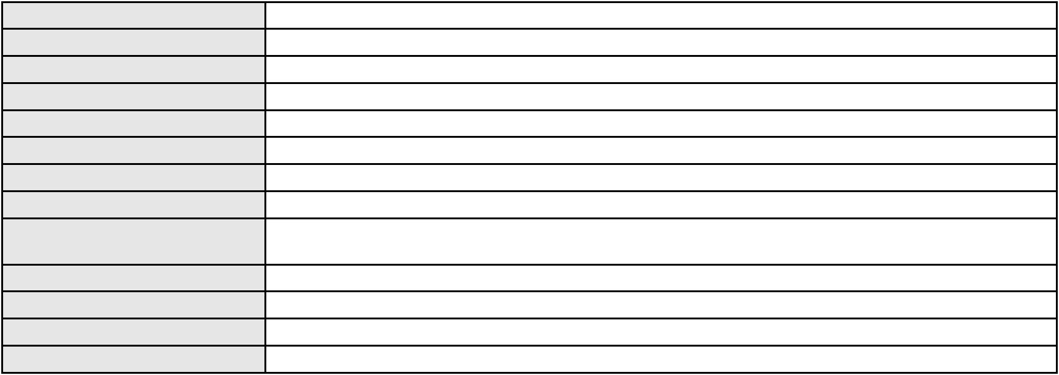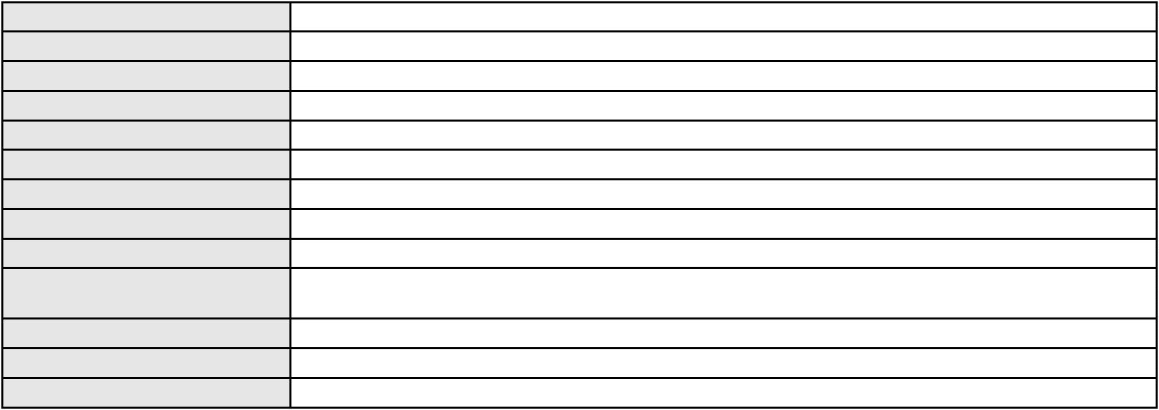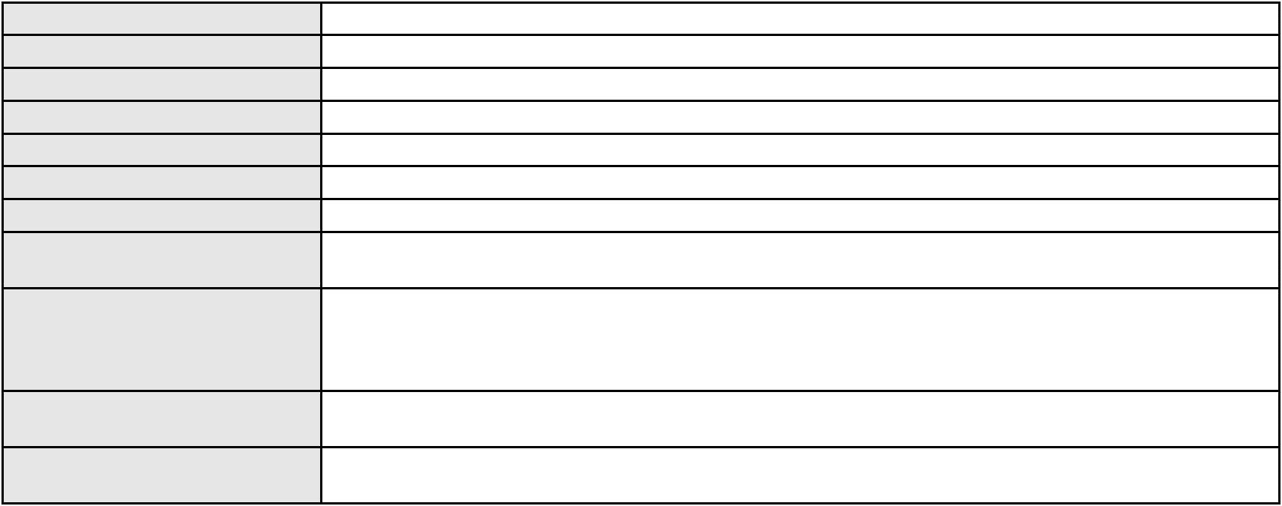

Processo
Terceiros
0202789-75.2023.8.06.0151
Não informado
Voto proferido pelo relator Não informado
Processo
0200153-70.2024.8.06.0097
Número de ordem
Órgão julgador
Órgão julgador colegiado
Relator
4
1º Gabinete da 3ª Câmara de Direito Privado
3ª Câmara de Direito Privado
RAIMUNDO NONATO SILVA SANTOS
APELAÇÃO CÍVEL
Classe judicial
Assunto principal
Polo ativo
Contratos de Consumo
RAIMUNDO FELIPE DE OLIVEIRA
FRANCISCO REGIOS PEREIRA NETO - (CE25034-A)
Advogado(s) - Polo ativo
Polo passivo
BANCO DO BRASIL SA
BANCO DO BRASIL S.A.
Advogado(s) - Polo passivo DAVID SOMBRA PEIXOTO - (CE16477-A)
Terceiros Não informado
Voto proferido pelo relator Não informado
Processo
3000730-67.2024.8.06.0133
Número de ordem
Órgão julgador
Órgão julgador colegiado
Relator
5
1º Gabinete da 3ª Câmara de Direito Privado
3ª Câmara de Direito Privado
RAIMUNDO NONATO SILVA SANTOS
APELAÇÃO CÍVEL
Classe judicial
Assunto principal
Polo ativo
Seguro
MARIA MINERVINA PAIVA COSTA
TALES LEVI SANTANA DE MORAIS - (CE41842-A)
COMPANHIA ENERGETICA DO CEARA
Advogado(s) - Polo ativo
Polo passivo
Advogado(s) - Polo passivo ANTONIO CLETO GOMES - (CE5864-A)
Terceiros Não informado
Voto proferido pelo relator Não informado
Processo
3000476-69.2025.8.06.0130
Número de ordem
Órgão julgador
Órgão julgador colegiado
Relator
6
1º Gabinete da 3ª Câmara de Direito Privado
3ª Câmara de Direito Privado
RAIMUNDO NONATO SILVA SANTOS
APELAÇÃO CÍVEL
Classe judicial
Assunto principal
Polo ativo
Defeito, nulidade ou anulação
RAIMUNDA SOUSA DE AZEVEDO
Advogado(s) - Polo ativo
PEDRO LUCAS MELO SILVA - (CE54962-A)
ALBERTO JEFERSON RODRIGUES TEIXEIRA - (CE43091-A)
Polo passivo
BANCO BRADESCO S/A
Advogado(s) - Polo passivo THIAGO BARREIRA ROMCY - (CE23900-A)
Terceiros Não informado
Voto proferido pelo relator Não informado
Processo
0200335-65.2023.8.06.0073
Número de ordem
Órgão julgador
Órgão julgador colegiado
Relator
7
1º Gabinete da 3ª Câmara de Direito Privado
3ª Câmara de Direito Privado
RAIMUNDO NONATO SILVA SANTOS
APELAÇÃO CÍVEL
Classe judicial
2
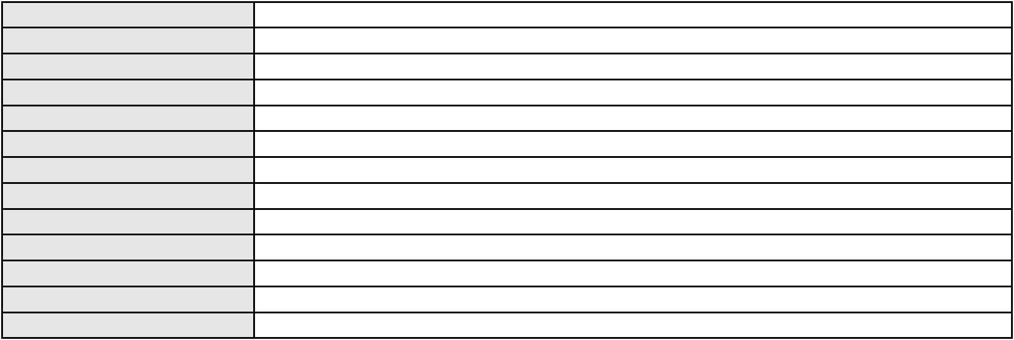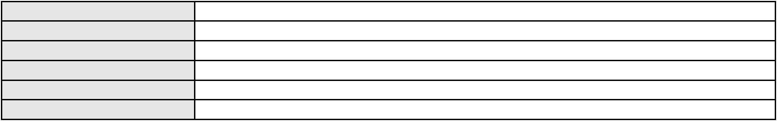

Processo
0200335-65.2023.8.06.0073
Assunto principal
Polo ativo
Indenização por Dano Material
NU PAGAMENTOS S.A.
Advogado(s) - Polo ativo
Polo passivo
MARIA DO PERPETUO SOCORRO MAIA GOMES - (PE21449-A)
MARIA VALDEMIRA PAULINO FONTENELE
Advogado(s) - Polo passivo MARCELO VIEIRA COSTA - (CE27409-A)
RICARDO SOARES GOMES DE SOUSA - (CE47148-A)
Terceiros
Não informado
Voto proferido pelo relator Não informado
Processo
3001930-33.2024.8.06.0029
Número de ordem
Órgão julgador
Órgão julgador colegiado
Relator
8
1º Gabinete da 3ª Câmara de Direito Privado
3ª Câmara de Direito Privado
RAIMUNDO NONATO SILVA SANTOS
APELAÇÃO CÍVEL
Classe judicial
Assunto principal
Polo ativo
Práticas Abusivas
RAIMUNDA MONTEIRO DE OLIVEIRA
FRANCISCO AUGUSTO OLIVEIRA PAES DE ANDRADE - (CE38088-A)
Advogado(s) - Polo ativo
Polo passivo
CONAFER CONFEDERACAO NACIONAL DOS AGRICULTORES FAMILIARES E
EMPREEND.FAMI.RURAIS DO BRASIL
Advogado(s) - Polo passivo DIOGO IBRAHIM CAMPOS - (MT13296-A)
Terceiros Não informado
Voto proferido pelo relator Não informado
Processo
3000372-89.2025.8.06.0029
Número de ordem
Órgão julgador
Órgão julgador colegiado
Relator
9
1º Gabinete da 3ª Câmara de Direito Privado
3ª Câmara de Direito Privado
RAIMUNDO NONATO SILVA SANTOS
APELAÇÃO CÍVEL
Classe judicial
Assunto principal
Polo ativo
Práticas Abusivas
RAIMUNDO PEREIRA DE SOUZA
Advogado(s) - Polo ativo
FRANCISCO REGIOS PEREIRA NETO - (CE25034-A)
FRANCISCO AUGUSTO OLIVEIRA PAES DE ANDRADE - (CE38088-A)
Polo passivo
BANCO PAN S.A.
Advogado(s) - Polo passivo ENY ANGE SOLEDADE BITTENCOURT DE ARAUJO - (BA29442-A)
Terceiros Não informado
Voto proferido pelo relator Não informado
Processo
3044152-03.2024.8.06.0001
Número de ordem
Órgão julgador
Órgão julgador colegiado
Relator
10
1º Gabinete da 3ª Câmara de Direito Privado
3ª Câmara de Direito Privado
RAIMUNDO NONATO SILVA SANTOS
APELAÇÃO CÍVEL
Classe judicial
Assunto principal
Polo ativo
Alienação Fiduciária
BANCO HONDA S/A.
Advogado(s) - Polo ativo
Polo passivo
HIRAN LEAO DUARTE - (CE10422-A)
CAINAN DE ABREU LOPES
Advogado(s) - Polo passivo Não informado
Terceiros Não informado
Voto proferido pelo relator Não informado
3
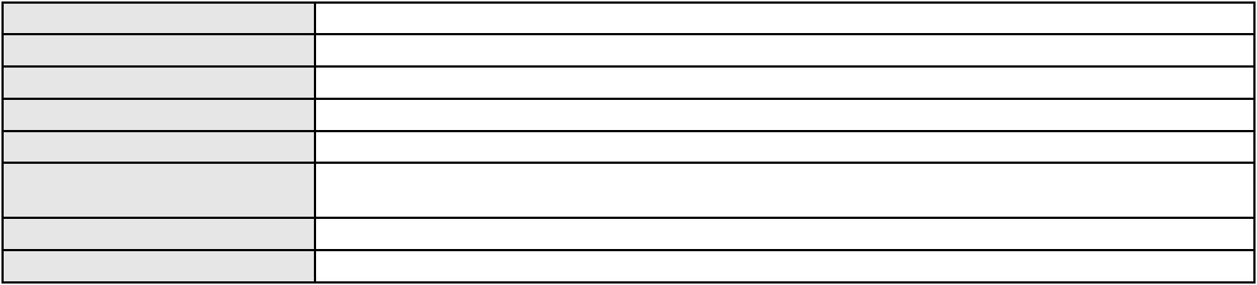

Processo
0130997-75.2013.8.06.0001
11
Número de ordem
Órgão julgador
Órgão julgador colegiado
Relator
1º Gabinete da 3ª Câmara de Direito Privado
3ª Câmara de Direito Privado
RAIMUNDO NONATO SILVA SANTOS
APELAÇÃO CÍVEL
Classe judicial
Assunto principal
Polo ativo
Perdas e Danos
MULT'LOG LOCACOES E SERVICOS LOGISTICOS LTDA - EPP
Advogado(s) - Polo ativo
SILVIA ANDREA DE AQUINO - (CE39264-A)
LARRY JOHN RABB CARVALHO - (CE26529-A)
JEOVA COSTA LIMA NETO - (CE27709-A)
Polo passivo
LOCSUL ENGENHARIA DE INSTALACOES PROVISORIAS LTDA
Advogado(s) - Polo passivo LUCIANA TACOLA BECKER - (CE15911-A)
Terceiros Não informado
Voto proferido pelo relator Não informado
Processo
0775955-54.2000.8.06.0001
Número de ordem
Órgão julgador
Órgão julgador colegiado
Relator
12
1º Gabinete da 3ª Câmara de Direito Privado
3ª Câmara de Direito Privado
RAIMUNDO NONATO SILVA SANTOS
APELAÇÃO CÍVEL
Classe judicial
Assunto principal
Polo ativo
Obrigação de Fazer / Não Fazer
MARIA JACKSLENE DE OLIVEIRA COSTA
DANIELE RODRIGUES DE OLIVEIRA - (CE19933-A)
BANCO ABN AMRO REAL S.A.
Advogado(s) - Polo ativo
Polo passivo
Advogado(s) - Polo passivo MAURICIO FEIJO BENEVIDES DE MAGALHAES FILHO - (CE9415-A)
Terceiros Não informado
Voto proferido pelo relator Não informado
Processo
0051362-13.2021.8.06.0115
Número de ordem
Órgão julgador
Órgão julgador colegiado
Relator
13
1º Gabinete da 3ª Câmara de Direito Privado
3ª Câmara de Direito Privado
RAIMUNDO NONATO SILVA SANTOS
APELAÇÃO CÍVEL
Classe judicial
Assunto principal
Polo ativo
Efeito Suspensivo / Impugnação / Embargos à Execução
EDNARDO MOURA DE SOUSA JUNIOR
PEDRO CYSNE FROTA DE SOUZA - (CE30140-A)
BANCO DO NORDESTE DO BRASIL SA
Advogado(s) - Polo ativo
Polo passivo
Advogado(s) - Polo passivo JOSE INACIO ROSA BARREIRA - (CE8151-A)
Terceiros Não informado
Voto proferido pelo relator Não informado
Processo
0200544-84.2023.8.06.0121
Número de ordem
Órgão julgador
Órgão julgador colegiado
Relator
14
1º Gabinete da 3ª Câmara de Direito Privado
3ª Câmara de Direito Privado
RAIMUNDO NONATO SILVA SANTOS
APELAÇÃO CÍVEL
Classe judicial
Assunto principal
Polo ativo
Defeito, nulidade ou anulação
FRANCISCO CONCEICAO FERREIRA
BANCO SANTANDER (BRASIL) S.A.
BANCO SANTANDER (BRASIL) S.A.
4
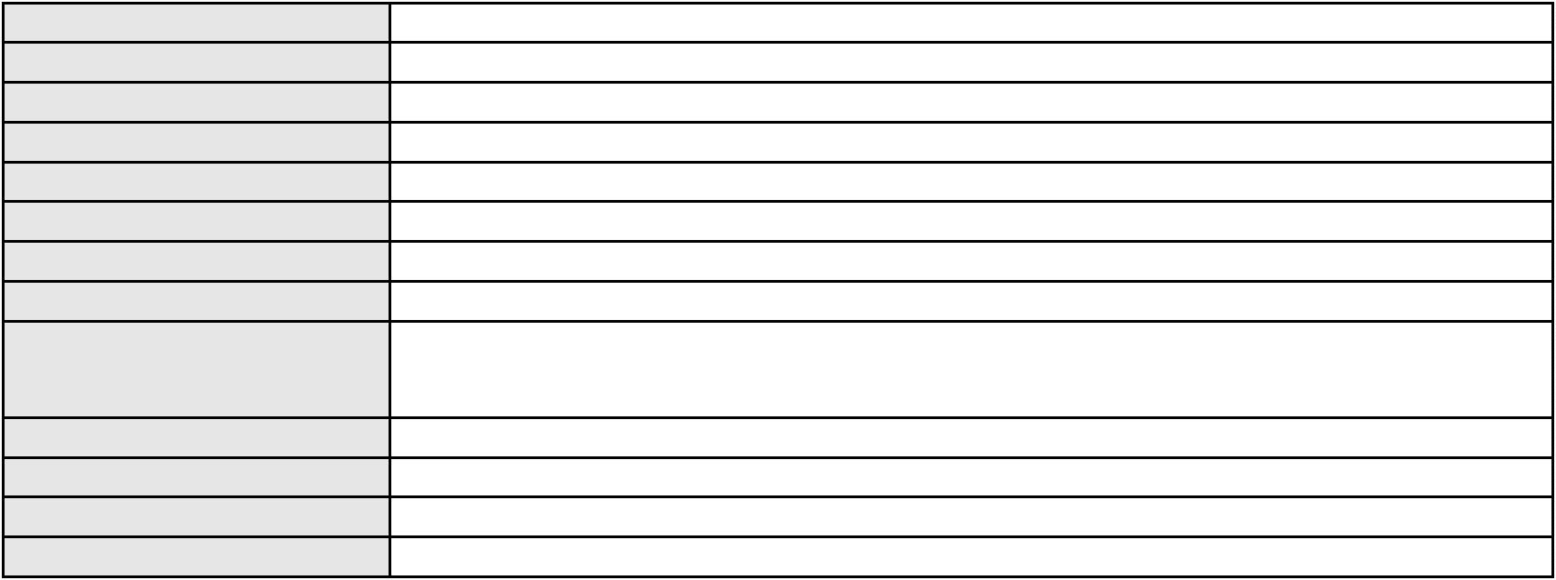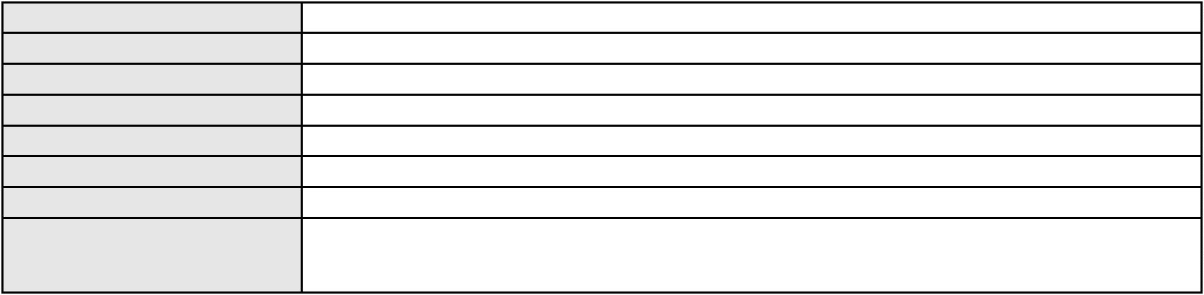

Processo
0200544-84.2023.8.06.0121
Advogado(s) - Polo ativo
LUIZ CARLOS SILVA DE SOUSA - (CE43842-A)
LUIZ CARLOS SILVA DE SOUSA - (CE43842-A)
Polo passivo
BANCO SANTANDER (BRASIL) S.A.
BANCO SANTANDER (BRASIL) S.A.
FRANCISCO CONCEICAO FERREIRA
Advogado(s) - Polo passivo DIEGO MONTEIRO BAPTISTA - (RJ153999-A)
DIEGO MONTEIRO BAPTISTA - (RJ153999-A)
Terceiros
Não informado
Voto proferido pelo relator Não informado
Processo
3020987-87.2025.8.06.0001
Número de ordem
Órgão julgador
Órgão julgador colegiado
Relator
15
1º Gabinete da 3ª Câmara de Direito Privado
3ª Câmara de Direito Privado
RAIMUNDO NONATO SILVA SANTOS
APELAÇÃO CÍVEL
Classe judicial
Assunto principal
Polo ativo
Empréstimo consignado
MANUEL GOMES DA SILVA
Advogado(s) - Polo ativo
JULIO MANUEL URQUETA GOMEZ JUNIOR - (SC52867-A)
FABIO JOEL COVOLAN DAUM - (SC34979-A)
Polo passivo
AGIPLAN FINANCEIRA S.A. - CREDITO, FINANCIAMENTO E INVESTIMENTO
Advogado(s) - Polo passivo AMANDA ALVARENGA CAMPOS VELOSO - (MG99054-A)
Terceiros Não informado
Voto proferido pelo relator Não informado
Processo
0000524-36.2018.8.06.0062
Número de ordem
Órgão julgador
Órgão julgador colegiado
Relator
16
1º Gabinete da 3ª Câmara de Direito Privado
3ª Câmara de Direito Privado
RAIMUNDO NONATO SILVA SANTOS
APELAÇÃO CÍVEL
Classe judicial
Assunto principal
Polo ativo
Comodato
COMPANHIA ENERGETICA DO CEARA
ANTONIO CLETO GOMES - (CE5864-A)
Advogado(s) - Polo ativo
Polo passivo
CARLOS THADEU DE QUEIROZ ROCHA
A & A LOCACAO, ARRENDAMENTO DE IMOVEIS LTDA
Advogado(s) - Polo passivo JANINE ADEODATO ACCIOLY - (CE12376-A)
Terceiros Não informado
Voto proferido pelo relator Não informado
Processo
0200102-94.2024.8.06.0053
Número de ordem
Órgão julgador
Órgão julgador colegiado
Relator
17
1º Gabinete da 3ª Câmara de Direito Privado
3ª Câmara de Direito Privado
RAIMUNDO NONATO SILVA SANTOS
APELAÇÃO CÍVEL
Classe judicial
Assunto principal
Polo ativo
Obrigação de Fazer / Não Fazer
ANTONIO CARLOS ALVES DA ROCHA
RAFAEL RODRIGUES SALDANHA - (CE34796-A)
CLARO S.A.
Advogado(s) - Polo ativo
Polo passivo
Advogado(s) - Polo passivo PAULA MALTZ NAHON - (RS51657-A)
Terceiros Não informado
Voto proferido pelo relator Não informado
5
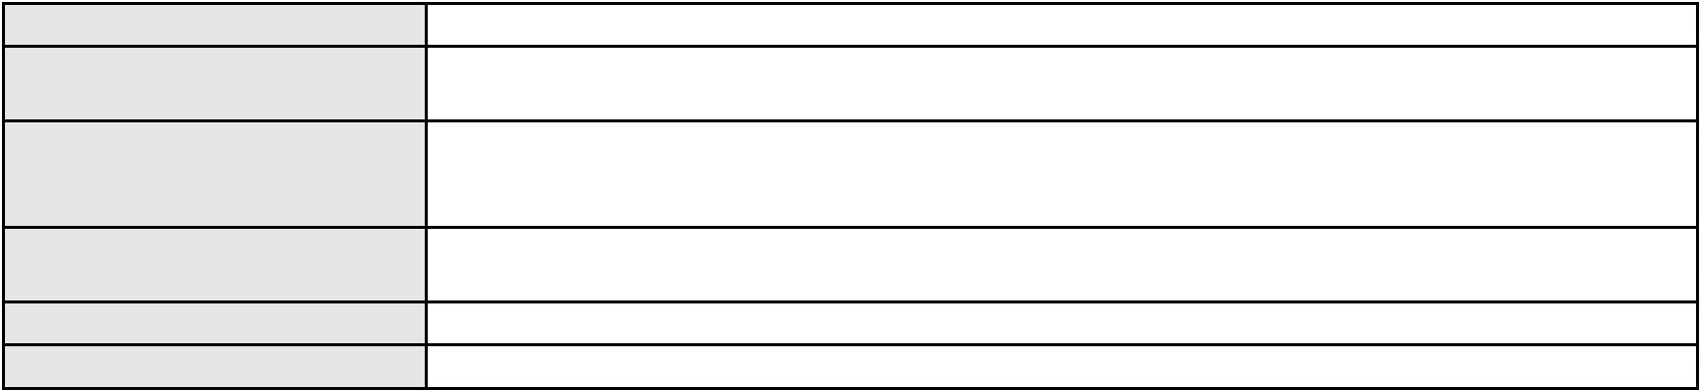

Processo
0054675-10.2020.8.06.0117
Número de ordem
Órgão julgador
Órgão julgador colegiado
Relator
18
1º Gabinete da 3ª Câmara de Direito Privado
3ª Câmara de Direito Privado
RAIMUNDO NONATO SILVA SANTOS
APELAÇÃO CÍVEL
Classe judicial
Assunto principal
Polo ativo
Indenização por Dano Material
ASSOCIACAO JARDINS DA SERRA
HAROLDO GUTEMBERG URBANO BENEVIDES - (CE28242-A)
KING ENGENHARIA E EMPREENDIMENTOS LTDA
Advogado(s) - Polo ativo
Polo passivo
Advogado(s) - Polo passivo DIEGO VICTOR LEMOS NERY - (CE34169-A)
Terceiros THIAGO MOURA ALENCAR
Voto proferido pelo relator Não informado
Processo
0212784-77.2023.8.06.0001
Número de ordem
Órgão julgador
Órgão julgador colegiado
Relator
19
1º Gabinete da 3ª Câmara de Direito Privado
3ª Câmara de Direito Privado
RAIMUNDO NONATO SILVA SANTOS
APELAÇÃO CÍVEL
Classe judicial
Assunto principal
Polo ativo
Perdas e Danos
ADALGISA DE FIGUEIRO DUARTE
Advogado(s) - Polo ativo
CARLOS EUDENES GOMES DA FROTA - (CE10341-A)
RAFAEL DA SILVA MARQUES - (CE43887-A)
THAYNA GONCALVES DANTAS - (CE43687-A)
Polo passivo
BANCO DO BRASIL SA
Advogado(s) - Polo passivo NEI CALDERON - (CE33485-A)
Terceiros Não informado
Voto proferido pelo relator Não informado
Processo
0010416-13.2018.8.06.0112
Número de ordem
Órgão julgador
Órgão julgador colegiado
Relator
20
1º Gabinete da 3ª Câmara de Direito Privado
3ª Câmara de Direito Privado
RAIMUNDO NONATO SILVA SANTOS
APELAÇÃO CÍVEL
Classe judicial
Assunto principal
Polo ativo
Usucapião Extraordinária
PROCURADORIA GERAL DE JUSTICA
Não informado
Advogado(s) - Polo ativo
Polo passivo
ANTONIO GONCALVES DUARTE
MARIA DO SOCORRO ALMEIDA GONCALVES
Advogado(s) - Polo passivo DERINEIDE BARBOZA CORDEIRO - (CE8467-A)
Terceiros PROCURADORIA GERAL DE JUSTICA
Voto proferido pelo relator Não informado
Processo
0201917-67.2023.8.06.0084
Número de ordem
Órgão julgador
Órgão julgador colegiado
Relator
21
1º Gabinete da 3ª Câmara de Direito Privado
3ª Câmara de Direito Privado
RAIMUNDO NONATO SILVA SANTOS
APELAÇÃO CÍVEL
Classe judicial
Assunto principal
Polo ativo
Rescisão do contrato e devolução do dinheiro
SUL AMERICA SEGUROS DE PESSOAS E PREVIDENCIA S.A.
FRANCISCO VIEIRA DO NASCIMENTO
6
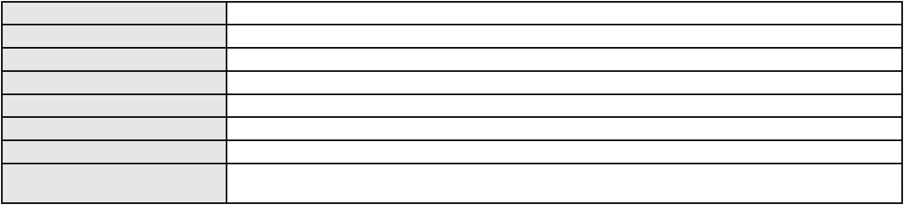

Processo
0201917-67.2023.8.06.0084
Advogado(s) - Polo ativo
BRUNO HENRIQUE DE OLIVEIRA VANDERLEI - (PE21678-A)
BRUNO HENRIQUE DE OLIVEIRA VANDERLEI - (PE21678-A)
Polo passivo
FRANCISCO VIEIRA DO NASCIMENTO
SUL AMERICA SEGUROS DE PESSOAS E PREVIDENCIA S.A.
Advogado(s) - Polo passivo WILLIAM KLEBER GOMES DE SOUSA LIMA - (CE28587-A)
WILLIAM KLEBER GOMES DE SOUSA LIMA - (CE28587-A)
Terceiros
Não informado
Voto proferido pelo relator Não informado
Processo
0051472-89.2021.8.06.0154
Número de ordem
Órgão julgador
Órgão julgador colegiado
Relator
22
1º Gabinete da 3ª Câmara de Direito Privado
3ª Câmara de Direito Privado
RAIMUNDO NONATO SILVA SANTOS
APELAÇÃO CÍVEL
Classe judicial
Assunto principal
Polo ativo
Contratos Bancários
RAIMUNDO FARIAS DE AZEVEDO
Advogado(s) - Polo ativo
FRANCISCA SUELY DE SOUSA ARAGAO - (CE34535-A)
CARLOS AUGUSTO QUEZADO SANTOS - (CE36159-A)
Polo passivo
BANCO DO BRASIL SA
Advogado(s) - Polo passivo NEI CALDERON - (CE33485-A)
Terceiros PROCURADORIA GERAL DE JUSTICA
Voto proferido pelo relator Não informado
Processo
0260855-13.2023.8.06.0001
Número de ordem
Órgão julgador
Órgão julgador colegiado
Relator
23
1º Gabinete da 3ª Câmara de Direito Privado
3ª Câmara de Direito Privado
RAIMUNDO NONATO SILVA SANTOS
APELAÇÃO CÍVEL
Classe judicial
Assunto principal
Polo ativo
Tutela de Urgência
MARCIA DE FATIMA COLODETTE ALENCAR
FERNANDO LEONEL DA SILVEIRA PEREIRA - (CE46009-A)
ALDAIRTON CARVALHO SOCIEDADE DE ADVOGADOS.
Advogado(s) - Polo ativo
Polo passivo
Advogado(s) - Polo passivo LIANA CLODES BASTOS FURTADO RANGEL - (CE16897-A)
FRANCISCO ALDAIRTON RIBEIRO CARVALHO JUNIOR - (CE16045-A)
MARILIA CRUZ MONTEIRO CABRAL - (CE13294-A)
Terceiros
Não informado
Voto proferido pelo relator Não informado
Processo
0129109-61.2019.8.06.0001
Número de ordem
Órgão julgador
Órgão julgador colegiado
Relator
24
1º Gabinete da 3ª Câmara de Direito Privado
3ª Câmara de Direito Privado
RAIMUNDO NONATO SILVA SANTOS
APELAÇÃO CÍVEL
Classe judicial
Assunto principal
Polo ativo
Defeito, nulidade ou anulação
BANCO BRADESCO S/A
FRANCISCO PATRICIO PINHEIRO
Advogado(s) - Polo ativo
Polo passivo
FRANCISCO SAMPAIO DE MENEZES JUNIOR - (CE9075-A)
FRANCISCO PATRICIO PINHEIRO
BANCO SANTANDER (BRASIL) S.A.
Advogado(s) - Polo passivo EDGARD CARLOS DE OLIVEIRA - (CE32020-A)
IGOR OLIVEIRA UCHOA - (CE26660-A)
Terceiros
PROCURADORIA GERAL DE JUSTICA
7
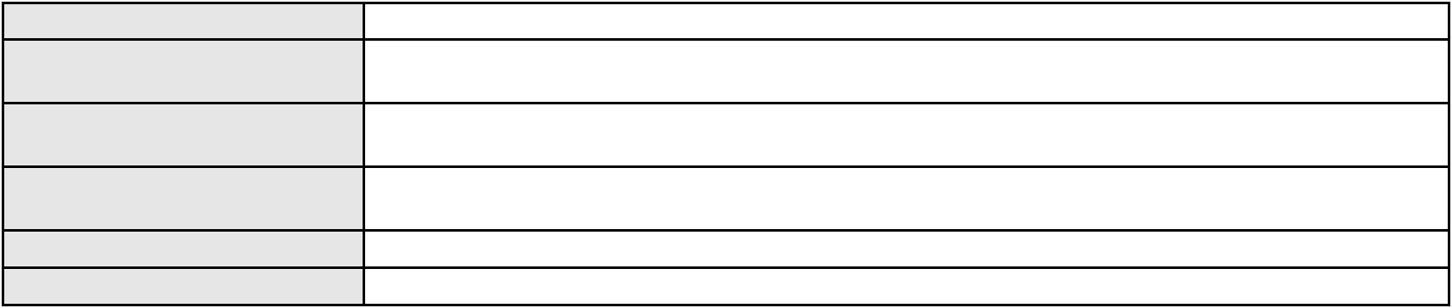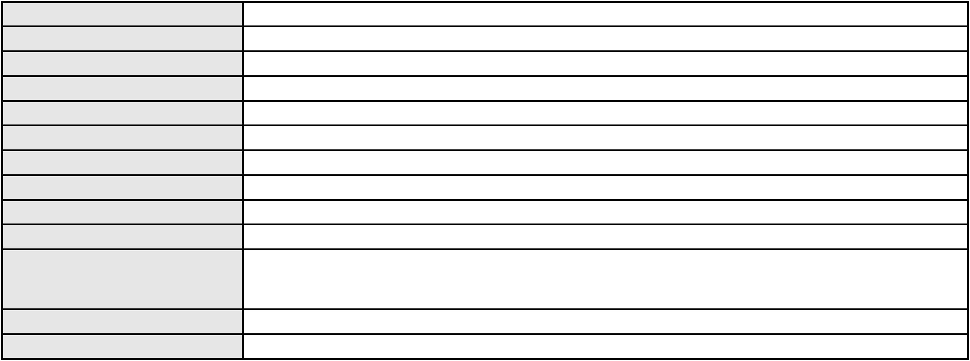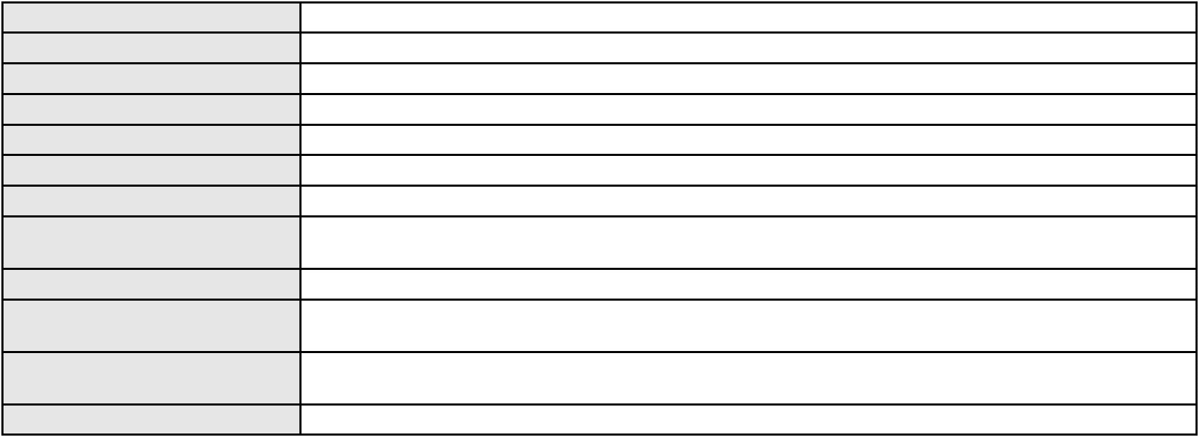

Processo
0129109-61.2019.8.06.0001
Voto proferido pelo relator Não informado
Processo
3000281-84.2024.8.06.0109
Número de ordem
Órgão julgador
Órgão julgador colegiado
Relator
25
1º Gabinete da 3ª Câmara de Direito Privado
3ª Câmara de Direito Privado
RAIMUNDO NONATO SILVA SANTOS
APELAÇÃO CÍVEL
Classe judicial
Assunto principal
Polo ativo
Empréstimo consignado
BERNADETE RODRIGUES DA SILVA
JOSE IDEMBERG NOBRE DE SENA - (CE14260-A)
BANCO BMG SA
Advogado(s) - Polo ativo
Polo passivo
Advogado(s) - Polo passivo FELIPE GAZOLA VIEIRA MARQUES - (MG76696-A)
Terceiros Não informado
Voto proferido pelo relator Não informado
Processo
0050567-27.2020.8.06.0055
Número de ordem
Órgão julgador
Órgão julgador colegiado
Relator
26
1º Gabinete da 3ª Câmara de Direito Privado
3ª Câmara de Direito Privado
RAIMUNDO NONATO SILVA SANTOS
APELAÇÃO CÍVEL
Classe judicial
Assunto principal
Polo ativo
Nota de Crédito Rural
BANCO DO NORDESTE DO BRASIL SA
Advogado(s) - Polo ativo
JOSE JACKSON NUNES AGOSTINHO - (CE8253-A)
JOSE INACIO ROSA BARREIRA - (CE8151-A)
Polo passivo
MARIA DALISA DE SOUSA TEIXEIRA
PEDRO LOPES SOBRINHO
ANTONIO TEIXEIRA SOBRINHO
JUAREIS RODRIGUES LOPES
ANTONIO BRUNO VIEIRA
Advogado(s) - Polo passivo Não informado
Terceiros Não informado
Voto proferido pelo relator Não informado
Processo
0202056-75.2024.8.06.0151
Número de ordem
Órgão julgador
Órgão julgador colegiado
Relator
27
1º Gabinete da 3ª Câmara de Direito Privado
3ª Câmara de Direito Privado
RAIMUNDO NONATO SILVA SANTOS
APELAÇÃO CÍVEL
Classe judicial
Assunto principal
Polo ativo
Defeito, nulidade ou anulação
FRANCISCO GOMES DA SILVA
Advogado(s) - Polo ativo
JOSE IDEMBERG NOBRE DE SENA - (CE14260-A)
MARLA ISEUDA DA SILVA BARROS - (CE34912-A)
Polo passivo
BANCO ITAU BMG CONSIGNADO S.A.
Advogado(s) - Polo passivo NELSON MONTEIRO DE CARVALHO NETO - (RJ60359-A)
Terceiros Não informado
Voto proferido pelo relator Não informado
Processo
3000074-36.2025.8.06.0114
Número de ordem
Órgão julgador
Órgão julgador colegiado
Relator
28
1º Gabinete da 3ª Câmara de Direito Privado
3ª Câmara de Direito Privado
RAIMUNDO NONATO SILVA SANTOS
8
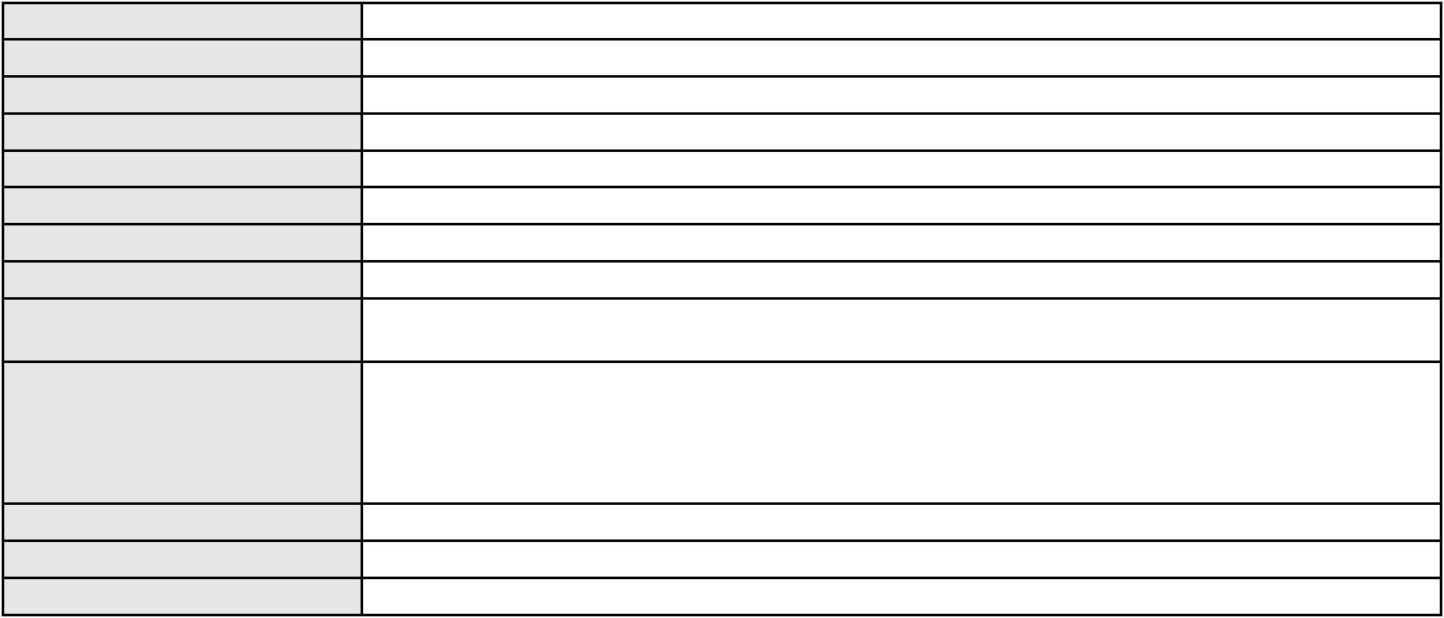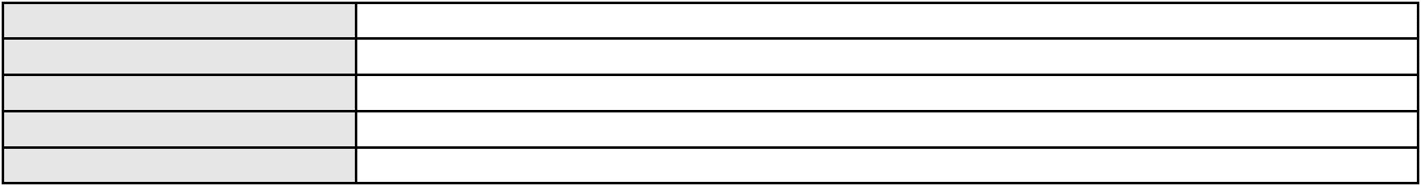

Processo
3000074-36.2025.8.06.0114
APELAÇÃO CÍVEL
Classe judicial
Assunto principal
Polo ativo
Indenização por Dano Moral
MARIA AUDEIDE DE SOUSA SARAIVA
Advogado(s) - Polo ativo
JULIANA RIBEIRO PROCOPIO - (CE52620-A)
MARIA EUGENIA FILGUEIRAS MILFONT DE ALMEIDA - (CE52483-A)
JHYULLY CAVALCANTE BESERRA LEITE - (CE42362-A)
RENATO ALVES DE MELO - (CE29801-A)
VANESSA LIMA DE OLIVEIRA - (CE41177-A)
Polo passivo
BANCO C6 CONSIGNADO
Advogado(s) - Polo passivo FERNANDA RAFAELLA OLIVEIRA DE CARVALHO - (PE32766-A)
Terceiros Não informado
Voto proferido pelo relator Não informado
Processo
0278919-37.2024.8.06.0001
Número de ordem
Órgão julgador
Órgão julgador colegiado
Relator
29
1º Gabinete da 3ª Câmara de Direito Privado
3ª Câmara de Direito Privado
RAIMUNDO NONATO SILVA SANTOS
APELAÇÃO CÍVEL
Classe judicial
Assunto principal
Polo ativo
Práticas Abusivas
BANCO BMG SA
Advogado(s) - Polo ativo
Polo passivo
FABIO FRASATO CAIRES - (CE29282-S)
JOSINO DE SOUSA NETO
Advogado(s) - Polo passivo IZADORA CAROLINE CORREIA DA SILVA - (AM2032-A)
Terceiros Não informado
Voto proferido pelo relator Não informado
Processo
0201520-98.2023.8.06.0151
Número de ordem
Órgão julgador
Órgão julgador colegiado
Relator
30
1º Gabinete da 3ª Câmara de Direito Privado
3ª Câmara de Direito Privado
RAIMUNDO NONATO SILVA SANTOS
APELAÇÃO CÍVEL
Classe judicial
Assunto principal
Polo ativo
Defeito, nulidade ou anulação
ANTONIO HOLANDA DE LIMA
Não informado
Advogado(s) - Polo ativo
Polo passivo
BANCO BMG SA
Advogado(s) - Polo passivo FERNANDA RAFAELLA OLIVEIRA DE CARVALHO - (PE32766-A)
Terceiros Não informado
Voto proferido pelo relator Não informado
Processo
0200847-09.2023.8.06.0086
Número de ordem
Órgão julgador
Órgão julgador colegiado
Relator
31
1º Gabinete da 3ª Câmara de Direito Privado
3ª Câmara de Direito Privado
RAIMUNDO NONATO SILVA SANTOS
APELAÇÃO CÍVEL
Classe judicial
Assunto principal
Polo ativo
Contratos Bancários
CHIRLENIA MARIA GOMES NASCIMENTO
Advogado(s) - Polo ativo
LUIZ ERNESTO DE ALCANTARA PINTO - (CE14181-A)
JOAO VICENTE MESSAGE ARRAES DE SOUSA - (CE26454-A)
Polo passivo
SICREDI CEARA - COOPERATIVA DE CREDITO DO ESTADO DO CEARA
Advogado(s) - Polo passivo GUSTAVO HENRIQUE LEITE DE ALMEIDA - (CE25333-A)
ROBERTA SIMOES DE OLIVEIRA ALBUQUERQUE - (CE17695-A)
9
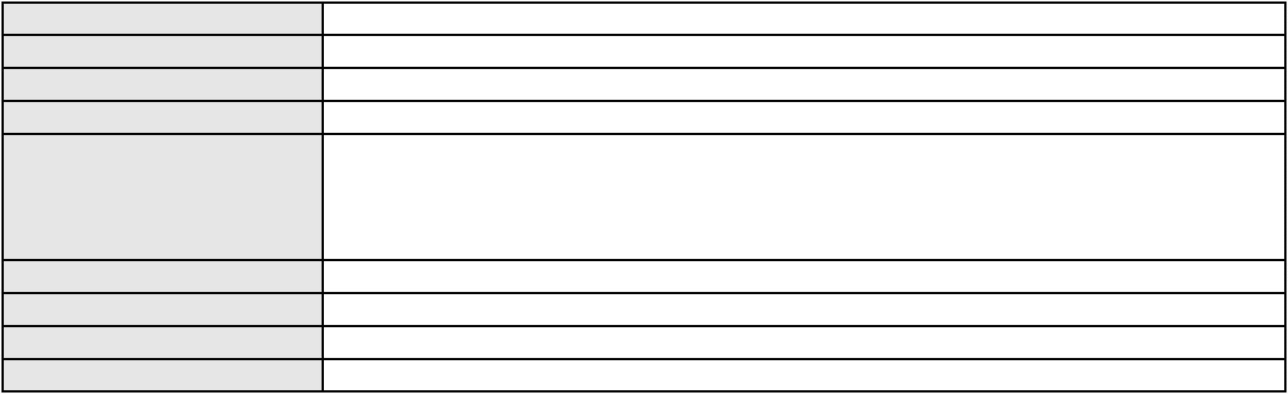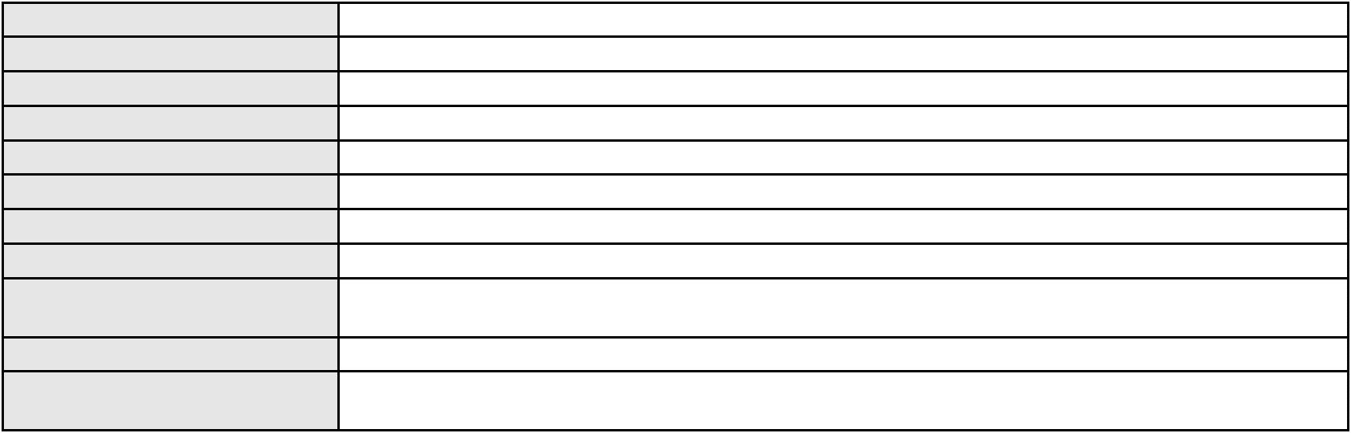

Processo
Terceiros
0200847-09.2023.8.06.0086
Não informado
Voto proferido pelo relator Não informado
Processo
3002714-10.2024.8.06.0029
Número de ordem
Órgão julgador
Órgão julgador colegiado
Relator
32
1º Gabinete da 3ª Câmara de Direito Privado
3ª Câmara de Direito Privado
RAIMUNDO NONATO SILVA SANTOS
APELAÇÃO CÍVEL
Classe judicial
Assunto principal
Polo ativo
Práticas Abusivas
CICERO ALVES BEZERRA
ADRIANO SILVA LIMA - (CE47780-A)
BANCO BRADESCO S/A
Advogado(s) - Polo ativo
Polo passivo
Advogado(s) - Polo passivo PAULO EDUARDO PRADO - (CE24314-A)
Terceiros Não informado
Voto proferido pelo relator Não informado
Processo
0200480-93.2024.8.06.0168
Número de ordem
Órgão julgador
Órgão julgador colegiado
Relator
33
1º Gabinete da 3ª Câmara de Direito Privado
3ª Câmara de Direito Privado
RAIMUNDO NONATO SILVA SANTOS
APELAÇÃO CÍVEL
Classe judicial
Assunto principal
Polo ativo
Práticas Abusivas
BANCO BMG SA
Advogado(s) - Polo ativo
Polo passivo
FERNANDA RAFAELLA OLIVEIRA DE CARVALHO - (PE32766-A)
MARIA FLORESBELA DO CARMO BEZERRA
Advogado(s) - Polo passivo VALERIA CECILIA NOGUEIRA PEDROSA DO CARMO - (CE52300-A)
DOGLAS NOGUEIRA DE OLIVEIRA - (CE32141-A)
RENAN LAVOR DE LIMA - (CE32157-A)
Terceiros
Não informado
Voto proferido pelo relator Não informado
Processo
0200296-09.2024.8.06.0049
Número de ordem
Órgão julgador
Órgão julgador colegiado
Relator
34
1º Gabinete da 3ª Câmara de Direito Privado
3ª Câmara de Direito Privado
RAIMUNDO NONATO SILVA SANTOS
APELAÇÃO CÍVEL
Classe judicial
Assunto principal
Polo ativo
Defeito, nulidade ou anulação
BANCO BRADESCO S/A
Advogado(s) - Polo ativo
Polo passivo
WILSON SALES BELCHIOR - (CE17314-A)
JOSE RODRIGUES SOBRINHO
Advogado(s) - Polo passivo LIVIO MARTINS ALVES - (CE15942-A)
Terceiros Não informado
Voto proferido pelo relator Não informado
Processo
0249543-40.2023.8.06.0001
Número de ordem
Órgão julgador
Órgão julgador colegiado
Relator
35
1º Gabinete da 3ª Câmara de Direito Privado
3ª Câmara de Direito Privado
RAIMUNDO NONATO SILVA SANTOS
APELAÇÃO CÍVEL
Classe judicial
10

Processo
0249543-40.2023.8.06.0001
Indenização por Dano Moral
MICHELE LIOY
Assunto principal
Polo ativo
Advogado(s) - Polo ativo
LEANDRO DE ARAUJO SAMPAIO - (CE32509-A)
ROBSON MELO BALTAZAR - (CE35787-A)
JOSIVAN LIMA DE MESQUITA - (CE27856-A)
Polo passivo
SALVATORE CASTIGLIOLA
Advogado(s) - Polo passivo ANTONIO EDGAR VASCONCELOS OLIVEIRA - (CE39738-A)
Terceiros Não informado
Voto proferido pelo relator Não informado
Processo
3001175-04.2024.8.06.0160
Número de ordem
Órgão julgador
Órgão julgador colegiado
Relator
36
1º Gabinete da 3ª Câmara de Direito Privado
3ª Câmara de Direito Privado
RAIMUNDO NONATO SILVA SANTOS
APELAÇÃO CÍVEL
Classe judicial
Assunto principal
Polo ativo
Indenização por Dano Moral
JOSE PIRES DA SILVA FILHO
Advogado(s) - Polo ativo
JOAO AFONSO PARENTE NETO - (CE29387-A)
DANIEL FARIAS TAVARES - (CE24902-A)
Polo passivo
BANCO BRADESCO S/A
Advogado(s) - Polo passivo FRANCISCO SAMPAIO DE MENEZES JUNIOR - (CE9075-A)
Terceiros Não informado
Voto proferido pelo relator Não informado
Processo
0274203-98.2023.8.06.0001
Número de ordem
Órgão julgador
Órgão julgador colegiado
Relator
37
1º Gabinete da 3ª Câmara de Direito Privado
3ª Câmara de Direito Privado
RAIMUNDO NONATO SILVA SANTOS
APELAÇÃO CÍVEL
Classe judicial
Assunto principal
Polo ativo
Fornecimento de medicamentos
JULIANA FERNANDES ARAUJO
CAICO GONDIM BORELLI - (CE24895-A)
UNIMED DE FORTALEZA COOPERATIVA DE TRABALHO MEDICO LTDA
Advogado(s) - Polo ativo
Polo passivo
Advogado(s) - Polo passivo DAVID SOMBRA PEIXOTO - (CE16477-A)
Terceiros PROCURADORIA GERAL DE JUSTICA
Voto proferido pelo relator Não informado
Processo
0200496-87.2023.8.06.0166
Número de ordem
Órgão julgador
Órgão julgador colegiado
Relator
38
1º Gabinete da 3ª Câmara de Direito Privado
3ª Câmara de Direito Privado
RAIMUNDO NONATO SILVA SANTOS
APELAÇÃO CÍVEL
Classe judicial
Assunto principal
Polo ativo
Defeito, nulidade ou anulação
ITAU UNIBANCO S.A.
BANCO ITAU BMG CONSIGNADO S.A.
Advogado(s) - Polo ativo
Polo passivo
ANTONIO DE MORAES DOURADO NETO - (CE30142-A)
IVAN FERREIRA MORAIS
Advogado(s) - Polo passivo LIVIO MARTINS ALVES - (CE15942-A)
Terceiros Não informado
Voto proferido pelo relator Não informado
11
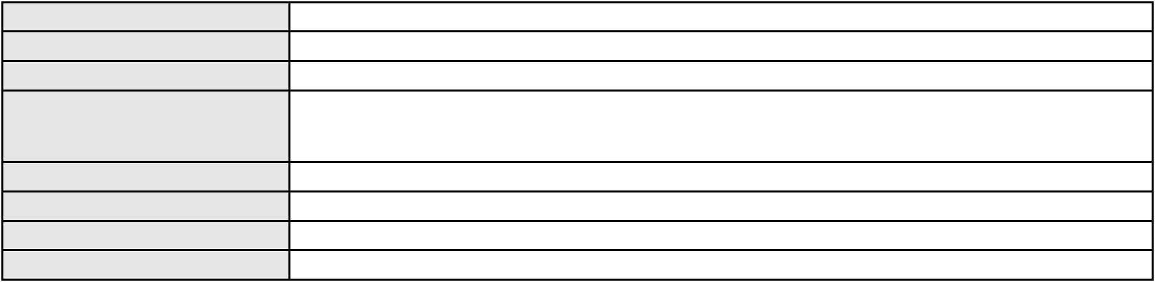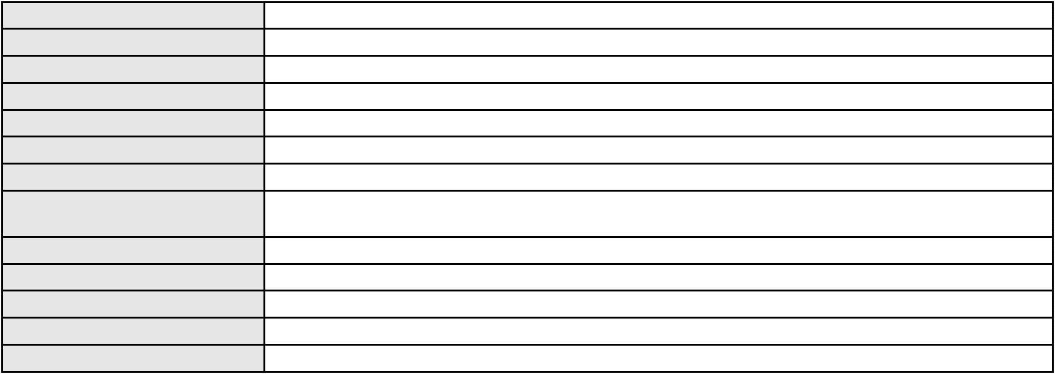

Processo
0000403-95.2016.8.06.0088
39
Número de ordem
Órgão julgador
Órgão julgador colegiado
Relator
1º Gabinete da 3ª Câmara de Direito Privado
3ª Câmara de Direito Privado
RAIMUNDO NONATO SILVA SANTOS
APELAÇÃO CÍVEL
Classe judicial
Assunto principal
Polo ativo
Empréstimo consignado
LUCIMAR DOS SANTOS ALMEIDA
Advogado(s) - Polo ativo
FELIPE NUNES MENDES - (CE34064-A)
FRANCISCO RAMON HOLANDA DOS SANTOS - (CE24164-A)
Polo passivo
BANCO BRADESCO FINANCIAMENTOS S.A.
Advogado(s) - Polo passivo PAULO EDUARDO PRADO - (CE24314-A)
Terceiros PROCURADORIA GERAL DE JUSTICA
Voto proferido pelo relator Não informado
Processo
0050112-16.2020.8.06.0135
Número de ordem
Órgão julgador
Órgão julgador colegiado
Relator
40
1º Gabinete da 3ª Câmara de Direito Privado
3ª Câmara de Direito Privado
RAIMUNDO NONATO SILVA SANTOS
APELAÇÃO CÍVEL
Classe judicial
Assunto principal
Polo ativo
Nota de Crédito Rural
BANCO DO NORDESTE DO BRASIL SA
Advogado(s) - Polo ativo
JOAO LEITE MENDONCA TAVARES - (CE29500-A)
ANTONIO LEITE TAVARES - (CE1838-A)
SANDRA MARA TAVARES LAVOR - (CE8831-A)
Polo passivo
JOSE AILTON BESERRA LEITE
Advogado(s) - Polo passivo Não informado
Terceiros Não informado
Voto proferido pelo relator Não informado
Processo
3039831-22.2024.8.06.0001
Número de ordem
Órgão julgador
Órgão julgador colegiado
Relator
41
1º Gabinete da 3ª Câmara de Direito Privado
3ª Câmara de Direito Privado
RAIMUNDO NONATO SILVA SANTOS
APELAÇÃO CÍVEL
Classe judicial
Assunto principal
Polo ativo
Empréstimo consignado
JAQUELINE ALEXANDRINO BASTOS
Advogado(s) - Polo ativo
JULIO MANUEL URQUETA GOMEZ JUNIOR - (SC52867-A)
FABIO JOEL COVOLAN DAUM - (SC34979-A)
Polo passivo
BANCO CETELEM S.A.
Advogado(s) - Polo passivo SUELLEN PONCELL DO NASCIMENTO DUARTE - (PE28490-A)
Terceiros Não informado
Voto proferido pelo relator Não informado
Processo
0200510-07.2024.8.06.0176
Número de ordem
Órgão julgador
Órgão julgador colegiado
Relator
42
1º Gabinete da 3ª Câmara de Direito Privado
3ª Câmara de Direito Privado
RAIMUNDO NONATO SILVA SANTOS
APELAÇÃO CÍVEL
Classe judicial
Assunto principal
Polo ativo
Contratos Bancários
GLAUCIA MARIA SOUZA FURTADO LIMA
12
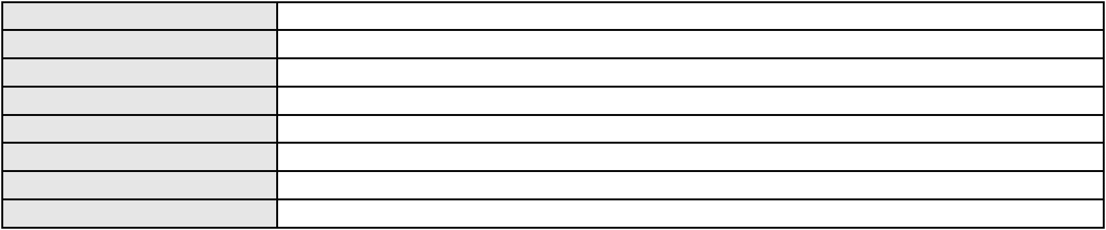

Processo
0200510-07.2024.8.06.0176
Advogado(s) - Polo ativo
Polo passivo
ANDRE LUIZ FURTADO VASCONCELOS - (DF70318-A)
BANCO DO BRASIL SA
Advogado(s) - Polo passivo WILSON SALES BELCHIOR - (CE17314-A)
Terceiros Não informado
Voto proferido pelo relator Não informado
Processo
0004498-51.2010.8.06.0001
Número de ordem
Órgão julgador
Órgão julgador colegiado
Relator
43
1º Gabinete da 3ª Câmara de Direito Privado
3ª Câmara de Direito Privado
RAIMUNDO NONATO SILVA SANTOS
APELAÇÃO CÍVEL
Classe judicial
Assunto principal
Polo ativo
Acidente de Trânsito
SEBASTIAO LIBERIO DOS SANTOS
MARIA ESPERANCA MIRANDA DOS SANTOS
Advogado(s) - Polo ativo
Polo passivo
LILIAN PAIVA CIDRAO - (CE13115-A)
JP SERVICOS LTDA
Advogado(s) - Polo passivo EDISON TEIXEIRA SILVA - (CE34937-A)
ROMULO WEBER TEIXEIRA DE ANDRADE - (CE14415-A)
Terceiros
Francisco Mardonio Alves
Wilson de Almeida Uchoa
Voto proferido pelo relator Não informado
Processo
0178600-71.2018.8.06.0001
Número de ordem
Órgão julgador
Órgão julgador colegiado
Relator
44
1º Gabinete da 3ª Câmara de Direito Privado
3ª Câmara de Direito Privado
RAIMUNDO NONATO SILVA SANTOS
APELAÇÃO CÍVEL
Classe judicial
Assunto principal
Polo ativo
Cheque
R PEREIRA BATISTA
Advogado(s) - Polo ativo
Polo passivo
ANA MARIA MARINHO MOURA - (CE4299-A)
F.E. FERREIRA DA SILVA
Advogado(s) - Polo passivo LARISSA MARIA DE QUEIROZ - (CE23618-A)
NILA DE QUEIROZ OLIVEIRA - (CE20218-A)
Terceiros
Não informado
Voto proferido pelo relator Não informado
Processo
0159293-05.2016.8.06.0001
Número de ordem
Órgão julgador
Órgão julgador colegiado
Relator
45
1º Gabinete da 3ª Câmara de Direito Privado
3ª Câmara de Direito Privado
RAIMUNDO NONATO SILVA SANTOS
APELAÇÃO CÍVEL
Classe judicial
Assunto principal
Polo ativo
Obrigação de Fazer / Não Fazer
PLASTPUMA CEARA SERVICOS DE MARKETING LTDA
EXPORT CREDIT BANK OF TURKEY (TURK EXIMBANK)
Advogado(s) - Polo ativo
Polo passivo
NICOLAI TRINDADE FERNANDES MASCARENHAS - (BA22386-A)
NICOLAI TRINDADE FERNANDES MASCARENHAS - (BA22386-A)
PLASTPUMA CEARA SERVICOS DE MARKETING LTDA
Export Credit Bank Of Turkey (Turk Eximbank)
Advogado(s) - Polo passivo NICOLAI TRINDADE FERNANDES MASCARENHAS - (BA22386-A)
NICOLAI TRINDADE FERNANDES MASCARENHAS - (BA22386-A)
Terceiros
Carlos Alberto de Oliveira
13
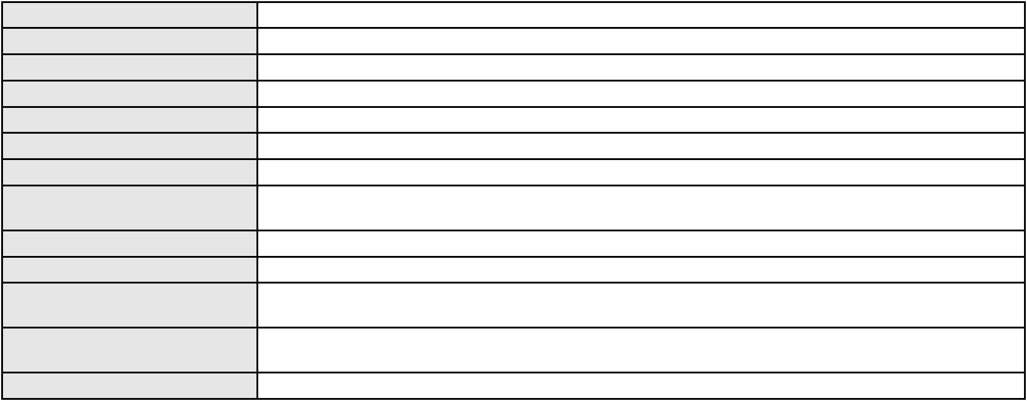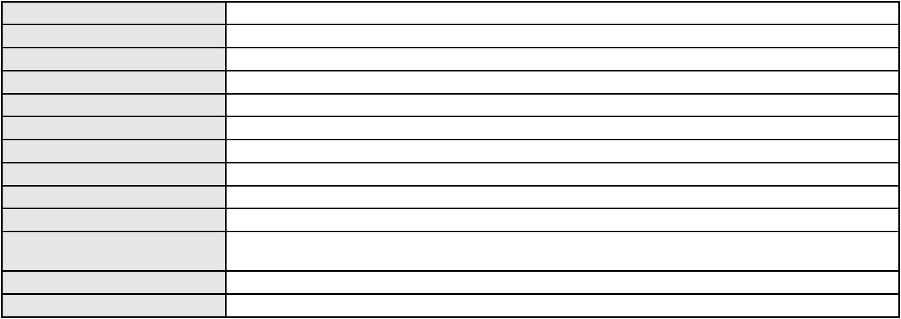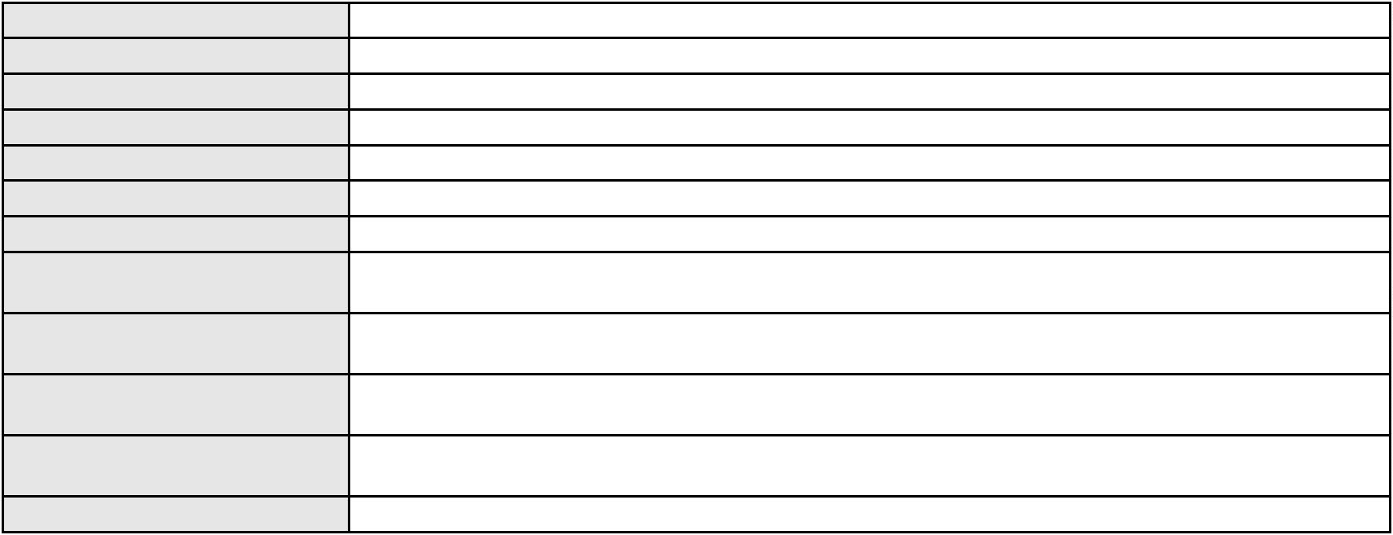

Processo
0159293-05.2016.8.06.0001
Voto proferido pelo relator Não informado
Processo
3000712-45.2025.8.06.0122
Número de ordem
Órgão julgador
Órgão julgador colegiado
Relator
46
1º Gabinete da 3ª Câmara de Direito Privado
3ª Câmara de Direito Privado
RAIMUNDO NONATO SILVA SANTOS
APELAÇÃO CÍVEL
Classe judicial
Assunto principal
Polo ativo
PASEP
EVA MARIA PEREIRA DE CARVALHO GOMES
DEBORA BELEM DE MENDONCA - (CE34734-A)
BANCO DO BRASIL SA
Advogado(s) - Polo ativo
Polo passivo
Advogado(s) - Polo passivo NEI CALDERON - (CE33485-A)
Terceiros Não informado
Voto proferido pelo relator Não informado
Processo
0269222-60.2022.8.06.0001
Número de ordem
Órgão julgador
Órgão julgador colegiado
Relator
47
2º Gabinete da 3ª Câmara de Direito Privado
3ª Câmara de Direito Privado
CLEIDE ALVES DE AGUIAR
APELAÇÃO CÍVEL
Classe judicial
Assunto principal
Polo ativo
Obrigação de Fazer / Não Fazer
FUNDACAO DOS ECONOMIARIOS FEDERAIS FUNCEF
Advogado(s) - Polo ativo
IGOR HENRY BICUDO - (SP222546-A)
VINICIUS DE MELO MORAIS - (SP273217-A)
RAFAEL BUZZO DE MATOS - (SP220958-A)
JULIA RANGEL SANTOS SARKIS - (DF29241)
Polo passivo
MARIA DAS DORES MAGALHAES PACHECO
Advogado(s) - Polo passivo ROBERTA UCHOA DE SOUZA - (CE9349-A)
Terceiros Não informado
Voto proferido pelo relator Não informado
Processo
0000338-68.2000.8.06.0086
Número de ordem
Órgão julgador
Órgão julgador colegiado
Relator
48
2º Gabinete da 3ª Câmara de Direito Privado
3ª Câmara de Direito Privado
CLEIDE ALVES DE AGUIAR
APELAÇÃO CÍVEL
Classe judicial
Assunto principal
Polo ativo
Acidente de Trânsito
Cicero Wagner Batista Cruz
Ana Maria de Souza Cruz
Advogado(s) - Polo ativo
Polo passivo
JULIANA COSTA SOARES - (CE23136-A)
WILSON DA SILVA VICENTINO - (CE12844-A)
Veronica Alexandrino de Lima
Jose Felipe da Silva Lima
Felipe Alexandrino de Lima
Valeria Alexandrino de Lima
MARIA ZELITA ALEXANDRINO DE LIMA
Advogado(s) - Polo passivo Não informado
Terceiros
PROCURADORIA GERAL DE JUSTICA
Voto proferido pelo relator Não informado
Processo
0239621-09.2022.8.06.0001
49
Número de ordem
14
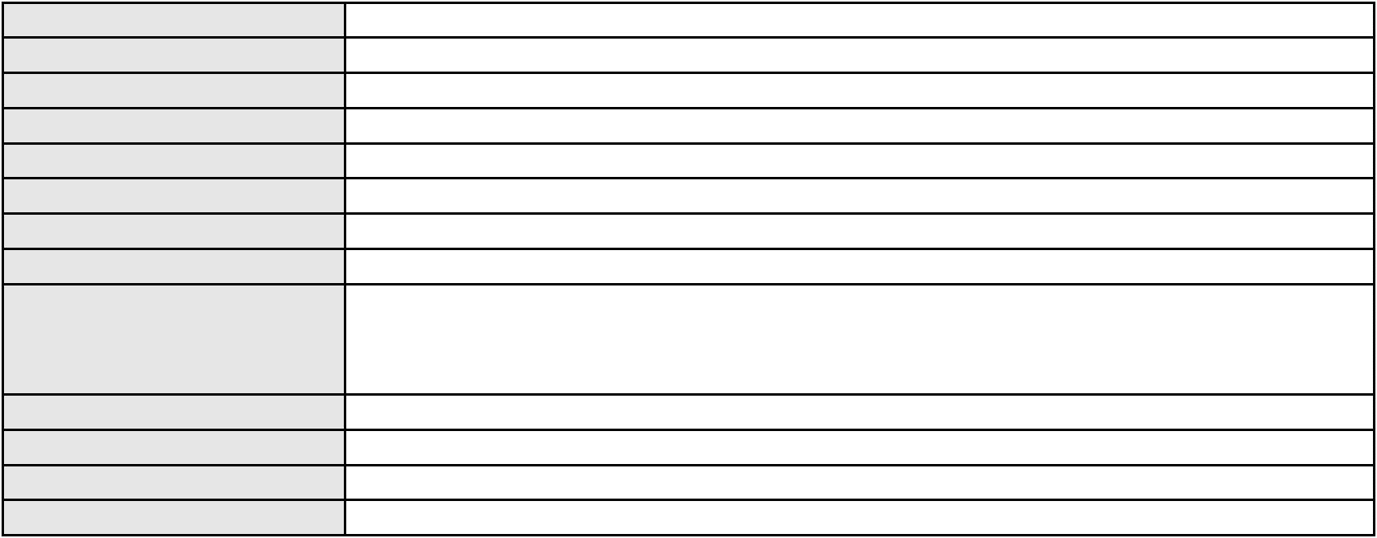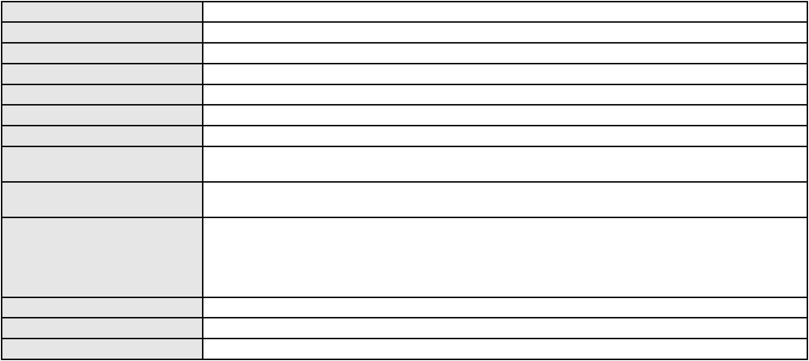

Processo
0239621-09.2022.8.06.0001
Órgão julgador
Órgão julgador colegiado
Relator
2º Gabinete da 3ª Câmara de Direito Privado
3ª Câmara de Direito Privado
CLEIDE ALVES DE AGUIAR
Classe judicial
Assunto principal
Polo ativo
APELAÇÃO CÍVEL
Fornecimento de medicamentos
UNIMED DO CE FED DAS COOP DE TRAB MED DO EST DO CE LTDA
Advogado(s) - Polo ativo
JOAQUIM ROCHA DE LUCENA NETO - (CE16042-A)
VICTOR DE CARVALHO RODRIGUES - (CE33232-A)
JOSE MENESCAL DE ANDRADE JUNIOR - (CE6018-A)
GIOVANNI PAULO DE VASCONCELOS SILVA - (CE8579-A)
ACHERNAR SENA DE SOUZA - (CE29351-A)
DANIELLA ALMEIDA DA SILVA - (CE47415-A)
JUDITH MARTINS LEMOS NETA - (CE43146-A)
HEVILA SILVA FERNANDES DE OLIVEIRA - (CE36270-A)
YAGO PINHEIRO DE VASCONCELOS - (CE43102-A)
Polo passivo
MARIA DO SOCORRO PASTOR MIRANDA LIMA
Advogado(s) - Polo passivo TIMOTEO FERNANDO DA SILVA - (CE24323-A)
RAIMUNDO ALEXANDRE LINHARES DIAS - (CE11524-A)
VICTOR EMANUEL PEREIRA DA SILVA - (CE25286-A)
JOAO MARCELO NEGREIROS FERNANDES - (CE30328-A)
ESDRAS DIEB DE ARAUJO FILHO - (CE17914-D)
Terceiros
Não informado
Voto proferido pelo relator Não informado
Processo
0051053-69.2021.8.06.0154
Número de ordem
Órgão julgador
Órgão julgador colegiado
Relator
50
2º Gabinete da 3ª Câmara de Direito Privado
3ª Câmara de Direito Privado
CLEIDE ALVES DE AGUIAR
APELAÇÃO CÍVEL
Classe judicial
Assunto principal
Polo ativo
Levantamento de Valor
JOCELIO DA SILVA BARROS
Advogado(s) - Polo ativo
PEDRO VICTOR PIMENTEL AZEVEDO - (CE31392-A)
ROBERTO ARRUDA CAVALCANTE - (CE15304-A)
PEDRO IGOR PIMENTEL AZEVEDO - (CE31391-A)
Polo passivo
BANCO DO BRASIL SA
Advogado(s) - Polo passivo WILSON SALES BELCHIOR - (CE17314-A)
Terceiros PROCURADORIA GERAL DE JUSTICA
Voto proferido pelo relator Não informado
Processo
0119754-13.2008.8.06.0001
Número de ordem
Órgão julgador
Órgão julgador colegiado
Relator
51
2º Gabinete da 3ª Câmara de Direito Privado
3ª Câmara de Direito Privado
CLEIDE ALVES DE AGUIAR
APELAÇÃO CÍVEL
Classe judicial
Assunto principal
Polo ativo
Fornecimento de Energia Elétrica
Santa Lavinia Comercio de Exportacao Ltda
MOZART GOMES DE LIMA NETO - (CE16445-A)
COMPANHIA DOCAS DO CEARA
Advogado(s) - Polo ativo
Polo passivo
Advogado(s) - Polo passivo ALEXSANDRO SILVA ARAUJO - (CE26509)
JOEL RODRIGUES FARIAS - (CE19917-A)
REBECA ALVES SOARES - (CE17279)
JULIA DALGE MONTALVERNE BARRETO - (CE33685-A)
Terceiros
Não informado
Voto proferido pelo relator Não informado
15
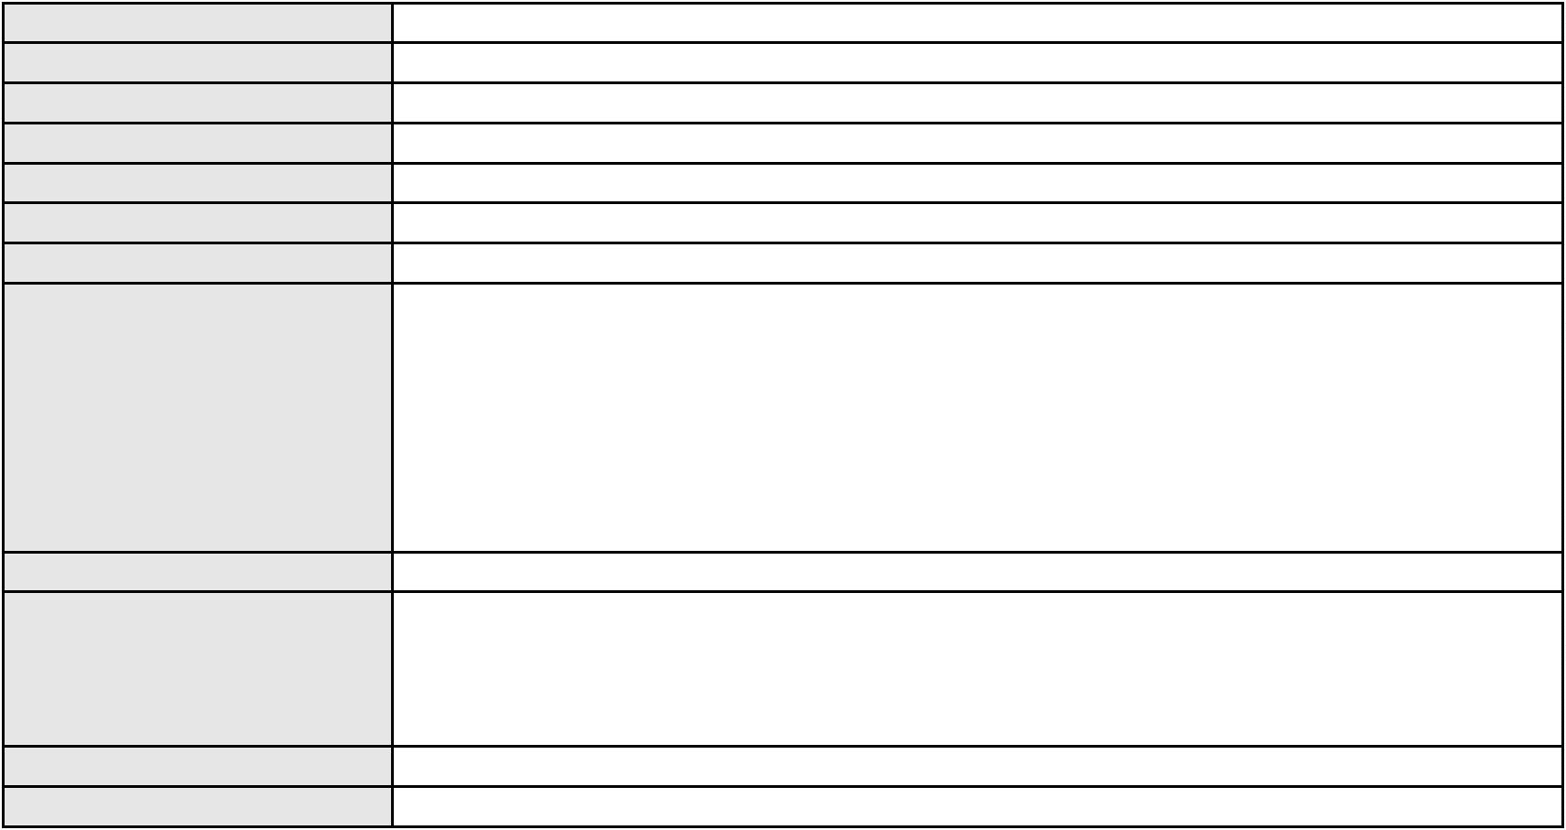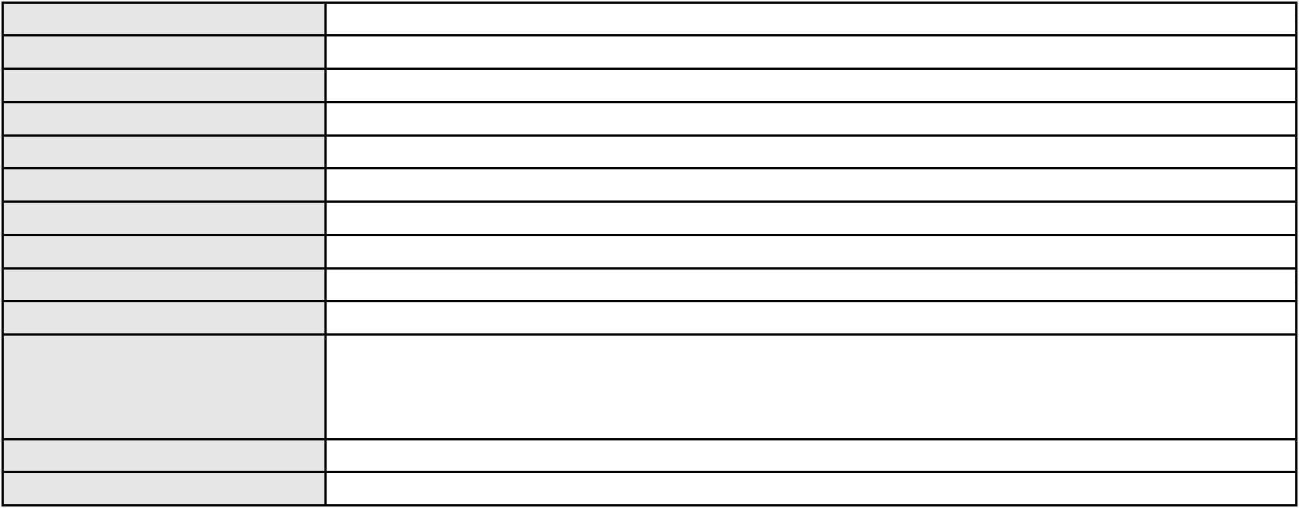

Processo
0264098-28.2024.8.06.0001
52
Número de ordem
Órgão julgador
Órgão julgador colegiado
Relator
2º Gabinete da 3ª Câmara de Direito Privado
3ª Câmara de Direito Privado
CLEIDE ALVES DE AGUIAR
APELAÇÃO CÍVEL
Classe judicial
Assunto principal
Polo ativo
Indenização por Dano Material
WILSON BENTO
Advogado(s) - Polo ativo
Polo passivo
GILBERTO SIEBRA MONTEIRO - (CE6004-A)
BANCO DO BRASIL SA
Advogado(s) - Polo passivo NEI CALDERON - (CE33485-A)
Terceiros Não informado
Voto proferido pelo relator Voto não liberado
Processo
0638140-12.2023.8.06.0000
Número de ordem
Órgão julgador
Órgão julgador colegiado
Relator
53
2º Gabinete da 3ª Câmara de Direito Privado
3ª Câmara de Direito Privado
CLEIDE ALVES DE AGUIAR
Classe judicial
Assunto principal
Polo ativo
AGRAVO DE INSTRUMENTO
Legitimidade Ativa e Passiva
CINA CIA NORDESTE DE AQUICULTURA E ALIMENTACAO
SERGIO SILVA COSTA SOUSA - (CE2756-A)
ENISIO CORDEIRO GURGEL
Advogado(s) - Polo ativo
Polo passivo
Advogado(s) - Polo passivo ENISIO CORDEIRO GURGEL - (CE2656-A)
Terceiros Não informado
Voto proferido pelo relator Não informado
Processo
3034804-58.2024.8.06.0001
Número de ordem
Órgão julgador
Órgão julgador colegiado
Relator
54
2º Gabinete da 3ª Câmara de Direito Privado
3ª Câmara de Direito Privado
CLEIDE ALVES DE AGUIAR
APELAÇÃO CÍVEL
Classe judicial
Assunto principal
Polo ativo
Atualização de Conta
ANTONIO JOSE CARDOSO
ERICK SAMPAIO LEITE BRANDAO OLIVEIRA - (CE34345-A)
BANCO DO BRASIL SA
Advogado(s) - Polo ativo
Polo passivo
Advogado(s) - Polo passivo NEI CALDERON - (CE33485-A)
Terceiros Não informado
Voto proferido pelo relator Voto não liberado
Processo
0200637-33.2023.8.06.0158
Número de ordem
Órgão julgador
Órgão julgador colegiado
Relator
55
2º Gabinete da 3ª Câmara de Direito Privado
3ª Câmara de Direito Privado
CLEIDE ALVES DE AGUIAR
APELAÇÃO CÍVEL
Classe judicial
Assunto principal
Polo ativo
Empréstimo consignado
MIGUEL BEZERRA DE ARAUJO
Advogado(s) - Polo ativo
MARIA DENISE DE BRITO MENDONCA BEZERRA - (CE26981-A)
JOSE EVAMBERTO MOREIRA NETO - (CE41317-A)
16
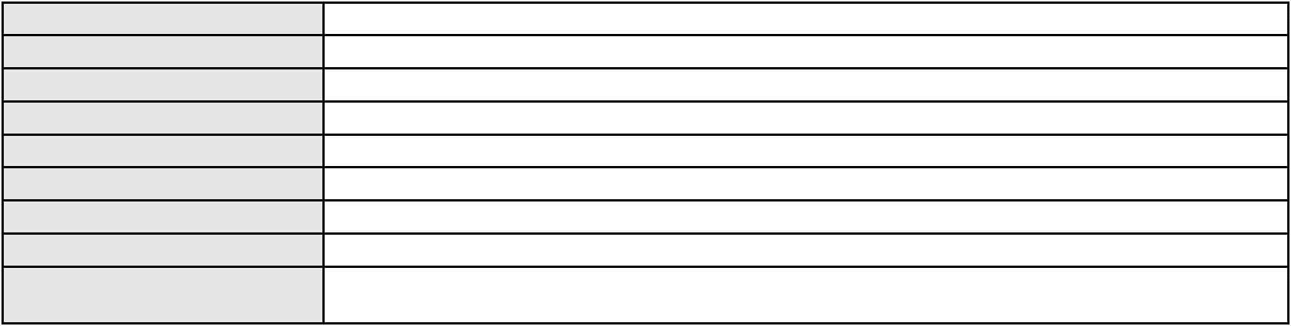

Processo
0200637-33.2023.8.06.0158
Polo passivo
ITAU UNIBANCO S.A.
BANCO SANTANDER (BRASIL) S.A.
CIASPREV - CENTRO DE INTEGRACAO E ASSISTENCIA AOS SERVIDORES
PUBLICOS PREVIDENCIA PRIVADA
Advogado(s) - Polo passivo ENY ANGE SOLEDADE BITTENCOURT DE ARAUJO - (BA29442-A)
HENRIQUE JOSE PARADA SIMAO - (SP221386-A)
Terceiros
PROCURADORIA GERAL DE JUSTICA
Voto proferido pelo relator Voto não liberado
Processo
0625022-32.2024.8.06.0000
Número de ordem
Órgão julgador
Órgão julgador colegiado
Relator
56
2º Gabinete da 3ª Câmara de Direito Privado
3ª Câmara de Direito Privado
CLEIDE ALVES DE AGUIAR
Classe judicial
Assunto principal
Polo ativo
AGRAVO DE INSTRUMENTO
Bloqueio / Desbloqueio de Valores
BANCO DO NORDESTE DO BRASIL SA
TARCISIO REBOUCAS PORTO JUNIOR - (CE7216-A)
Advogado(s) - Polo ativo
Polo passivo
SAYONARA RAIANNA MUNIZ SAMPAIO
ANTONIO NADSON ALCANTARA CUNHA
SAYONARA COMERCIAL DE ROUPAS & CALCADOS LTDA
Advogado(s) - Polo passivo VICTOR DE ANDRADE SA - (CE28836-A)
Terceiros PROCURADORIA GERAL DE JUSTICA
Voto proferido pelo relator Não informado
Processo
0201933-76.2023.8.06.0001
Número de ordem
Órgão julgador
Órgão julgador colegiado
Relator
57
2º Gabinete da 3ª Câmara de Direito Privado
3ª Câmara de Direito Privado
CLEIDE ALVES DE AGUIAR
APELAÇÃO CÍVEL
Classe judicial
Assunto principal
Polo ativo
Repetição do Indébito
JOSELIA MARIA VASCONCELOS DE SOUSA
OSWALDO COELHO DE ALMEIDA NETO - (CE37640-A)
BANCO C6 CONSIGNADO
Advogado(s) - Polo ativo
Polo passivo
Advogado(s) - Polo passivo FERNANDA RAFAELLA OLIVEIRA DE CARVALHO - (PE32766-A)
Terceiros PROCURADORIA GERAL DE JUSTICA
Voto proferido pelo relator Voto não liberado
Processo
0637456-53.2024.8.06.0000
Número de ordem
Órgão julgador
Órgão julgador colegiado
Relator
58
2º Gabinete da 3ª Câmara de Direito Privado
3ª Câmara de Direito Privado
CLEIDE ALVES DE AGUIAR
Classe judicial
Assunto principal
Polo ativo
AGRAVO DE INSTRUMENTO
Dissolução
IOLA REIS DE SOUSA
Advogado(s) - Polo ativo
Polo passivo
RAFAEL VICTOR ALBUQUERQUE RODRIGUES DE LIMA - (CE27628-A)
VALMIRA BARROSO DE PAULA
ALGAS PRAIA HOTEL LTDA
Advogado(s) - Polo passivo Não informado
Terceiros Não informado
Voto proferido pelo relator Não informado
17
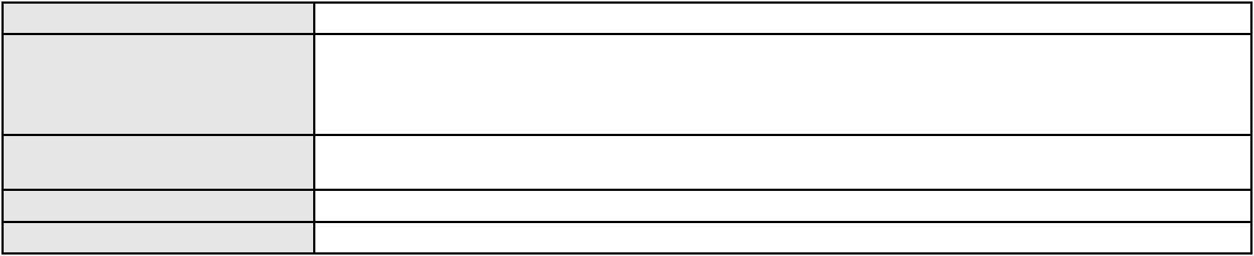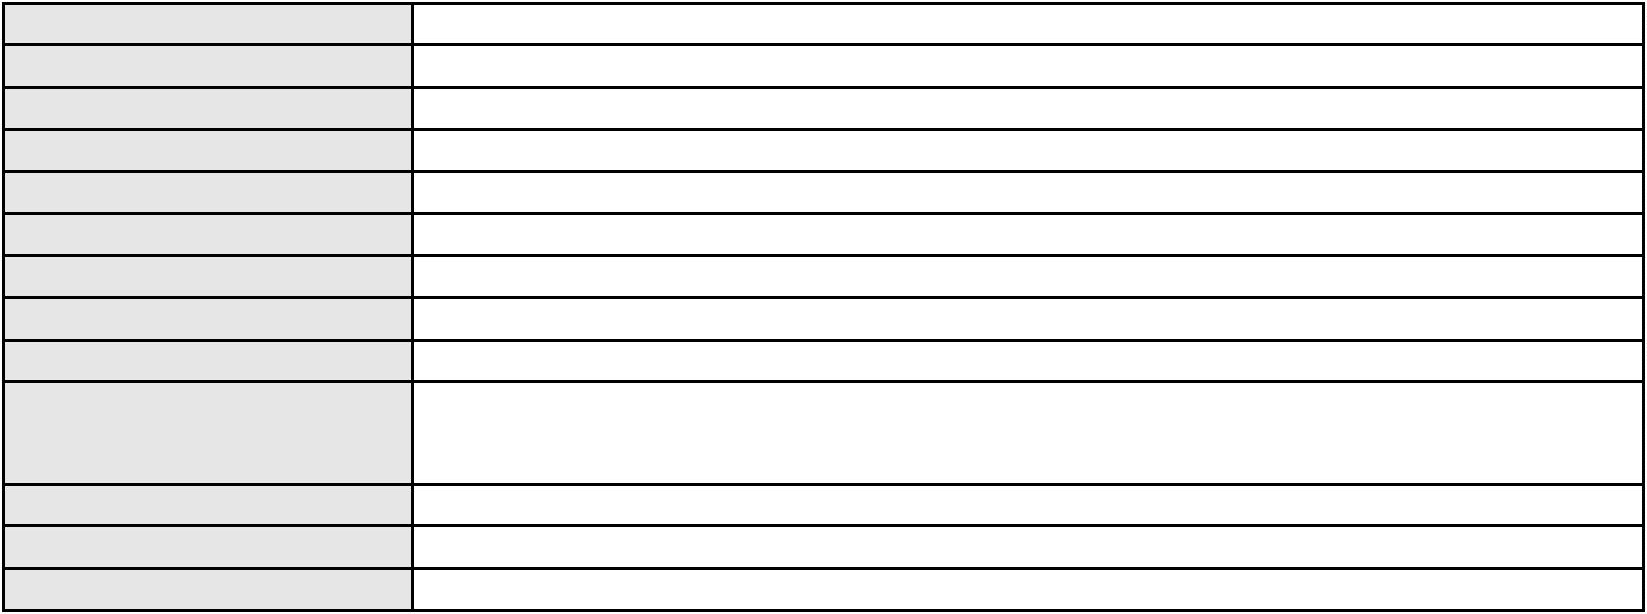

Processo
0127102-96.2019.8.06.0001
Número de ordem
Órgão julgador
Órgão julgador colegiado
Relator
59
2º Gabinete da 3ª Câmara de Direito Privado
3ª Câmara de Direito Privado
CLEIDE ALVES DE AGUIAR
Classe judicial
Assunto principal
Polo ativo
APELAÇÃO CÍVEL
Compra e Venda
POWER TURBO COMERCIO E SERVICO LTDA
FRANCISCO EUDES DIAS DE SOUSA - (CE8881-A)
SOCIEDADE MICHELIN DE PARTICIPACOES INDUST E COMERCIO LTDA
Advogado(s) - Polo ativo
Polo passivo
Advogado(s) - Polo passivo GUSTAVO ANTONIO FERES PAIXAO - (CE41287-A)
Terceiros Não informado
Voto proferido pelo relator Não informado
Processo
0236351-40.2023.8.06.0001
Número de ordem
Órgão julgador
Órgão julgador colegiado
Relator
60
2º Gabinete da 3ª Câmara de Direito Privado
3ª Câmara de Direito Privado
CLEIDE ALVES DE AGUIAR
APELAÇÃO CÍVEL
Classe judicial
Assunto principal
Polo ativo
Ausência de Interesse Processual
SALIM BAYDE FILHO
Advogado(s) - Polo ativo
Polo passivo
JORGE UMBELINO DA SILVA - (CE23626-A)
FRANCISCO HELIONIDAS DIOGENES PINHEIRO NETO
CARLA MARIA PINHEIRO BAYDE
BD IMOVEIS LTDA
Advogado(s) - Polo passivo ROBERTO LINCOLN DE SOUSA GOMES JUNIOR - (SP329848-A)
Terceiros Não informado
Voto proferido pelo relator Voto não liberado
Processo
0152995-94.2016.8.06.0001
Número de ordem
Órgão julgador
Órgão julgador colegiado
Relator
61
2º Gabinete da 3ª Câmara de Direito Privado
3ª Câmara de Direito Privado
CLEIDE ALVES DE AGUIAR
Classe judicial
Assunto principal
Polo ativo
APELAÇÃO CÍVEL
Tratamento médico-hospitalar
UNIMED DE FORTALEZA COOPERATIVA DE TRABALHO MEDICO LTDA
DAVID SOMBRA PEIXOTO - (CE16477-A)
CAMILA VIEIRA BRAZ FONTENELE
Advogado(s) - Polo ativo
Polo passivo
Advogado(s) - Polo passivo KAMILA CARDOSO DE SOUZA RIBEIRO - (CE29545-A)
Terceiros PROCURADORIA GERAL DE JUSTICA
Voto proferido pelo relator Não informado
Processo
0420727-21.2010.8.06.0001
Número de ordem
Órgão julgador
Órgão julgador colegiado
Relator
62
2º Gabinete da 3ª Câmara de Direito Privado
3ª Câmara de Direito Privado
CLEIDE ALVES DE AGUIAR
APELAÇÃO CÍVEL
Classe judicial
Assunto principal
Polo ativo
Obrigação de Fazer / Não Fazer
JUAREZ DA SILVA BERNARDES
Nilza Cristina Militao Bernardes
Advogado(s) - Polo ativo
Não informado
18
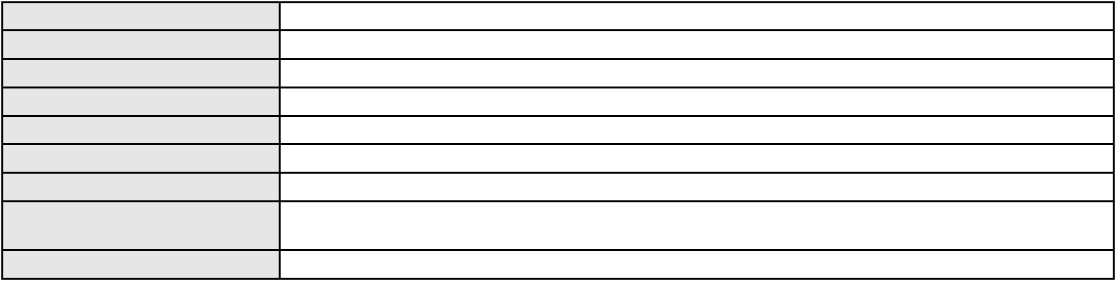

Processo
0420727-21.2010.8.06.0001
Construtora Colmeia S.a.
Polo passivo
Advogado(s) - Polo passivo PEDRO FELIPE ROLIM MILITAO - (CE25091-A)
JULIO NOGUEIRA MILITAO NETO - (CE3144-A)
Terceiros
Não informado
Voto proferido pelo relator Não informado
Processo
0626413-03.2016.8.06.0000
Número de ordem
Órgão julgador
Órgão julgador colegiado
Relator
63
2º Gabinete da 3ª Câmara de Direito Privado
3ª Câmara de Direito Privado
CLEIDE ALVES DE AGUIAR
AGRAVO DE INSTRUMENTO
Imissão
Classe judicial
Assunto principal
Polo ativo
COMPANHIA ENERGETICA DO CEARA
ANTONIO CLETO GOMES - (CE5864-A)
OTACILIO RODRIGUES DE LIMA
Advogado(s) - Polo ativo
Polo passivo
Advogado(s) - Polo passivo Não informado
Terceiros Não informado
Voto proferido pelo relator Não informado
Processo
0202531-70.2023.8.06.0117
Número de ordem
Órgão julgador
Órgão julgador colegiado
Relator
64
2º Gabinete da 3ª Câmara de Direito Privado
3ª Câmara de Direito Privado
CLEIDE ALVES DE AGUIAR
Classe judicial
Assunto principal
Polo ativo
APELAÇÃO CÍVEL
Obrigação de Fazer / Não Fazer
MANOEL CRISPIM FILHO
Advogado(s) - Polo ativo
Polo passivo
ALYSSON GLEYDSON ALENCAR DE MENESES - (CE40939-A)
Instituto de Desenvolvimento Educacional, Cultural Eassistencial Nacional - IDECAN
Advogado(s) - Polo passivo Não informado
Terceiros
PROCURADORIA GERAL DE JUSTICA
Voto proferido pelo relator Voto não liberado
Processo
0264379-81.2024.8.06.0001
Número de ordem
Órgão julgador
Órgão julgador colegiado
Relator
65
2º Gabinete da 3ª Câmara de Direito Privado
3ª Câmara de Direito Privado
CLEIDE ALVES DE AGUIAR
APELAÇÃO CÍVEL
Classe judicial
Assunto principal
Polo ativo
PASEP
NANCI CARDOSO DE SOUSA OLIVEIRA
LARISSA DE ALCANTARA CRUZ - (CE33401-A)
BANCO DO BRASIL SA
Advogado(s) - Polo ativo
Polo passivo
Advogado(s) - Polo passivo DAVID SOMBRA PEIXOTO - (CE16477-A)
Terceiros Não informado
Voto proferido pelo relator Voto não liberado
Processo
0200959-52.2023.8.06.0029
Número de ordem
Órgão julgador
Órgão julgador colegiado
Relator
66
2º Gabinete da 3ª Câmara de Direito Privado
3ª Câmara de Direito Privado
CLEIDE ALVES DE AGUIAR
19
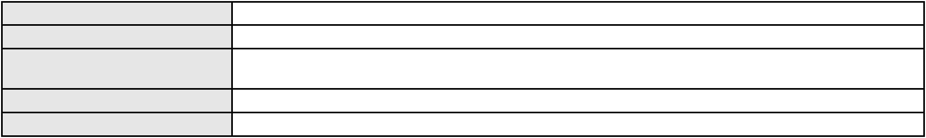

Processo
0200959-52.2023.8.06.0029
APELAÇÃO CÍVEL
Classe judicial
Assunto principal
Polo ativo
Contratos Bancários
FRANCISCA MENDES DO NASCIMENTO
BANCO BMG SA
Advogado(s) - Polo ativo
Polo passivo
AMANDA MIGUEL SOUSA - (CE43585-A)
AMANDA MIGUEL SOUSA - (CE43585-A)
FRANCISCA MENDES DO NASCIMENTO
BANCO BMG SA
Advogado(s) - Polo passivo AMANDA MIGUEL SOUSA - (CE43585-A)
AMANDA MIGUEL SOUSA - (CE43585-A)
Terceiros
Não informado
Voto proferido pelo relator Voto não liberado
Processo
0038783-08.2013.8.06.0117
Número de ordem
Órgão julgador
Órgão julgador colegiado
Relator
67
2º Gabinete da 3ª Câmara de Direito Privado
3ª Câmara de Direito Privado
CLEIDE ALVES DE AGUIAR
APELAÇÃO CÍVEL
Classe judicial
Assunto principal
Polo ativo
Perdas e Danos
PAULO ROBERTO MARQUES PASSOS
Advogado(s) - Polo ativo
ANDRE LIMA SOUSA - (CE32709-A)
HERCULES SARAIVA DO AMARAL - (CE13643-A)
MARIA LILIANE PESSOA DE OLIVEIRA - (CE37247-A)
Polo passivo
CONSTRUTORA SULAMERICANA LTDA
Advogado(s) - Polo passivo Não informado
Terceiros
Curadoria Especial de Ausentes da Defensoria Publica
Voto proferido pelo relator Não informado
Processo
0225956-91.2020.8.06.0001
Número de ordem
Órgão julgador
Órgão julgador colegiado
Relator
68
2º Gabinete da 3ª Câmara de Direito Privado
3ª Câmara de Direito Privado
CLEIDE ALVES DE AGUIAR
APELAÇÃO CÍVEL
Classe judicial
Assunto principal
Polo ativo
Reajuste contratual
FRANCISCO PINTO NETO
Advogado(s) - Polo ativo
TERTO MAXIMIANO DE SOUSA NETO - (CE34468)
LEANDRO DE SA COELHO NETO - (CE20073-A)
Polo passivo
UNIMED DE FORTALEZA COOPERATIVA DE TRABALHO MEDICO LTDA
Advogado(s) - Polo passivo DAVID SOMBRA PEIXOTO - (CE16477-A)
Terceiros
MARIANA PERLA MENDES PINTO DE SOUZA
PROCURADORIA GERAL DE JUSTICA
Voto proferido pelo relator Não informado
Processo
0140551-10.2008.8.06.0001
Número de ordem
Órgão julgador
Órgão julgador colegiado
Relator
69
2º Gabinete da 3ª Câmara de Direito Privado
3ª Câmara de Direito Privado
CLEIDE ALVES DE AGUIAR
Classe judicial
Assunto principal
Polo ativo
APELAÇÃO CÍVEL
Expurgos Inflacionários / Planos Econômicos
VERONICA MARIA BARRETO MARIANO
VANESSA FERNANDES COSTA LANDIM - (CE26381-A)
Advogado(s) - Polo ativo
20
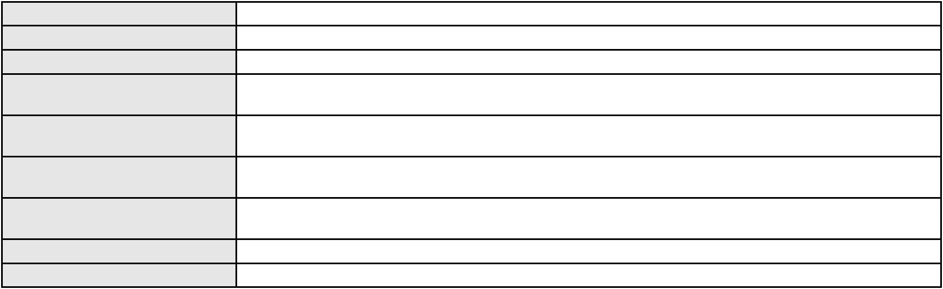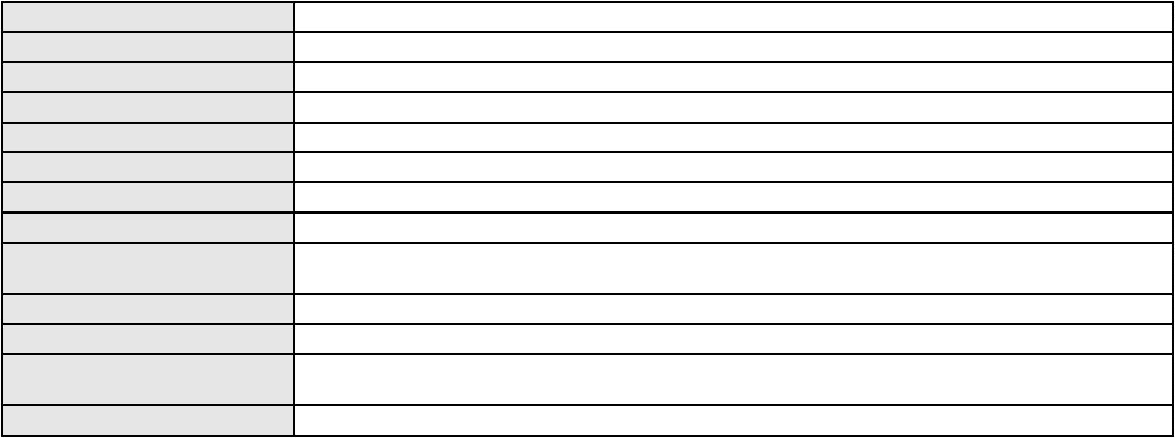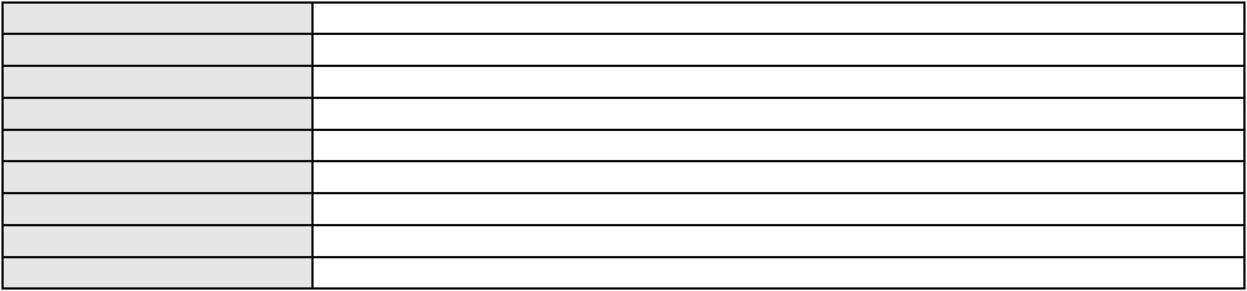

Processo
0140551-10.2008.8.06.0001
BANCO DO BRASIL SA
Polo passivo
Advogado(s) - Polo passivo NEI CALDERON - (CE33485-A)
MARCELO OLIVEIRA ROCHA - (SP113887-A)
Terceiros
PROCURADORIA GERAL DE JUSTICA
Voto proferido pelo relator Não informado
Processo
0100420-90.2008.8.06.0001
Número de ordem
Órgão julgador
Órgão julgador colegiado
Relator
70
2º Gabinete da 3ª Câmara de Direito Privado
3ª Câmara de Direito Privado
CLEIDE ALVES DE AGUIAR
APELAÇÃO CÍVEL
Classe judicial
Assunto principal
Polo ativo
Indenização por Dano Material
PETROBRAS DISTRIBUIDORA S A
Advogado(s) - Polo ativo
GABRIELA ALMADA RODRIGUES ROCHA HITA - (BA51568)
PEDRO SANTOS BARRAL - (BA63991)
LEONARDO MENDES CRUZ - (BA25711-A)
Polo passivo
MD COMERCIO DE FILTROS E LUBRIFICANTES LTDA
Advogado(s) - Polo passivo FERNANDO AUGUSTO CORREIA CARDOSO FILHO - (CE14503-A)
Terceiros Não informado
Voto proferido pelo relator Não informado
Processo
3000467-84.2025.8.06.0170
Número de ordem
Órgão julgador
Órgão julgador colegiado
Relator
71
2º Gabinete da 3ª Câmara de Direito Privado
3ª Câmara de Direito Privado
CLEIDE ALVES DE AGUIAR
APELAÇÃO CÍVEL
Classe judicial
Assunto principal
Polo ativo
Indenização por Dano Moral
ALFREDO BARBOSA DA SILVA
Advogado(s) - Polo ativo
FRANCISCO GUSTAVO MUNIZ DE MESQUITA - (CE31449-A)
DANIEL FARIAS TAVARES - (CE24902-A)
FRANCISCO RUDINEI SOARES DE SOUZA - (CE23240-A)
Polo passivo
BANCO BRADESCO S/A
Advogado(s) - Polo passivo FRANCISCO SAMPAIO DE MENEZES JUNIOR - (CE9075-A)
Terceiros Não informado
Voto proferido pelo relator Não informado
Processo
3001558-50.2025.8.06.0029
Número de ordem
Órgão julgador
Órgão julgador colegiado
Relator
72
2º Gabinete da 3ª Câmara de Direito Privado
3ª Câmara de Direito Privado
CLEIDE ALVES DE AGUIAR
APELAÇÃO CÍVEL
Classe judicial
Assunto principal
Polo ativo
Atualização de Conta
MIGUEL LEAL NETO
Advogado(s) - Polo ativo
Polo passivo
ANTONIA MILDA NORONHA EVANGELISTA - (CE24619-A)
BANCO DO BRASIL SA
Advogado(s) - Polo passivo NEI CALDERON - (CE33485-A)
Terceiros Não informado
Voto proferido pelo relator Voto não liberado
Processo
0216121-11.2022.8.06.0001
73
Número de ordem
21

Processo
0216121-11.2022.8.06.0001
Órgão julgador
Órgão julgador colegiado
Relator
2º Gabinete da 3ª Câmara de Direito Privado
3ª Câmara de Direito Privado
CLEIDE ALVES DE AGUIAR
Classe judicial
Assunto principal
Polo ativo
APELAÇÃO CÍVEL
Cobrança indevida de ligações
MARCEP CORRETAGEM DE SEGUROS S.A.
Advogado(s) - Polo ativo
CAMILA DE ALMEIDA BASTOS DE MORAES REGO - (PE33667-A)
BRUNO NOVAES BEZERRA CAVALCANTI - (PE19353-A)
Polo passivo
PAULO ROGERIO DE ARAUJO MACHADO
Advogado(s) - Polo passivo Não informado
Terceiros Não informado
Voto proferido pelo relator Voto não liberado
Processo
0627154-96.2023.8.06.0000
Número de ordem
Órgão julgador
Órgão julgador colegiado
Relator
74
2º Gabinete da 3ª Câmara de Direito Privado
3ª Câmara de Direito Privado
CLEIDE ALVES DE AGUIAR
AGRAVO DE INSTRUMENTO
Multa Cominatória / Astreintes
Classe judicial
Assunto principal
Polo ativo
ANGELA MARIA PEREIRA FONTENELLE
JOAO FERNANDES FONTENELLE
Advogado(s) - Polo ativo
Polo passivo
Não informado
UNIMED DE FORTALEZA COOPERATIVA DE TRABALHO MEDICO LTDA
Advogado(s) - Polo passivo DAVID SOMBRA PEIXOTO - (CE16477-A)
Terceiros PROCURADORIA GERAL DE JUSTICA
Voto proferido pelo relator Voto não liberado
Processo
3003537-74.2025.8.06.0117
Número de ordem
Órgão julgador
Órgão julgador colegiado
Relator
75
2º Gabinete da 3ª Câmara de Direito Privado
3ª Câmara de Direito Privado
CLEIDE ALVES DE AGUIAR
Classe judicial
Assunto principal
Polo ativo
APELAÇÃO CÍVEL
Revisão de Juros Remuneratórios, Capitalização/Anatocismo
ROMULO XAVIER DE OLIVEIRA
KARILENY SALES PINTO UCHOA - (CE21348-A)
BANCO SAFRA S A
Advogado(s) - Polo ativo
Polo passivo
Advogado(s) - Polo passivo BRUNO HENRIQUE DE OLIVEIRA VANDERLEI - (PE21678-A)
Terceiros Não informado
Voto proferido pelo relator Não informado
Processo
3062889-20.2025.8.06.0001
Número de ordem
Órgão julgador
Órgão julgador colegiado
Relator
76
2º Gabinete da 3ª Câmara de Direito Privado
3ª Câmara de Direito Privado
CLEIDE ALVES DE AGUIAR
APELAÇÃO CÍVEL
Classe judicial
Assunto principal
Polo ativo
Cláusulas Abusivas
MARIA AGLICILENE LEANDRO DE SOUSA
Não informado
Advogado(s) - Polo ativo
Polo passivo
BANCO CREFISA S.A
Advogado(s) - Polo passivo LAZARO JOSE GOMES JUNIOR - (MS8125-A)
22
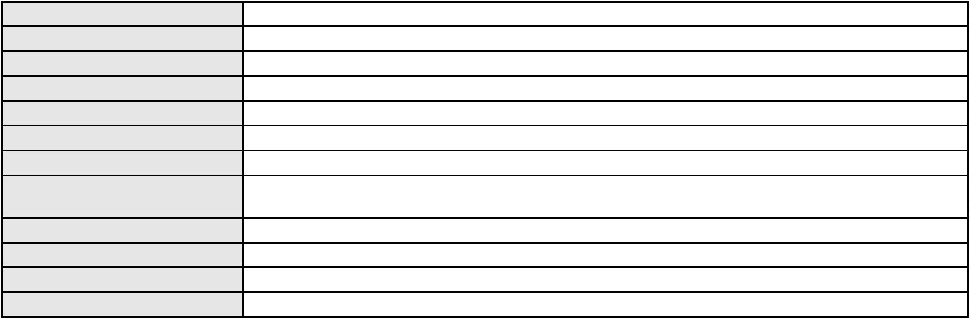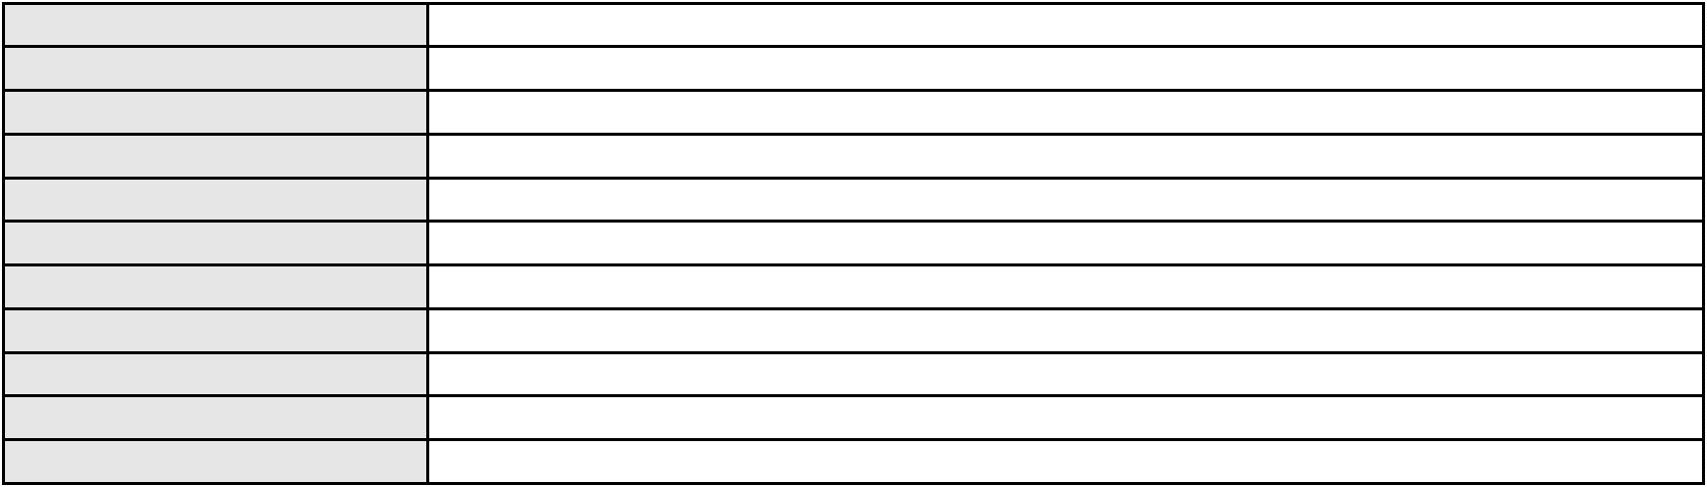

Processo
Terceiros
3062889-20.2025.8.06.0001
Não informado
Voto proferido pelo relator Não informado
Processo
0206494-51.2023.8.06.0064
Número de ordem
Órgão julgador
Órgão julgador colegiado
Relator
77
2º Gabinete da 3ª Câmara de Direito Privado
3ª Câmara de Direito Privado
CLEIDE ALVES DE AGUIAR
APELAÇÃO CÍVEL
Classe judicial
Assunto principal
Polo ativo
Reconhecimento / Dissolução
Edilson Rodrigues Coelho Junior
Advogado(s) - Polo ativo
FRANCISCA MARNIA CHAVES RABELO - (CE38127-A)
ISABELLE NOVAIS DE AREA LEAO - (CE47772-A)
PAULO NAPOLEAO GONCALVES QUEZADO - (CE3183-A)
Polo passivo
PROCURADORIA GERAL DE JUSTICA
FERNANDO JOSE NOGUEIRA HOLANDA
Advogado(s) - Polo passivo Não informado
Terceiros
PROCURADORIA GERAL DE JUSTICA
Voto proferido pelo relator Voto não liberado
Processo
0201308-37.2023.8.06.0035
Número de ordem
Órgão julgador
Órgão julgador colegiado
Relator
78
2º Gabinete da 3ª Câmara de Direito Privado
3ª Câmara de Direito Privado
CLEIDE ALVES DE AGUIAR
Classe judicial
Assunto principal
Polo ativo
APELAÇÃO CÍVEL
Contratos Bancários
ILNARA MARIA BARBOSA NOGUEIRA
GIOVANNA VALENTIM COZZA - (SP412625-A)
AYMORE CREDITO, FINANCIAMENTO E INVESTIMENTO S.A.
Advogado(s) - Polo ativo
Polo passivo
Advogado(s) - Polo passivo RAFAEL PORDEUS COSTA LIMA NETO - (CE23599-A)
Terceiros Não informado
Voto proferido pelo relator Não informado
Processo
3050616-09.2025.8.06.0001
Número de ordem
Órgão julgador
Órgão julgador colegiado
Relator
79
2º Gabinete da 3ª Câmara de Direito Privado
3ª Câmara de Direito Privado
CLEIDE ALVES DE AGUIAR
Classe judicial
Assunto principal
Polo ativo
APELAÇÃO CÍVEL
Cláusulas Abusivas
AURINEIDE DE LIMA NASCIMENTO
PAULO ROBERTO LOPES JUNIOR - (CE46673-A)
AYMORE CREDITO, FINANCIAMENTO E INVESTIMENTO S.A.
Advogado(s) - Polo ativo
Polo passivo
Advogado(s) - Polo passivo JORGE DONIZETI SANCHEZ - (SP73055-A)
Terceiros Não informado
Voto proferido pelo relator Não informado
Processo
3000523-20.2025.8.06.0170
Número de ordem
Órgão julgador
Órgão julgador colegiado
Relator
80
2º Gabinete da 3ª Câmara de Direito Privado
3ª Câmara de Direito Privado
CLEIDE ALVES DE AGUIAR
APELAÇÃO CÍVEL
Classe judicial
23
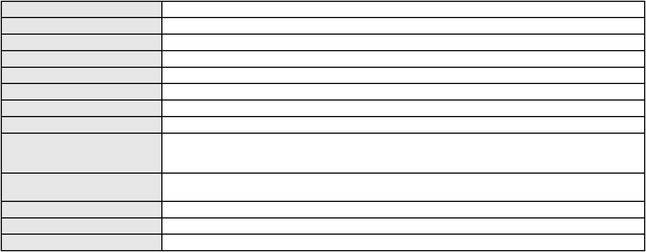

Processo
3000523-20.2025.8.06.0170
Assunto principal
Polo ativo
Rescisão do contrato e devolução do dinheiro
MARIA DAS DORES FERREIRA DOS SANTOS
FRANCISCO GUSTAVO MUNIZ DE MESQUITA - (CE31449-A)
BANCO BRADESCO S/A
Advogado(s) - Polo ativo
Polo passivo
Advogado(s) - Polo passivo FRANCISCO SAMPAIO DE MENEZES JUNIOR - (CE9075-A)
Terceiros Não informado
Voto proferido pelo relator Não informado
Processo
0201006-70.2024.8.06.0100
Número de ordem
Órgão julgador
Órgão julgador colegiado
Relator
81
2º Gabinete da 3ª Câmara de Direito Privado
3ª Câmara de Direito Privado
CLEIDE ALVES DE AGUIAR
Classe judicial
Assunto principal
Polo ativo
APELAÇÃO CÍVEL
Defeito, nulidade ou anulação
JOSE BRANDAO DE SOUSA
ANTONIO LUCAS CAMELO MORAIS - (CE24571-A)
EAGLE SOCIEDADE DE CREDITO DIRETO S.A.
Advogado(s) - Polo ativo
Polo passivo
Advogado(s) - Polo passivo JOANA GONCALVES VARGAS - (RS75798-A)
Terceiros Não informado
Voto proferido pelo relator Não informado
Processo
0204193-08.2024.8.06.0029
Número de ordem
Órgão julgador
Órgão julgador colegiado
Relator
82
2º Gabinete da 3ª Câmara de Direito Privado
3ª Câmara de Direito Privado
CLEIDE ALVES DE AGUIAR
APELAÇÃO CÍVEL
Classe judicial
Assunto principal
Polo ativo
Inclusão Indevida em Cadastro de Inadimplentes
MARIA DAS GRACAS DE SOUSA
ANNA RONNERIA LACERDA SOUZA - (DF62386-B)
BANCO BRADESCO SA
Advogado(s) - Polo ativo
Polo passivo
Advogado(s) - Polo passivo THIAGO BARREIRA ROMCY - (CE23900-A)
JOELZA DE OLIVEIRA ROCHA - (CE28698-A)
Terceiros
Não informado
Voto proferido pelo relator Não informado
Processo
0200092-85.2024.8.06.0203
Número de ordem
Órgão julgador
Órgão julgador colegiado
Relator
83
2º Gabinete da 3ª Câmara de Direito Privado
3ª Câmara de Direito Privado
CLEIDE ALVES DE AGUIAR
APELAÇÃO CÍVEL
Classe judicial
Assunto principal
Polo ativo
Defeito, nulidade ou anulação
VALDO SOARES DOS SANTOS
LIVIO MARTINS ALVES - (CE15942-A)
BANCO BRADESCO FINANCIAMENTOS S.A.
Advogado(s) - Polo ativo
Polo passivo
Advogado(s) - Polo passivo PAULO EDUARDO PRADO - (CE24314-A)
Terceiros Não informado
Voto proferido pelo relator Não informado
Processo
3002482-51.2025.8.06.0000
84
Número de ordem
24

Processo
3002482-51.2025.8.06.0000
Órgão julgador
Órgão julgador colegiado
Relator
2º Gabinete da 3ª Câmara de Direito Privado
3ª Câmara de Direito Privado
CLEIDE ALVES DE AGUIAR
Classe judicial
Assunto principal
Polo ativo
AGRAVO DE INSTRUMENTO
Assistência Judiciária Gratuita
MARIA MAILDA RIBEIRO SOBREIRA
Advogado(s) - Polo ativo
THIAGO PARENTE CAMARA - (CE27631-A)
GUILHERME CAMARAO PORTO - (CE27489-A)
Polo passivo
BANCO DO BRASIL SA
Advogado(s) - Polo passivo DAVID SOMBRA PEIXOTO - (CE16477-A)
Terceiros Não informado
Voto proferido pelo relator Não informado
Processo
0200705-74.2024.8.06.0084
Número de ordem
Órgão julgador
Órgão julgador colegiado
Relator
85
2º Gabinete da 3ª Câmara de Direito Privado
3ª Câmara de Direito Privado
CLEIDE ALVES DE AGUIAR
Classe judicial
Assunto principal
Polo ativo
APELAÇÃO CÍVEL
Rescisão do contrato e devolução do dinheiro
LUIZA FERREIRA LOPES
Advogado(s) - Polo ativo
Polo passivo
WILLIAM KLEBER GOMES DE SOUSA LIMA - (CE28587-A)
SECON ASSESSORIA E ADMINISTRACAO DE SEGUROS LTDA
Advogado(s) - Polo passivo JOANA GONCALVES VARGAS - (RS75798-A)
PRISCILA SCHMIDT CASEMIRO - (MS13312-A)
Terceiros
Não informado
Voto proferido pelo relator Não informado
Processo
3005764-97.2025.8.06.0000
Número de ordem
Órgão julgador
Órgão julgador colegiado
Relator
86
2º Gabinete da 3ª Câmara de Direito Privado
3ª Câmara de Direito Privado
CLEIDE ALVES DE AGUIAR
AGRAVO DE INSTRUMENTO
Guarda
Classe judicial
Assunto principal
Polo ativo
JOSEFA CLEIDIANE DE SOUSA
Advogado(s) - Polo ativo
MAXWELL VALERIO CANDIDO - (CE52238)
EDNEY MOURA GONCALVES - (CE37796-A)
Polo passivo
CICERO LUCAS DE OLIVEIRA NASCIMENTO
Advogado(s) - Polo passivo JULIANA MATOS VIEIRA - (RS120170-A)
Terceiros PROCURADORIA GERAL DE JUSTICA
Voto proferido pelo relator Não informado
Processo
0202888-31.2024.8.06.0112
Número de ordem
Órgão julgador
Órgão julgador colegiado
Relator
87
2º Gabinete da 3ª Câmara de Direito Privado
3ª Câmara de Direito Privado
CLEIDE ALVES DE AGUIAR
APELAÇÃO CÍVEL
Classe judicial
Assunto principal
Polo ativo
Cláusulas Abusivas
CICERA MARIA DA SILVA
DIEGO FONSECA ALVES - (BA71148-A)
BANCO PAN S.A.
Advogado(s) - Polo ativo
Polo passivo
25
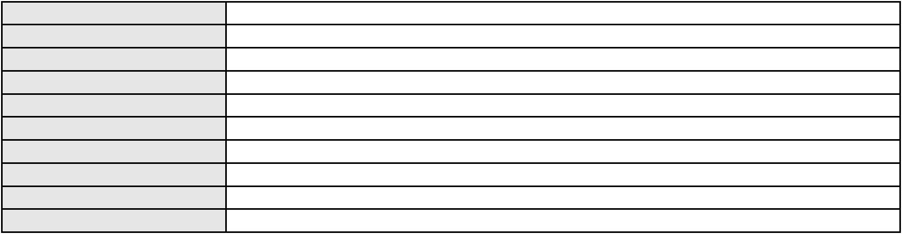

Processo
Advogado(s) - Polo passivo ROBERTA BEATRIZ DO NASCIMENTO - (CE35179-A)
Terceiros Não informado
Voto proferido pelo relator Não informado
0202888-31.2024.8.06.0112
Processo
0201987-63.2023.8.06.0091
Número de ordem
Órgão julgador
Órgão julgador colegiado
Relator
88
2º Gabinete da 3ª Câmara de Direito Privado
3ª Câmara de Direito Privado
CLEIDE ALVES DE AGUIAR
APELAÇÃO CÍVEL
Classe judicial
Assunto principal
Polo ativo
Contratos Bancários
LUZINETE CARLOS DO NASCIMENTO
AMANDA MIGUEL SOUSA - (CE43585-A)
BANCO BMG SA
Advogado(s) - Polo ativo
Polo passivo
Advogado(s) - Polo passivo FABIO FRASATO CAIRES - (CE29282-S)
Terceiros Não informado
Voto proferido pelo relator Não informado
Processo
0200346-72.2023.8.06.0145
Número de ordem
Órgão julgador
Órgão julgador colegiado
Relator
89
2º Gabinete da 3ª Câmara de Direito Privado
3ª Câmara de Direito Privado
CLEIDE ALVES DE AGUIAR
Classe judicial
Assunto principal
Polo ativo
APELAÇÃO CÍVEL
Inclusão Indevida em Cadastro de Inadimplentes
BANCO SANTANDER (BRASIL) S.A.
BRUNO HENRIQUE GONCALVES - (CE50541-A)
FRANCISCO SERGIO FERNANDES
Advogado(s) - Polo ativo
Polo passivo
Advogado(s) - Polo passivo FRANCISCO LEONARDO SOBRINHO - (RN12856-A)
Terceiros Não informado
Voto proferido pelo relator Não informado
Processo
3001250-06.2024.8.06.0043
Número de ordem
Órgão julgador
Órgão julgador colegiado
Relator
90
2º Gabinete da 3ª Câmara de Direito Privado
3ª Câmara de Direito Privado
CLEIDE ALVES DE AGUIAR
APELAÇÃO CÍVEL
Classe judicial
Assunto principal
Polo ativo
Análise de Crédito
MARIA DO CARMO CUSTODIO FERREIRA
Advogado(s) - Polo ativo
WELLIDA VALOIS ALVES - (PE22415-A)
YURI AZEVEDO HERCULANO - (PE28018-A)
ANTONIO JOAQUIM RIBEIRO JUNIOR - (PE28712-A)
ISAAC DE LUNA RIBEIRO - (PE22211-A)
Polo passivo
BANCO BMG S.A
BANCO BMG SA
Advogado(s) - Polo passivo GUSTAVO ANTONIO FERES PAIXAO - (CE41287-A)
Terceiros Não informado
Voto proferido pelo relator Voto não liberado
Processo
3001059-58.2024.8.06.0043
Número de ordem
Órgão julgador
91
2º Gabinete da 3ª Câmara de Direito Privado
3ª Câmara de Direito Privado
Órgão julgador colegiado
26
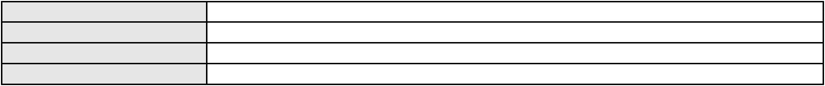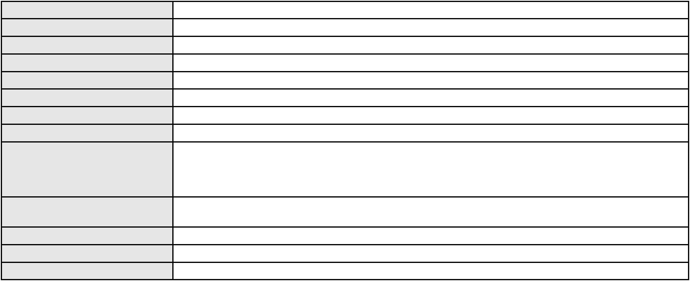

Processo
3001059-58.2024.8.06.0043
Relator
CLEIDE ALVES DE AGUIAR
Classe judicial
Assunto principal
Polo ativo
APELAÇÃO CÍVEL
Empréstimo consignado
BANCO ITAU BMG CONSIGNADO S.A.
ENY ANGE SOLEDADE BITTENCOURT DE ARAUJO - (BA29442-A)
MARIA HERMINA PESSOA
Advogado(s) - Polo ativo
Polo passivo
Advogado(s) - Polo passivo AYME HOLANDA GAMA - (CE32271-A)
Terceiros Não informado
Voto proferido pelo relator Voto não liberado
Processo
0200651-41.2024.8.06.0171
Número de ordem
Órgão julgador
Órgão julgador colegiado
Relator
92
2º Gabinete da 3ª Câmara de Direito Privado
3ª Câmara de Direito Privado
CLEIDE ALVES DE AGUIAR
APELAÇÃO CÍVEL
Classe judicial
Assunto principal
Polo ativo
Contratos Bancários
ANTONIA ZULEIDE ALEXANDRE DA SILVA
JUNIOR SOUSA AGUIAR - (CE38185-A)
BANCO BRADESCO S/A
Advogado(s) - Polo ativo
Polo passivo
Advogado(s) - Polo passivo PAULO EDUARDO PRADO - (CE24314-A)
Terceiros Não informado
Voto proferido pelo relator Voto não liberado
Processo
3044172-91.2024.8.06.0001
Número de ordem
Órgão julgador
Órgão julgador colegiado
Relator
93
2º Gabinete da 3ª Câmara de Direito Privado
3ª Câmara de Direito Privado
CLEIDE ALVES DE AGUIAR
APELAÇÃO CÍVEL
Classe judicial
Assunto principal
Polo ativo
Alienação Fiduciária
BANCO HONDA S/A.
Advogado(s) - Polo ativo
Polo passivo
HIRAN LEAO DUARTE - (CE10422-A)
FRANCISCA HELENA RAQUEL
Advogado(s) - Polo passivo Não informado
Terceiros Não informado
Voto proferido pelo relator Não informado
Processo
0201015-45.2024.8.06.0031
Número de ordem
Órgão julgador
Órgão julgador colegiado
Relator
94
2º Gabinete da 3ª Câmara de Direito Privado
3ª Câmara de Direito Privado
CLEIDE ALVES DE AGUIAR
Classe judicial
Assunto principal
Polo ativo
APELAÇÃO CÍVEL
Contratos de Consumo
TEREZA ELAINE FLORENCIO FERREIRA
FRANCISCO REGIOS PEREIRA NETO - (CE25034-A)
BANCO BRADESCO FINANCIAMENTOS S.A.
Advogado(s) - Polo ativo
Polo passivo
Advogado(s) - Polo passivo EDGAR BELCHIOR XIMENES NETO - (CE23791-A)
THIAGO BARREIRA ROMCY - (CE23900-A)
Terceiros
Não informado
Voto proferido pelo relator Voto não liberado
27

Processo
0465421-27.2000.8.06.0001
Número de ordem
Órgão julgador
Órgão julgador colegiado
Relator
95
2º Gabinete da 3ª Câmara de Direito Privado
3ª Câmara de Direito Privado
CLEIDE ALVES DE AGUIAR
Classe judicial
Assunto principal
Polo ativo
APELAÇÃO CÍVEL
Despejo por Inadimplemento
GRAFAM GRAFICA E EDITORA AMERICA LTDA
JOAO MOYSES FERREIRA NETO - (CE9400-A)
COMPANHIA CEARENSE DE TRANSPORTES METROPOLITANOS
Advogado(s) - Polo ativo
Polo passivo
Advogado(s) - Polo passivo BRUNO CESAR BRAGA ARARIPE - (CE25716-A)
Terceiros Não informado
Voto proferido pelo relator Voto não liberado
Processo
3045666-88.2024.8.06.0001
Número de ordem
Órgão julgador
Órgão julgador colegiado
Relator
96
2º Gabinete da 3ª Câmara de Direito Privado
3ª Câmara de Direito Privado
CLEIDE ALVES DE AGUIAR
APELAÇÃO CÍVEL
Classe judicial
Assunto principal
Polo ativo
Indenização por Dano Moral
MARIA ZENILMA MENEZES SOUZA
NATHALIA GUILHERME BENEVIDES BORGES - (CE28463-A)
BANCO DO BRASIL SA
Advogado(s) - Polo ativo
Polo passivo
Advogado(s) - Polo passivo NEI CALDERON - (CE33485-A)
Terceiros Não informado
Voto proferido pelo relator Não informado
Processo
3013184-53.2025.8.06.0001
Número de ordem
Órgão julgador
Órgão julgador colegiado
Relator
97
2º Gabinete da 3ª Câmara de Direito Privado
3ª Câmara de Direito Privado
CLEIDE ALVES DE AGUIAR
APELAÇÃO CÍVEL
Classe judicial
Assunto principal
Polo ativo
Empréstimo consignado
FRANCISCO SOARES DE SOUSA
JULIO MANUEL URQUETA GOMEZ JUNIOR - (SC52867-A)
BANCO SANTANDER (BRASIL) S.A.
Advogado(s) - Polo ativo
Polo passivo
Advogado(s) - Polo passivo JOAO THOMAZ PRAZERES GONDIM - (ES18694-A)
Terceiros Não informado
Voto proferido pelo relator Voto não liberado
Processo
0051110-19.2021.8.06.0112
Número de ordem
Órgão julgador
Órgão julgador colegiado
Relator
98
2º Gabinete da 3ª Câmara de Direito Privado
3ª Câmara de Direito Privado
CLEIDE ALVES DE AGUIAR
Classe judicial
Assunto principal
Polo ativo
APELAÇÃO CÍVEL
Obrigação de Fazer / Não Fazer
KALINE ATANASIO DA SILVA
PAOLO GIORGIO QUEZADO GURGEL E SILVA - (CE16629-A)
BENEFICENCIA CAMILIANA DO SUL
Advogado(s) - Polo ativo
Polo passivo
28

Processo
0051110-19.2021.8.06.0112
Advogado(s) - Polo passivo ANDRE CARVALHO ALVES - (CE16497-A)
PATTRICK LUIS RAMOS DE CARVALHO - (CE20725-A)
SAMUEL DE OLIVEIRA LACERDA - (CE16329-A)
Terceiros
Não informado
Voto proferido pelo relator Não informado
Processo
3021008-63.2025.8.06.0001
Número de ordem
Órgão julgador
Órgão julgador colegiado
Relator
99
2º Gabinete da 3ª Câmara de Direito Privado
3ª Câmara de Direito Privado
CLEIDE ALVES DE AGUIAR
APELAÇÃO CÍVEL
Classe judicial
Assunto principal
Polo ativo
Empréstimo consignado
MARIA MISTES ANDRADE DE OLIVEIRA
WAIRES TALMON COSTA JUNIOR - (MG228858-A)
BANCO BMG SA
Advogado(s) - Polo ativo
Polo passivo
Advogado(s) - Polo passivo RENATO CHAGAS CORREA DA SILVA - (MS5871-A)
Terceiros Não informado
Voto proferido pelo relator Não informado
Processo
3000845-75.2025.8.06.0126
Número de ordem
Órgão julgador
Órgão julgador colegiado
Relator
100
2º Gabinete da 3ª Câmara de Direito Privado
3ª Câmara de Direito Privado
CLEIDE ALVES DE AGUIAR
APELAÇÃO CÍVEL
Classe judicial
Assunto principal
Polo ativo
Empréstimo consignado
FRANCISCO CALIXTO MARQUES
Advogado(s) - Polo ativo
TULIO ALVES PIANCO - (CE42491-A)
ERICLES DE OLINDA BEZERRA - (CE41130-A)
Polo passivo
BANCO BRADESCO FINANCIAMENTOS S.A.
Advogado(s) - Polo passivo ANTONIO DE MORAES DOURADO NETO - (CE30142-A)
Terceiros Não informado
Voto proferido pelo relator Não informado
Processo
3007286-96.2024.8.06.0000
Número de ordem
Órgão julgador
Órgão julgador colegiado
Relator
101
2º Gabinete da 3ª Câmara de Direito Privado
3ª Câmara de Direito Privado
CLEIDE ALVES DE AGUIAR
Classe judicial
Assunto principal
Polo ativo
AGRAVO DE INSTRUMENTO
Requerimento de Reintegração de Posse
MANOEL VALCIDES SILVEIRA MORAES
MARCOS ANTONIO SILVA VERAS COELHO - (CE10414-A)
RAPHAEL ARAUJO MONTEZUMA
Advogado(s) - Polo ativo
Polo passivo
Advogado(s) - Polo passivo VICTOR PARENTE PONTE - (CE26078-A)
ARTUR PARENTE PONTE - (CE27882-A)
CAIO AGUIAR DO NASCIMENTO - (CE50237-A)
Terceiros
Não informado
Voto proferido pelo relator Voto não liberado
Processo
0202556-34.2023.8.06.0101
Número de ordem
Órgão julgador
102
2º Gabinete da 3ª Câmara de Direito Privado
29
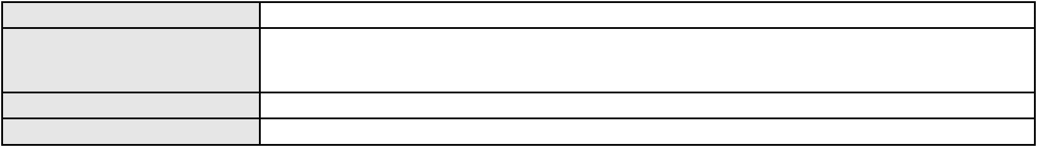

Processo
0202556-34.2023.8.06.0101
3ª Câmara de Direito Privado
CLEIDE ALVES DE AGUIAR
APELAÇÃO CÍVEL
Órgão julgador colegiado
Relator
Classe judicial
Assunto principal
Polo ativo
Contratos Bancários
MARIA DE NAZARE DOS SANTOS
BANCO PAN S.A.
Advogado(s) - Polo ativo
Polo passivo
ALBERTO JEFERSON RODRIGUES TEIXEIRA - (CE43091-A)
ALBERTO JEFERSON RODRIGUES TEIXEIRA - (CE43091-A)
BANCO PAN S.A.
MARIA DE NAZARE DOS SANTOS
Advogado(s) - Polo passivo FELICIANO LYRA MOURA - (CE29481-A)
FELICIANO LYRA MOURA - (CE29481-A)
Terceiros
Não informado
Voto proferido pelo relator Não informado
Processo
3007932-09.2024.8.06.0000
Número de ordem
Órgão julgador
Órgão julgador colegiado
Relator
103
2º Gabinete da 3ª Câmara de Direito Privado
3ª Câmara de Direito Privado
CLEIDE ALVES DE AGUIAR
AGRAVO DE INSTRUMENTO
Execução Provisória
Classe judicial
Assunto principal
Polo ativo
H. M. P. B.
Advogado(s) - Polo ativo
Polo passivo
FREDERICO RICARDO PEREZ SILVEIRA - (CE5525-A)
HAPVIDA ASSISTENCIA MEDICA LTDA
Advogado(s) - Polo passivo DANIEL GOMES DE MIRANDA - (CE17661-A)
IGOR MACEDO FACO - (CE16470-A)
Terceiros
PROCURADORIA GERAL DE JUSTICA
Voto proferido pelo relator Não informado
Processo
3005514-61.2025.8.06.0001
Número de ordem
Órgão julgador
Órgão julgador colegiado
Relator
104
2º Gabinete da 3ª Câmara de Direito Privado
3ª Câmara de Direito Privado
CLEIDE ALVES DE AGUIAR
Classe judicial
Assunto principal
Polo ativo
APELAÇÃO CÍVEL
Empréstimo consignado
FRANCISCO FERREIRA DA SILVA
JULIO MANUEL URQUETA GOMEZ JUNIOR - (SC52867-A)
BANCO ITAU BMG CONSIGNADO S.A.
Advogado(s) - Polo ativo
Polo passivo
Advogado(s) - Polo passivo Não informado
Terceiros Não informado
Voto proferido pelo relator Não informado
Processo
0205582-70.2024.8.06.0112
Número de ordem
Órgão julgador
Órgão julgador colegiado
Relator
105
2º Gabinete da 3ª Câmara de Direito Privado
3ª Câmara de Direito Privado
CLEIDE ALVES DE AGUIAR
APELAÇÃO CÍVEL
Classe judicial
Assunto principal
Polo ativo
Contratos Bancários
BANCO DO ESTADO DO RIO GRANDE DO SUL SA
Advogado(s) - Polo ativo
LUIZ GUSTAVO FLEURY CURADO BROM - (GO21012-A)
ELCIO CURADO BROM - (GO1516-A)
30
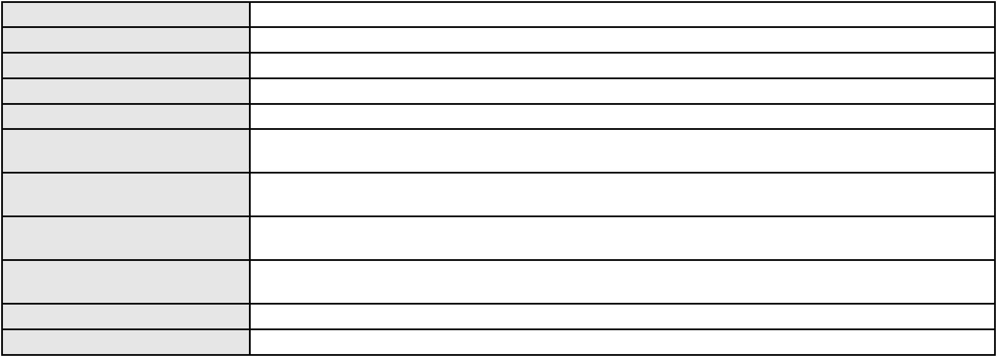

Processo
0205582-70.2024.8.06.0112
Polo passivo
FRANCISCA JUZANEIDE FERNANDES
CICERA NATALIA DE OLIVEIRA
Advogado(s) - Polo passivo SWYANNE HORRANNA ALVES LIMA - (CE41416-A)
Terceiros Não informado
Voto proferido pelo relator Não informado
Processo
0203471-79.2023.8.06.0167
Número de ordem
Órgão julgador
Órgão julgador colegiado
Relator
106
2º Gabinete da 3ª Câmara de Direito Privado
3ª Câmara de Direito Privado
CLEIDE ALVES DE AGUIAR
APELAÇÃO CÍVEL
Classe judicial
Assunto principal
Polo ativo
Usucapião Especial (Constitucional)
BENEDITO SANTANA RODRIGUES
RAIMUNDA FERREIRA DO NASCIMENTO
Advogado(s) - Polo ativo
Polo passivo
Não informado
BENEDITO SANTANA RODRIGUES
Advogado(s) - Polo passivo Não informado
Terceiros
ESTADO DO CEARA
MUNICIPIO DE SOBRAL
ANA CLAUDIA MESQUITA SOUSA
EDILANDIA JANUARIO LIMA
ADVOCACIA GERAL DA UNIAO
Voto proferido pelo relator Voto não liberado
Processo
0006091-24.2018.8.06.0167
Número de ordem
Órgão julgador
Órgão julgador colegiado
Relator
107
2º Gabinete da 3ª Câmara de Direito Privado
3ª Câmara de Direito Privado
CLEIDE ALVES DE AGUIAR
Classe judicial
Assunto principal
Polo ativo
APELAÇÃO CÍVEL
Rescisão do contrato e devolução do dinheiro
MARIA IVANILDA BENICIO DOS SANTOS
FRANCISCO RANULFO MAGALHAES RODRIGUES JUNIOR - (CE21594-A)
BANCO BRADESCO FINANCIAMENTOS S.A.
Advogado(s) - Polo ativo
Polo passivo
Advogado(s) - Polo passivo IVO TINO DO AMARAL JUNIOR - (PE16151-A)
ANTONIO DE MORAES DOURADO NETO - (CE30142-A)
Terceiros
FRANCIMAR BATISTA VALE
FRANCIMAR BATISTA VALE
Voto proferido pelo relator Não informado
Processo
3037438-27.2024.8.06.0001
Número de ordem
Órgão julgador
Órgão julgador colegiado
Relator
108
2º Gabinete da 3ª Câmara de Direito Privado
3ª Câmara de Direito Privado
CLEIDE ALVES DE AGUIAR
APELAÇÃO CÍVEL
Classe judicial
Assunto principal
Polo ativo
Práticas Abusivas
VERA MARIA COIMBRA SILVA
IZADORA CAROLINE CORREIA DA SILVA - (AM2032-A)
BANCO BMG SA
Advogado(s) - Polo ativo
Polo passivo
Advogado(s) - Polo passivo JOAO FRANCISCO ALVES ROSA - (BA17023-A)
Terceiros Não informado
Voto proferido pelo relator Não informado
31
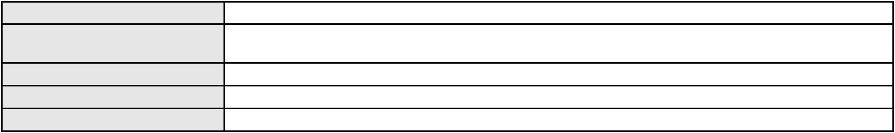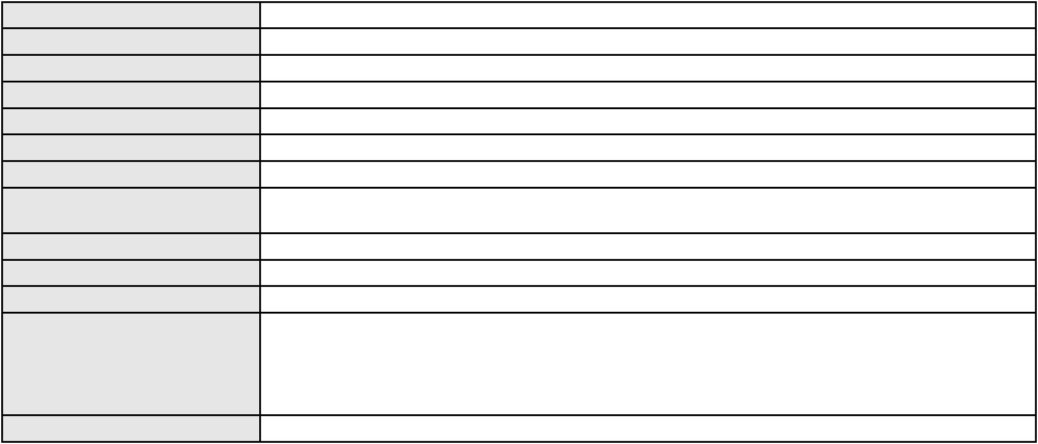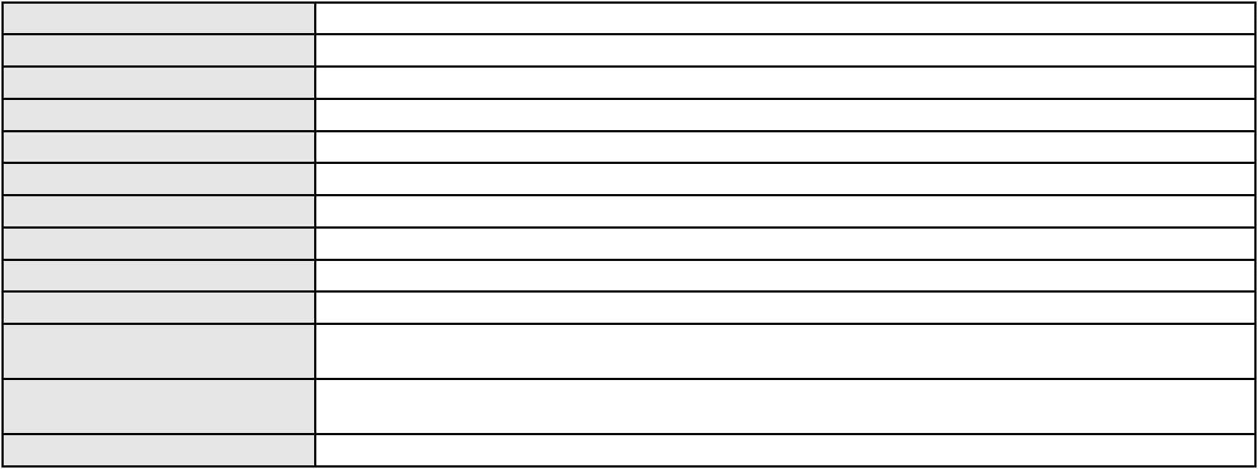

Processo
0573469-80.2000.8.06.0001
109
Número de ordem
Órgão julgador
Órgão julgador colegiado
Relator
2º Gabinete da 3ª Câmara de Direito Privado
3ª Câmara de Direito Privado
CLEIDE ALVES DE AGUIAR
APELAÇÃO CÍVEL
Classe judicial
Assunto principal
Polo ativo
Cédula de Crédito Bancário
BANCO DO NORDESTE DO BRASIL SA
Advogado(s) - Polo ativo
TARCISIO REBOUCAS PORTO JUNIOR - (CE7216-A)
REGINA HELENA COSTA E COSTA LIMA - (CE8230-A)
WELTTON RODRIGUES LOIOLA - (CE14683-A)
ISAEL BERNARDO DE OLIVEIRA - (CE6814-A)
Polo passivo
Lourdiana Rocha dos Santos
RAIMUNDO HUMBERTO BARBOSA ALVES
Francisco das Chagas Matias da Silva
Maria Aurerlina Maciel de Andrade
Advogado(s) - Polo passivo Não informado
Terceiros
PROCURADORIA GERAL DE JUSTICA
Voto proferido pelo relator Voto não liberado
Processo
0217826-73.2024.8.06.0001
Número de ordem
Órgão julgador
Órgão julgador colegiado
Relator
110
2º Gabinete da 3ª Câmara de Direito Privado
3ª Câmara de Direito Privado
CLEIDE ALVES DE AGUIAR
APELAÇÃO CÍVEL
Classe judicial
Assunto principal
Polo ativo
Empréstimo consignado
ALDENIR VILANOVA MORAIS SARAIVA
THAIS DE MENDONCA ANGELONI - (CE25695-A)
BANCO BMG SA
Advogado(s) - Polo ativo
Polo passivo
Advogado(s) - Polo passivo FABIO FRASATO CAIRES - (CE29282-S)
Terceiros PROCURADORIA GERAL DE JUSTICA
Voto proferido pelo relator Voto não liberado
Processo
3001824-96.2024.8.06.0053
Número de ordem
Órgão julgador
Órgão julgador colegiado
Relator
111
2º Gabinete da 3ª Câmara de Direito Privado
3ª Câmara de Direito Privado
CLEIDE ALVES DE AGUIAR
APELAÇÃO CÍVEL
Classe judicial
Assunto principal
Polo ativo
Empréstimo consignado
BANCO BMG SA
Advogado(s) - Polo ativo
Polo passivo
THIAGO MAHFUZ VEZZI - (CE31478-A)
MARIA LIVRAMENTO DE LIMA
Advogado(s) - Polo passivo CAIO CESAR HERCULES DOS SANTOS RODRIGUES - (PI17448-A)
Terceiros PROCURADORIA GERAL DE JUSTICA
Voto proferido pelo relator Voto não liberado
Processo
3051264-86.2025.8.06.0001
Número de ordem
Órgão julgador
Órgão julgador colegiado
Relator
112
2º Gabinete da 3ª Câmara de Direito Privado
3ª Câmara de Direito Privado
CLEIDE ALVES DE AGUIAR
APELAÇÃO CÍVEL
Classe judicial
Assunto principal
Alienação Fiduciária
32
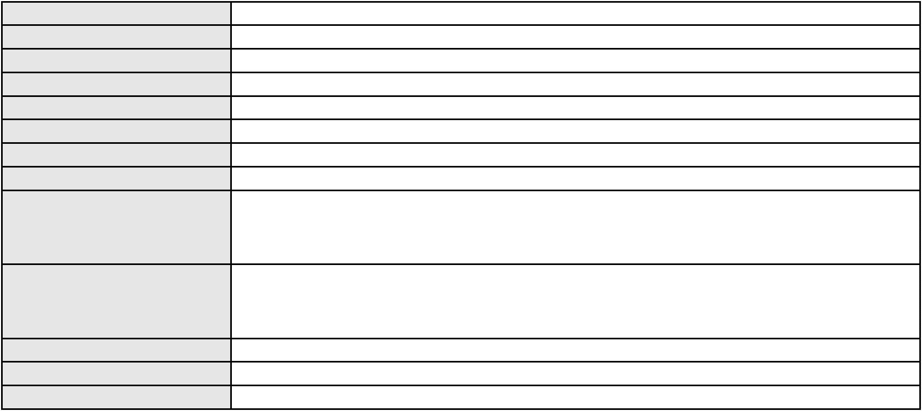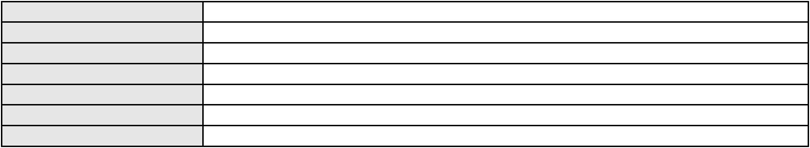

Processo
3051264-86.2025.8.06.0001
Polo ativo
BANCO BRADESCO FINANCIAMENTOS S.A.
JOSE CARLOS SKRZYSZOWSKI JUNIOR - (CE26502-A)
WANSLEY FERREIRA LIMA
Advogado(s) - Polo ativo
Polo passivo
Advogado(s) - Polo passivo Não informado
Terceiros Não informado
Voto proferido pelo relator Não informado
Processo
0252955-42.2024.8.06.0001
Número de ordem
Órgão julgador
Órgão julgador colegiado
Relator
113
2º Gabinete da 3ª Câmara de Direito Privado
3ª Câmara de Direito Privado
CLEIDE ALVES DE AGUIAR
APELAÇÃO CÍVEL
Classe judicial
Assunto principal
Polo ativo
Irredutibilidade de Vencimentos
MARIA DE FATIMA LIMA FEITOSA
MANOEL MARQUES FILHO - (CE37389-A)
BANCO DO BRASIL SA
Advogado(s) - Polo ativo
Polo passivo
Advogado(s) - Polo passivo DAVID SOMBRA PEIXOTO - (CE16477-A)
Terceiros Não informado
Voto proferido pelo relator Voto não liberado
Processo
0050586-97.2020.8.06.0066
Número de ordem
Órgão julgador
Órgão julgador colegiado
Relator
114
2º Gabinete da 3ª Câmara de Direito Privado
3ª Câmara de Direito Privado
CLEIDE ALVES DE AGUIAR
APELAÇÃO CÍVEL
Classe judicial
Assunto principal
Polo ativo
Empréstimo consignado
JOSE ARNOBIO FERREIRA DE ARAUJO
Advogado(s) - Polo ativo
BISMARCK OLIVEIRA BORGES - (CE41922-A)
JOAO DA COSTA SIEBRA - (CE22357-A)
GUTEMBERG DE MEDEIROS FONTE - (CE51569-A)
Polo passivo
BANCO BMG SA
Advogado(s) - Polo passivo JOAO FRANCISCO ALVES ROSA - (BA17023-A)
Terceiros Não informado
Voto proferido pelo relator Voto não liberado
Processo
3000656-70.2024.8.06.0114
Número de ordem
Órgão julgador
Órgão julgador colegiado
Relator
115
3º Gabinete da 3ª Câmara de Direito Privado
3ª Câmara de Direito Privado
MARCOS WILLIAM LEITE DE OLIVEIRA
APELAÇÃO CÍVEL
Classe judicial
Assunto principal
Polo ativo
Indenização por Dano Moral
FRANCISCA SECUNDO SILVA
Advogado(s) - Polo ativo
RENATO ALVES DE MELO - (CE29801-A)
JULIANA RIBEIRO PROCOPIO - (CE52620-A)
JHYULLY CAVALCANTE BESERRA LEITE - (CE42362-A)
MARIA EUGENIA FILGUEIRAS MILFONT DE ALMEIDA - (CE52483-A)
Polo passivo
BRADESCO CAPITALIZACAO S/A
Advogado(s) - Polo passivo PAULO EDUARDO PRADO - (CE24314-A)
Terceiros Não informado
Voto proferido pelo relator Não informado
33

Processo
0200021-23.2024.8.06.0029
116
Número de ordem
Órgão julgador
Órgão julgador colegiado
Relator
3º Gabinete da 3ª Câmara de Direito Privado
3ª Câmara de Direito Privado
MARCOS WILLIAM LEITE DE OLIVEIRA
APELAÇÃO CÍVEL
Classe judicial
Assunto principal
Polo ativo
Indenização por Dano Material
LUIZ VIANA DA SILVA NETO
DOMINGOS MARIA BEZERRA JUNIOR - (CE27346-A)
BANCO BRADESCO S/A
Advogado(s) - Polo ativo
Polo passivo
Advogado(s) - Polo passivo LARISSA SENTO SE ROSSI - (CE45388-A)
Terceiros PROCURADORIA GERAL DE JUSTICA
Voto proferido pelo relator Não informado
Processo
0268299-68.2021.8.06.0001
Número de ordem
Órgão julgador
Órgão julgador colegiado
Relator
117
3º Gabinete da 3ª Câmara de Direito Privado
3ª Câmara de Direito Privado
MARCOS WILLIAM LEITE DE OLIVEIRA
APELAÇÃO CÍVEL
Classe judicial
Assunto principal
Polo ativo
Reconhecimento / Dissolução
ANTONIA RODRIGUES DE SOUSA
Advogado(s) - Polo ativo
WAGNER ROCHA JOVENTINO - (CE33893-A)
CLAUDIO BARROS JOVENTINO - (CE29677-A)
Polo passivo
JOSE MARIA DE OLIVEIRA SILVA
Advogado(s) - Polo passivo ERASTOTENES COSTA DOS SANTOS - (CE37391-A)
Terceiros PROCURADORIA GERAL DE JUSTICA
Voto proferido pelo relator Não informado
Processo
0626260-86.2024.8.06.0000
Número de ordem
Órgão julgador
Órgão julgador colegiado
Relator
118
3º Gabinete da 3ª Câmara de Direito Privado
3ª Câmara de Direito Privado
MARCOS WILLIAM LEITE DE OLIVEIRA
AGRAVO DE INSTRUMENTO
Classe judicial
Assunto principal
Polo ativo
Efeito Suspensivo / Impugnação / Embargos à Execução
BANCO BRADESCO S/A
Advogado(s) - Polo ativo
Polo passivo
PAULO EDUARDO PRADO - (CE24314-A)
RAFAEL OLIVEIRA TABOSA
Advogado(s) - Polo passivo ANTONIO GOMES LIRA NETO - (CE24897-A)
Terceiros Não informado
Voto proferido pelo relator Não informado
Processo
0293693-43.2022.8.06.0001
Número de ordem
Órgão julgador
Órgão julgador colegiado
Relator
119
3º Gabinete da 3ª Câmara de Direito Privado
3ª Câmara de Direito Privado
MARCOS WILLIAM LEITE DE OLIVEIRA
APELAÇÃO CÍVEL
Classe judicial
Assunto principal
Polo ativo
Empréstimo consignado
ITAU UNIBANCO S.A.
Advogado(s) - Polo ativo
Polo passivo
ENY ANGE SOLEDADE BITTENCOURT DE ARAUJO - (BA29442-A)
CLARA MARIA DA SILVA
34

Processo
Advogado(s) - Polo passivo EMANOEL ALVES DE OLIVEIRA - (CE40021-A)
Terceiros Não informado
Voto proferido pelo relator Não informado
0293693-43.2022.8.06.0001
Processo
0136404-57.2016.8.06.0001
Número de ordem
Órgão julgador
Órgão julgador colegiado
Relator
120
3º Gabinete da 3ª Câmara de Direito Privado
3ª Câmara de Direito Privado
MARCOS WILLIAM LEITE DE OLIVEIRA
APELAÇÃO CÍVEL
Classe judicial
Assunto principal
Polo ativo
Prestação de Serviços
HOSPITAL SAO CARLOS LTDA
MARIA IMACULADA GORDIANO OLIVEIRA BARBOSA - (CE8667-A)
MARIA AUXILIADORA DA SILVA MAIA
Advogado(s) - Polo ativo
Polo passivo
Advogado(s) - Polo passivo Não informado
Terceiros
PROCURADORIA GERAL DE JUSTICA
Voto proferido pelo relator Não informado
Processo
3000338-05.2024.8.06.0109
Número de ordem
Órgão julgador
Órgão julgador colegiado
Relator
121
3º Gabinete da 3ª Câmara de Direito Privado
3ª Câmara de Direito Privado
MARCOS WILLIAM LEITE DE OLIVEIRA
APELAÇÃO CÍVEL
Classe judicial
Assunto principal
Polo ativo
Empréstimo consignado
FRANCISCO PEDRO DOS SANTOS
JOSE IDEMBERG NOBRE DE SENA - (CE14260-A)
BANCO BRADESCO SA
Advogado(s) - Polo ativo
Polo passivo
Advogado(s) - Polo passivo THIAGO BARREIRA ROMCY - (CE23900-A)
Terceiros Não informado
Voto proferido pelo relator Não informado
Processo
0118170-90.2017.8.06.0001
Número de ordem
Órgão julgador
Órgão julgador colegiado
Relator
122
3º Gabinete da 3ª Câmara de Direito Privado
3ª Câmara de Direito Privado
MARCOS WILLIAM LEITE DE OLIVEIRA
APELAÇÃO CÍVEL
Classe judicial
Assunto principal
Polo ativo
Acidente de Trânsito
EMPRESA DE TRANSPORTE SANTA MARIA LTDA
ANTONIO CLETO GOMES - (CE5864-A)
HENRIQUE DJAVAN ARAUJO LIMA
Advogado(s) - Polo ativo
Polo passivo
Advogado(s) - Polo passivo JOSE ORISVALDO BRITO DA SILVA - (RJ57069-A)
ANA CAROLINA AFFONSO POMPEU BRAZ - (RJ223070)
Terceiros
Não informado
Voto proferido pelo relator Não informado
Processo
0050164-64.2020.8.06.0053
Número de ordem
Órgão julgador
Órgão julgador colegiado
Relator
123
3º Gabinete da 3ª Câmara de Direito Privado
3ª Câmara de Direito Privado
MARCOS WILLIAM LEITE DE OLIVEIRA
APELAÇÃO CÍVEL
Classe judicial
35

Processo
0050164-64.2020.8.06.0053
Assunto principal
Polo ativo
Esbulho / Turbação / Ameaça
Maria Diva da Silva
Advogado(s) - Polo ativo
Polo passivo
MARCOS ANTONIO SILVA VERAS COELHO - (CE10414-A)
K. M. LIMA LOIOLA
Advogado(s) - Polo passivo FRANCISCO ALENCAR MARTINS FILHO - (CE22830-A)
Terceiros PROCURADORIA GERAL DE JUSTICA
Voto proferido pelo relator Não informado
Processo
0497556-09.2011.8.06.0001
Número de ordem
Órgão julgador
Órgão julgador colegiado
Relator
124
3º Gabinete da 3ª Câmara de Direito Privado
3ª Câmara de Direito Privado
MARCOS WILLIAM LEITE DE OLIVEIRA
APELAÇÃO CÍVEL
Classe judicial
Assunto principal
Polo ativo
Usucapião Especial (Constitucional)
BANCO BRADESCO S/A
Advogado(s) - Polo ativo
Polo passivo
FRANCISCO SAMPAIO DE MENEZES JUNIOR - (CE9075-A)
MARIA AUXILIADORA DE MESQUITA COUTINHO
Espolio de Luiz Ricardo Freire Coutinho
Advogado(s) - Polo passivo VLADEMIR GOUVEIA PONTE DANTAS - (CE6664-A)
Terceiros Não informado
Voto proferido pelo relator Não informado
Processo
0006660-83.2014.8.06.0096
Número de ordem
Órgão julgador
Órgão julgador colegiado
Relator
125
3º Gabinete da 3ª Câmara de Direito Privado
3ª Câmara de Direito Privado
MARCOS WILLIAM LEITE DE OLIVEIRA
APELAÇÃO CÍVEL
Classe judicial
Assunto principal
Polo ativo
Indenização por Dano Moral
BANCO BRADESCO S/A
Advogado(s) - Polo ativo
Polo passivo
WILSON SALES BELCHIOR - (CE17314-A)
MARIA VIEIRA DE SOUSA
Advogado(s) - Polo passivo SEBASTIAO GOMES MATOS NETO - (CE24520-A)
Terceiros PROCURADORIA GERAL DE JUSTICA
Voto proferido pelo relator Não informado
Processo
0048837-09.2017.8.06.0112
Número de ordem
Órgão julgador
Órgão julgador colegiado
Relator
126
3º Gabinete da 3ª Câmara de Direito Privado
3ª Câmara de Direito Privado
MARCOS WILLIAM LEITE DE OLIVEIRA
APELAÇÃO CÍVEL
Classe judicial
Assunto principal
Polo ativo
Pagamento
BRADESCO ADMINISTRADORA DE CONSORCIOS LTDA.
FRANCISCO SAMPAIO DE MENEZES JUNIOR - (CE9075-A)
Advogado(s) - Polo ativo
Polo passivo
ANTONIO RUBES DA COSTA
MARIA ROSINEIDE PEREIRA COSTA
Advogado(s) - Polo passivo Não informado
Terceiros Não informado
Voto proferido pelo relator Não informado
36

Processo
0224095-02.2022.8.06.0001
127
Número de ordem
Órgão julgador
Órgão julgador colegiado
Relator
3º Gabinete da 3ª Câmara de Direito Privado
3ª Câmara de Direito Privado
MARCOS WILLIAM LEITE DE OLIVEIRA
APELAÇÃO CÍVEL
Classe judicial
Assunto principal
Polo ativo
Perdas e Danos
BRUNA STEPHANIE FERREIRA DOS SANTOS 60542602350
J.C SERVICOS TERCEIRIZADOS LTDA
Advogado(s) - Polo ativo
Polo passivo
Não informado
D-NET SERVICOS LTDA
Advogado(s) - Polo passivo FRANCISCO DE ASSIS BERNARDINO DA SILVA JUNIOR - (CE28466-A)
Terceiros Não informado
Voto proferido pelo relator Não informado
Processo
0181916-92.2018.8.06.0001
Número de ordem
Órgão julgador
Órgão julgador colegiado
Relator
128
3º Gabinete da 3ª Câmara de Direito Privado
3ª Câmara de Direito Privado
MARCOS WILLIAM LEITE DE OLIVEIRA
APELAÇÃO CÍVEL
Classe judicial
Assunto principal
Polo ativo
Perdas e Danos
DIAS BRASIL COMERCIO, REPRESENTACAO, EXPORTACAO E IMPORTACAO LTDA
RODRIGO MARTINS ROSA - (GO42250)
MOTO TRAXX DA AMAZONIA LTDA
Advogado(s) - Polo ativo
Polo passivo
Advogado(s) - Polo passivo CAMILA LINHARES DE CASTRO - (CE20559-A)
Terceiros Não informado
Voto proferido pelo relator Não informado
Processo
0058835-82.2016.8.06.0064
Número de ordem
Órgão julgador
Órgão julgador colegiado
Relator
129
3º Gabinete da 3ª Câmara de Direito Privado
3ª Câmara de Direito Privado
MARCOS WILLIAM LEITE DE OLIVEIRA
APELAÇÃO CÍVEL
Classe judicial
Assunto principal
Polo ativo
Perdas e Danos
C. R. DE Q. COSTA LTDA
GLAUBER BENICIO PEREIRA SOARES - (CE23317-A)
BANCO DO BRASIL SA
Advogado(s) - Polo ativo
Polo passivo
Advogado(s) - Polo passivo NEI CALDERON - (CE33485-A)
Terceiros Não informado
Voto proferido pelo relator Não informado
Processo
0207546-14.2022.8.06.0001
Número de ordem
Órgão julgador
Órgão julgador colegiado
Relator
130
3º Gabinete da 3ª Câmara de Direito Privado
3ª Câmara de Direito Privado
MARCOS WILLIAM LEITE DE OLIVEIRA
APELAÇÃO CÍVEL
Classe judicial
Assunto principal
Polo ativo
Perdas e Danos
NIVEA MARIA GONCALVES DO NASCIMENTO
LILIAN PAIVA CIDRAO - (CE13115-A)
COMPANHIA ENERGETICA DO CEARA
Advogado(s) - Polo ativo
Polo passivo
37

Processo
Advogado(s) - Polo passivo ANTONIO CLETO GOMES - (CE5864-A)
Terceiros Não informado
Voto proferido pelo relator Não informado
0207546-14.2022.8.06.0001
Processo
0201539-21.2023.8.06.0114
Número de ordem
Órgão julgador
Órgão julgador colegiado
Relator
131
3º Gabinete da 3ª Câmara de Direito Privado
3ª Câmara de Direito Privado
MARCOS WILLIAM LEITE DE OLIVEIRA
APELAÇÃO CÍVEL
Classe judicial
Assunto principal
Polo ativo
Rescisão do contrato e devolução do dinheiro
LUCIA VIEIRA DA SILVA
Advogado(s) - Polo ativo
Polo passivo
JUNIOR SOUSA AGUIAR - (CE38185-A)
BANCO BRADESCO S/A
Advogado(s) - Polo passivo LARISSA SENTO SE ROSSI - (CE45388-A)
ROBERTO DOREA PESSOA - (BA12407-A)
Terceiros
Não informado
Voto proferido pelo relator Não informado
Processo
0008905-82.2018.8.06.0078
Número de ordem
Órgão julgador
Órgão julgador colegiado
Relator
132
3º Gabinete da 3ª Câmara de Direito Privado
3ª Câmara de Direito Privado
MARCOS WILLIAM LEITE DE OLIVEIRA
APELAÇÃO CÍVEL
Classe judicial
Assunto principal
Polo ativo
Pagamento Atrasado / Correção Monetária
ANDERSON LIMA DOS SANTOS
Alexandre Gutemberg de Lima Santos
Advogado(s) - Polo ativo
Polo passivo
DIOGO MORAIS ALMEIDA VILAR - (CE19322-A)
THIAGO MORAIS ALMEIDA VILAR - (CE16396-A)
ANDREA MORAIS ALMEIDA VILAR - (CE23039-A)
Banco do Brasil S.A
BANCO DO BRASIL SA
Advogado(s) - Polo passivo NEI CALDERON - (CE33485-A)
Terceiros Não informado
Voto proferido pelo relator Não informado
Processo
0271281-21.2022.8.06.0001
Número de ordem
Órgão julgador
Órgão julgador colegiado
Relator
133
3º Gabinete da 3ª Câmara de Direito Privado
3ª Câmara de Direito Privado
MARCOS WILLIAM LEITE DE OLIVEIRA
APELAÇÃO CÍVEL
Classe judicial
Assunto principal
Polo ativo
Irregularidade no atendimento
UNIMED FORTALEZA SOCIEDADE COOPERATIVA MEDICA LTDA
Ana Cristina de Abreu Siqueiro
Advogado(s) - Polo ativo
Polo passivo
DAVID SOMBRA PEIXOTO - (CE16477-A)
DAVID SOMBRA PEIXOTO - (CE16477-A)
UNIMED FORTALEZA SOCIEDADE COOPERATIVA MEDICA LTDA
Ana Crsitina de Abreu Siqueiro
Advogado(s) - Polo passivo DAVID SOMBRA PEIXOTO - (CE16477-A)
DAVID SOMBRA PEIXOTO - (CE16477-A)
Terceiros
PROCURADORIA GERAL DE JUSTICA
Voto proferido pelo relator Não informado
38
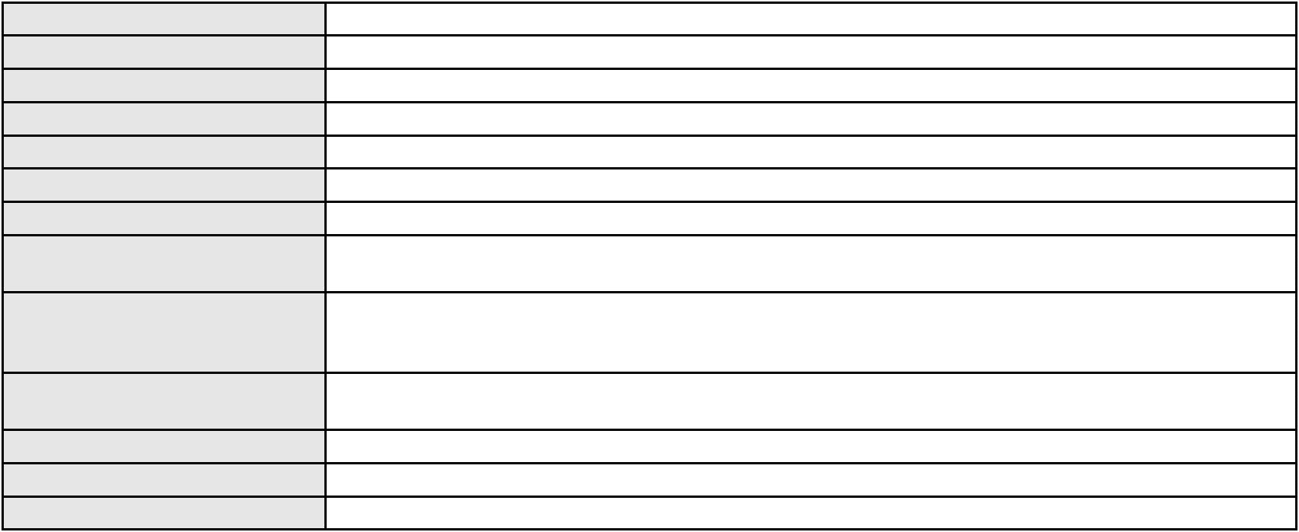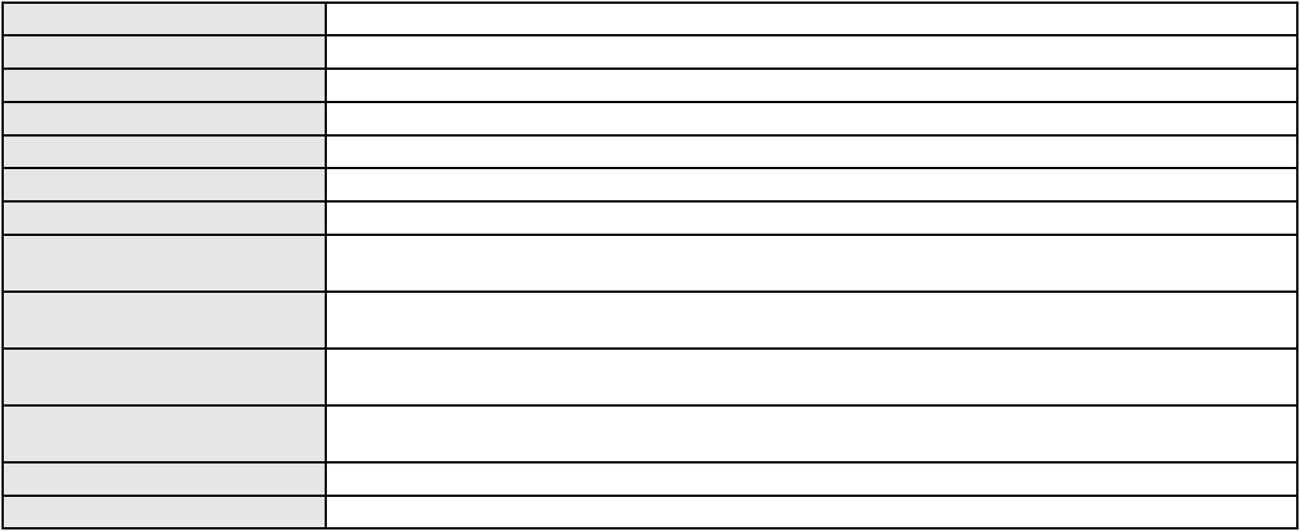

Processo
0050204-85.2021.8.06.0158
Número de ordem
Órgão julgador
Órgão julgador colegiado
Relator
134
3º Gabinete da 3ª Câmara de Direito Privado
3ª Câmara de Direito Privado
MARCOS WILLIAM LEITE DE OLIVEIRA
APELAÇÃO CÍVEL
Classe judicial
Assunto principal
Polo ativo
Inventário e Partilha
INACIO DE ARAUJO SILVA
Advogado(s) - Polo ativo
Polo passivo
FRANCISCO DJANDER SOARES CAVALCANTE - (CE41639-A)
PROCURADORIA GERAL DE JUSTICA
Advogado(s) - Polo passivo Não informado
Terceiros
PROCURADORIA GERAL DE JUSTICA
Voto proferido pelo relator Não informado
Processo
3000595-76.2024.8.06.0126
Número de ordem
Órgão julgador
Órgão julgador colegiado
Relator
135
3º Gabinete da 3ª Câmara de Direito Privado
3ª Câmara de Direito Privado
MARCOS WILLIAM LEITE DE OLIVEIRA
APELAÇÃO CÍVEL
Classe judicial
Assunto principal
Polo ativo
Indenização por Dano Material
MARIA OLIDECIA MARQUES DE CARVALHO
Advogado(s) - Polo ativo
GABRIELE ALMEIDA DA SILVEIRA - (CE45045-A)
MARIA LIA CHAVES CUSTODIO PEDROSA - (CE34461-A)
ORLANDO SILVA DA SILVEIRA - (CE11920-A)
Polo passivo
BANCO DO BRASIL SA
Advogado(s) - Polo passivo DAVID SOMBRA PEIXOTO - (CE16477-A)
Terceiros Não informado
Voto proferido pelo relator Não informado
Processo
3000608-16.2024.8.06.0081
Número de ordem
Órgão julgador
Órgão julgador colegiado
Relator
136
3º Gabinete da 3ª Câmara de Direito Privado
3ª Câmara de Direito Privado
MARCOS WILLIAM LEITE DE OLIVEIRA
APELAÇÃO CÍVEL
Classe judicial
Assunto principal
Polo ativo
Atualização de Conta
FRANCISCA PEREIRA GALVAO
CIRO COELHO DE SA BEVILAQUA - (CE48372-A)
BANCO DO BRASIL SA
Advogado(s) - Polo ativo
Polo passivo
Advogado(s) - Polo passivo NEI CALDERON - (CE33485-A)
Terceiros Não informado
Voto proferido pelo relator Não informado
Processo
0252163-88.2024.8.06.0001
Número de ordem
Órgão julgador
Órgão julgador colegiado
Relator
137
3º Gabinete da 3ª Câmara de Direito Privado
3ª Câmara de Direito Privado
MARCOS WILLIAM LEITE DE OLIVEIRA
APELAÇÃO CÍVEL
Classe judicial
Assunto principal
Polo ativo
PASEP
RAIMUNDO NONATO SOUZA PAZ
João Lesione Rocha - (CE49536-A)
BANCO DO BRASIL SA
Advogado(s) - Polo ativo
Polo passivo
39

Processo
Advogado(s) - Polo passivo DAVID SOMBRA PEIXOTO - (CE16477-A)
Terceiros Não informado
Voto proferido pelo relator Não informado
0252163-88.2024.8.06.0001
Processo
0238704-24.2021.8.06.0001
Número de ordem
Órgão julgador
Órgão julgador colegiado
Relator
138
3º Gabinete da 3ª Câmara de Direito Privado
3ª Câmara de Direito Privado
MARCOS WILLIAM LEITE DE OLIVEIRA
APELAÇÃO CÍVEL
Classe judicial
Assunto principal
Polo ativo
Contratos Bancários
VITORIA REGIA LANDIM CARRILHO
INSTITUTO DE DESENVOLVIMENTO DA EDUCACAO E CULTURA CRISTO REI LTDA
Advogado(s) - Polo ativo
Polo passivo
JAMILLY RAYANE SOARES DA SILVA - (CE40088-A)
BANCO DO BRASIL SA
Advogado(s) - Polo passivo WILSON SALES BELCHIOR - (CE17314-A)
Terceiros PROCURADORIA GERAL DE JUSTICA
Voto proferido pelo relator Não informado
Processo
0203393-48.2024.8.06.0071
Número de ordem
Órgão julgador
Órgão julgador colegiado
Relator
139
3º Gabinete da 3ª Câmara de Direito Privado
3ª Câmara de Direito Privado
MARCOS WILLIAM LEITE DE OLIVEIRA
APELAÇÃO CÍVEL
Classe judicial
Assunto principal
Polo ativo
Indenização por Dano Material
MARIA ARIANA DE HOLANDA GUIMARAES
Advogado(s) - Polo ativo
JOSE ADERSON SIEBRA JUNIOR - (CE35306-A)
MATHEUS BENJAMIM VASCONCELOS DUARTE - (CE49771-A)
JONAS RIBEIRO GOMES DE MATOS - (CE24508-A)
Polo passivo
BANCO DO BRASIL SA
Advogado(s) - Polo passivo WILSON SALES BELCHIOR - (CE17314-A)
Terceiros Não informado
Voto proferido pelo relator Não informado
Processo
0170376-13.2019.8.06.0001
Número de ordem
Órgão julgador
Órgão julgador colegiado
Relator
140
3º Gabinete da 3ª Câmara de Direito Privado
3ª Câmara de Direito Privado
MARCOS WILLIAM LEITE DE OLIVEIRA
APELAÇÃO CÍVEL
Classe judicial
Assunto principal
Polo ativo
Extravio de bagagem
EMPRESA DE TRANSPORTES AEREOS DE CABO VERDE TACV S/A
RUBENS EMIDIO COSTA KRISCHKE JUNIOR - (CE25189-S)
Advogado(s) - Polo ativo
Polo passivo
ROBSON DE JESUS RIBEIRO
KAYNAN LIMA SOARES
Advogado(s) - Polo passivo Não informado
Terceiros Não informado
Voto proferido pelo relator Não informado
Processo
0200096-27.2023.8.06.0052
Número de ordem
Órgão julgador
141
3º Gabinete da 3ª Câmara de Direito Privado
3ª Câmara de Direito Privado
Órgão julgador colegiado
40

Processo
0200096-27.2023.8.06.0052
MARCOS WILLIAM LEITE DE OLIVEIRA
APELAÇÃO CÍVEL
Relator
Classe judicial
Assunto principal
Polo ativo
Leve
PROCURADORIA GERAL DE JUSTICA
Não informado
Advogado(s) - Polo ativo
Polo passivo
ROMERIO NELSON DE SOUZA
Advogado(s) - Polo passivo Não informado
Terceiros
PROCURADORIA GERAL DE JUSTICA
Voto proferido pelo relator Não informado
Processo
0105397-28.2008.8.06.0001
Número de ordem
Órgão julgador
Órgão julgador colegiado
Relator
142
3º Gabinete da 3ª Câmara de Direito Privado
3ª Câmara de Direito Privado
MARCOS WILLIAM LEITE DE OLIVEIRA
APELAÇÃO CÍVEL
Classe judicial
Assunto principal
Polo ativo
Expurgos Inflacionários / Planos Econômicos
PAULINA FROTA DAS CHAGAS
BANCO DO BRASIL SA
Advogado(s) - Polo ativo
Polo passivo
ELAINE MARIA TAVARES LUZ - (CE18754-A)
ELAINE MARIA TAVARES LUZ - (CE18754-A)
BANCO DO BRASIL SA
PAULINA FROTA DAS CHAGAS
Advogado(s) - Polo passivo DAVID SOMBRA PEIXOTO - (CE16477-A)
DAVID SOMBRA PEIXOTO - (CE16477-A)
Terceiros
Não informado
Voto proferido pelo relator Não informado
Processo
0275103-52.2021.8.06.0001
Número de ordem
Órgão julgador
Órgão julgador colegiado
Relator
143
3º Gabinete da 3ª Câmara de Direito Privado
3ª Câmara de Direito Privado
MARCOS WILLIAM LEITE DE OLIVEIRA
APELAÇÃO CÍVEL
Classe judicial
Assunto principal
Polo ativo
Oposição
NORTESUL INCORPORACOES E CONSTRUCOES LTDA
JOSE DANILO CORREIA MOTA FILHO - (CE8475-A)
Advogado(s) - Polo ativo
Polo passivo
ANGELA MARIA BARRETO E MOREIRA
EVALDO EVANGELISTA MOREIRA
Advogado(s) - Polo passivo Não informado
Terceiros
DEFENSORIA PUBLICA DO ESTADO DO CEARA
Voto proferido pelo relator Não informado
Processo
0166878-11.2016.8.06.0001
Número de ordem
Órgão julgador
Órgão julgador colegiado
Relator
144
3º Gabinete da 3ª Câmara de Direito Privado
3ª Câmara de Direito Privado
MARCOS WILLIAM LEITE DE OLIVEIRA
APELAÇÃO CÍVEL
Classe judicial
Assunto principal
Polo ativo
Tratamento médico-hospitalar
AMIL ASSISTENCIA MEDICA INTERNACIONAL S.A.
ANTONIO DE MORAES DOURADO NETO - (CE30142-A)
MARCO ANTONIO MOURA
Advogado(s) - Polo ativo
Polo passivo
41

Processo
0166878-11.2016.8.06.0001
Advogado(s) - Polo passivo Nelson Bruno do Rego Valença - (CE15783-A)
MARCIO RAFAEL GAZZINEO - (CE23495-A)
DANIEL CIDRAO FROTA - (CE19976-A)
Terceiros
PROCURADORIA GERAL DE JUSTICA
Voto proferido pelo relator Não informado
Processo
0116534-26.2016.8.06.0001
Número de ordem
Órgão julgador
Órgão julgador colegiado
Relator
145
3º Gabinete da 3ª Câmara de Direito Privado
3ª Câmara de Direito Privado
MARCOS WILLIAM LEITE DE OLIVEIRA
APELAÇÃO CÍVEL
Classe judicial
Assunto principal
Polo ativo
Compra e Venda
LEONFER - COMERCIO E LOGISTICA LTDA
THAIS SERAVALI MUNHOZ ARROYO BUSIQUIA - (PR69497-A)
J & J COMERCIAL DE VESTUARIO E MOVEIS LTDA
Advogado(s) - Polo ativo
Polo passivo
Advogado(s) - Polo passivo Não informado
Terceiros Antonio Manuel Rocha
Curadoria Especial de Ausentes da Defensoria Publica
Daniel Gomes de Oliveira
Voto proferido pelo relator Não informado
Processo
0010937-47.2017.8.06.0126
Número de ordem
Órgão julgador
Órgão julgador colegiado
Relator
146
3º Gabinete da 3ª Câmara de Direito Privado
3ª Câmara de Direito Privado
MARCOS WILLIAM LEITE DE OLIVEIRA
APELAÇÃO CÍVEL
Classe judicial
Assunto principal
Polo ativo
Defeito, nulidade ou anulação
DELFINO RODRIGUES BRANDAO
LUIZ VALDEMIRO SOARES COSTA - (CE14458-A)
BANCO BRADESCO FINANCIAMENTOS S.A.
Advogado(s) - Polo ativo
Polo passivo
Advogado(s) - Polo passivo FRANCISCO SAMPAIO DE MENEZES JUNIOR - (CE9075-A)
Terceiros Não informado
Voto proferido pelo relator Não informado
Processo
0232367-48.2023.8.06.0001
Número de ordem
Órgão julgador
Órgão julgador colegiado
Relator
147
3º Gabinete da 3ª Câmara de Direito Privado
3ª Câmara de Direito Privado
MARCOS WILLIAM LEITE DE OLIVEIRA
APELAÇÃO CÍVEL
Classe judicial
Assunto principal
Polo ativo
Perdas e Danos
CARLOS DA COSTA RIBEIRO NETO
Aclailson
Advogado(s) - Polo ativo
Polo passivo
OSVALDO DE SOUSA ARAUJO FILHO - (CE5542-A)
PEDRO OLIVEIRA OTOCH
SERGIO OTOCH
Advogado(s) - Polo passivo MARDHEN LACERDA NICACIO OLIVEIRA - (CE31444-A)
Terceiros Não informado
Voto proferido pelo relator Não informado
Processo
0501638-83.2011.8.06.0001
Número de ordem
Órgão julgador
148
3º Gabinete da 3ª Câmara de Direito Privado
42
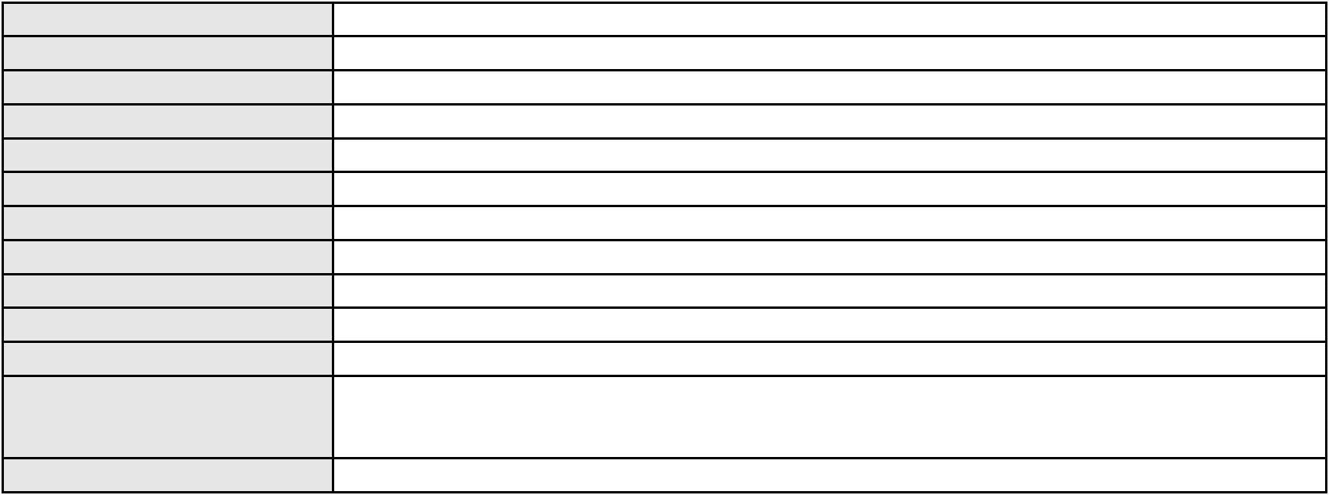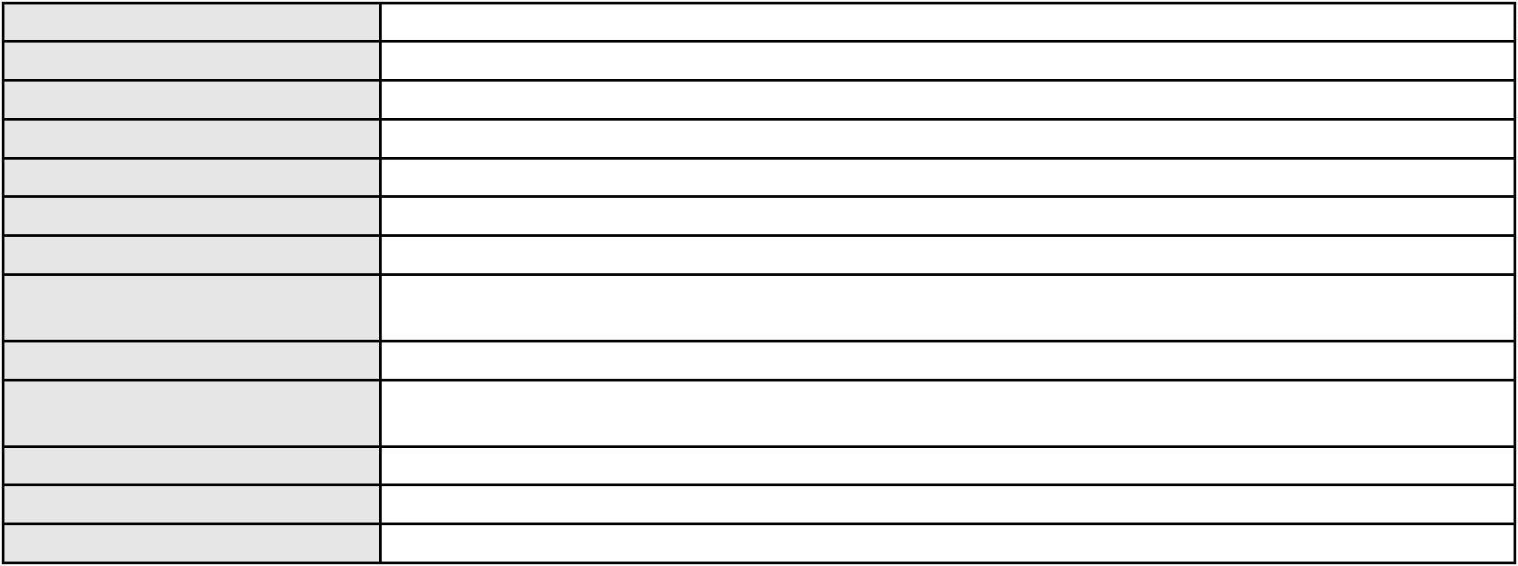

Processo
0501638-83.2011.8.06.0001
Órgão julgador colegiado
Relator
3ª Câmara de Direito Privado
MARCOS WILLIAM LEITE DE OLIVEIRA
APELAÇÃO CÍVEL
Classe judicial
Assunto principal
Polo ativo
Interpretação / Revisão de Contrato
MICHAEL LUIZ GOMES PEREIRA
RENAN BARBOSA DE AZEVEDO - (CE23112-A)
BANCO PAN S.A.
Advogado(s) - Polo ativo
Polo passivo
Advogado(s) - Polo passivo CRISTIANE BELINATI GARCIA LOPES - (CE23649-A)
Terceiros Não informado
Voto proferido pelo relator Não informado
Processo
3012826-91.2025.8.06.0000
Número de ordem
Órgão julgador
Órgão julgador colegiado
Relator
149
3º Gabinete da 3ª Câmara de Direito Privado
3ª Câmara de Direito Privado
MARCOS WILLIAM LEITE DE OLIVEIRA
AGRAVO DE INSTRUMENTO
Classe judicial
Assunto principal
Polo ativo
Empréstimo consignado
JOSE RIBAMAR DA SILVA
Advogado(s) - Polo ativo
Polo passivo
RAPHAEL AYRES DE MOURA CHAVES - (CE16077-A)
FACTA FINANCEIRA S.A. CREDITO, FINANCIAMENTO E INVESTIMENTO
Advogado(s) - Polo passivo ANTONIO DE MORAES DOURADO NETO - (CE30142-A)
Terceiros Não informado
Voto proferido pelo relator Não informado
Processo
0263563-07.2021.8.06.0001
Número de ordem
Órgão julgador
Órgão julgador colegiado
Relator
150
3º Gabinete da 3ª Câmara de Direito Privado
3ª Câmara de Direito Privado
MARCOS WILLIAM LEITE DE OLIVEIRA
APELAÇÃO CÍVEL
Classe judicial
Assunto principal
Polo ativo
Tratamento médico-hospitalar
UNIMED DO CE FED DAS COOP DE TRAB MED DO EST DO CE LTDA
Advogado(s) - Polo ativo
JOSE MENESCAL DE ANDRADE JUNIOR - (CE6018-A)
GIOVANNI PAULO DE VASCONCELOS SILVA - (CE8579-A)
EVERARDO LUCENA SEGUNDO - (CE16041-A)
JOAQUIM ROCHA DE LUCENA NETO - (CE16042-A)
Polo passivo
Benicio Mendes Freitas
Advogado(s) - Polo passivo LIDIANE MAGALHAES ROGERIO DE LIMA - (CE24351-A)
Terceiros LIVIA MENDES SOUSA
Voto proferido pelo relator Não informado
Processo
0200102-49.2023.8.06.0047
Número de ordem
Órgão julgador
Órgão julgador colegiado
Relator
151
3º Gabinete da 3ª Câmara de Direito Privado
3ª Câmara de Direito Privado
MARCOS WILLIAM LEITE DE OLIVEIRA
APELAÇÃO CÍVEL
Classe judicial
Assunto principal
Polo ativo
Contratos de Consumo
COMPANHIA ENERGETICA DO CEARA
ANTONIO CLETO GOMES - (CE5864-A)
Advogado(s) - Polo ativo
Polo passivo
D ARRAIS SANTANA, FUNERARIA
FRANCISCO DE PAULA MATIAS DA SILVA
43
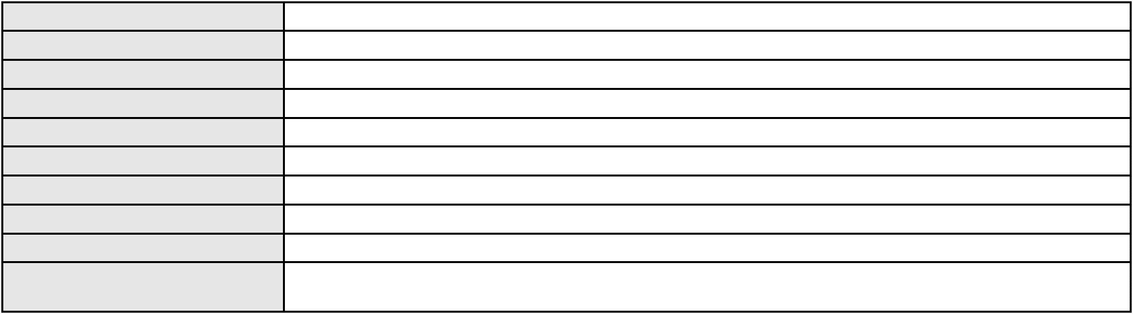

Processo
Advogado(s) - Polo passivo Não informado
Terceiros Não informado
Voto proferido pelo relator Não informado
0200102-49.2023.8.06.0047
Processo
0624032-07.2025.8.06.0000
Número de ordem
Órgão julgador
Órgão julgador colegiado
Relator
152
3º Gabinete da 3ª Câmara de Direito Privado
3ª Câmara de Direito Privado
MARCOS WILLIAM LEITE DE OLIVEIRA
AGRAVO DE INSTRUMENTO
Revisão
Classe judicial
Assunto principal
Polo ativo
CARLOS MAGNO SEGATTI
RAQUEL DIAS MAGALHAES - (CE22808-A)
Advogado(s) - Polo ativo
Polo passivo
PEDRO ISAAC DE ARAUJO SEGATTI
INESSA MARIA DE ARAUJO SEGATTI
Advogado(s) - Polo passivo Não informado
Terceiros
PROCURADORIA GERAL DE JUSTICA
Voto proferido pelo relator Não informado
Processo
0276088-16.2024.8.06.0001
Número de ordem
Órgão julgador
Órgão julgador colegiado
Relator
153
3º Gabinete da 3ª Câmara de Direito Privado
3ª Câmara de Direito Privado
MARCOS WILLIAM LEITE DE OLIVEIRA
APELAÇÃO CÍVEL
Classe judicial
Assunto principal
Polo ativo
PASEP
MARIA VANDA DUARTE ROCHA
RONI FURTADO BORGO - (CE46072-A)
BANCO DO BRASIL SA
Advogado(s) - Polo ativo
Polo passivo
Advogado(s) - Polo passivo DAVID SOMBRA PEIXOTO - (CE16477-A)
Terceiros Não informado
Voto proferido pelo relator Não informado
Processo
0259807-24.2020.8.06.0001
Número de ordem
Órgão julgador
Órgão julgador colegiado
Relator
154
3º Gabinete da 3ª Câmara de Direito Privado
3ª Câmara de Direito Privado
MARCOS WILLIAM LEITE DE OLIVEIRA
APELAÇÃO CÍVEL
Classe judicial
Assunto principal
Polo ativo
PASEP
LUIZ QUEIROZ DE SOUZA
Advogado(s) - Polo ativo
GUSTAVO BORGES GONCALVES - (CE28821-A)
FRANCISCO ROBERTO BARRETO DE AGUIAR - (CE40376-A)
Polo passivo
BANCO DO BRASIL SA
Advogado(s) - Polo passivo NEI CALDERON - (CE33485-A)
Terceiros Não informado
Voto proferido pelo relator Não informado
Processo
3000342-42.2024.8.06.0109
Número de ordem
Órgão julgador
Órgão julgador colegiado
Relator
155
3º Gabinete da 3ª Câmara de Direito Privado
3ª Câmara de Direito Privado
MARCOS WILLIAM LEITE DE OLIVEIRA
44

Processo
3000342-42.2024.8.06.0109
Classe judicial
Assunto principal
Polo ativo
APELAÇÃO CÍVEL
Empréstimo consignado
FRANCISCO PEDRO DOS SANTOS
JOSE IDEMBERG NOBRE DE SENA - (CE14260-A)
BANCO ITAU BMG CONSIGNADO S.A.
Advogado(s) - Polo ativo
Polo passivo
Advogado(s) - Polo passivo Não informado
Terceiros Não informado
Voto proferido pelo relator Não informado
Processo
3005370-90.2025.8.06.0000
Número de ordem
Órgão julgador
Órgão julgador colegiado
Relator
156
3º Gabinete da 3ª Câmara de Direito Privado
3ª Câmara de Direito Privado
MARCOS WILLIAM LEITE DE OLIVEIRA
AGRAVO DE INSTRUMENTO
PASEP
Classe judicial
Assunto principal
Polo ativo
BANCO DO BRASIL SA
Advogado(s) - Polo ativo
Polo passivo
NEI CALDERON - (CE33485-A)
MARIA NATIVIDADE FERREIRA ROGERIO
Advogado(s) - Polo passivo JOSE EURIAN TEIXEIRA ASSUNCAO - (CE6252-A)
Terceiros Não informado
Voto proferido pelo relator Não informado
Processo
0253939-60.2023.8.06.0001
Número de ordem
Órgão julgador
Órgão julgador colegiado
Relator
157
3º Gabinete da 3ª Câmara de Direito Privado
3ª Câmara de Direito Privado
MARCOS WILLIAM LEITE DE OLIVEIRA
APELAÇÃO CÍVEL
Classe judicial
Assunto principal
Polo ativo
Prestação de Serviços
INSTITUTO PEDAGOGICO CHRISTUS S/C LTDA
APEL ATIVIDADES PRO ENSINO LTDA
Advogado(s) - Polo ativo
Polo passivo
KELINE JOSUE MAGALHAES - (CE30265-A)
JULIETE ALBINO VIANA
Advogado(s) - Polo passivo LARYSSA RODRIGUES DA SILVA - (CE44587-A)
THAMIRIS DA SILVA COSTA - (CE44586-A)
Terceiros
Não informado
Voto proferido pelo relator Não informado
Processo
0036673-51.2013.8.06.0112
Número de ordem
Órgão julgador
Órgão julgador colegiado
Relator
158
3º Gabinete da 3ª Câmara de Direito Privado
3ª Câmara de Direito Privado
MARCOS WILLIAM LEITE DE OLIVEIRA
APELAÇÃO CÍVEL
Classe judicial
Assunto principal
Polo ativo
Esbulho / Turbação / Ameaça
CARLOS ANDRE BELO LEMOS
FRANCISCO JARDEL AMORIM GOMES - (CE45900-A)
Advogado(s) - Polo ativo
Polo passivo
Espolio de Camila de Araujo Santos
Espolio de Roque Antonio dos Santos
Advogado(s) - Polo passivo Não informado
Terceiros
FRANCISCA DE ARAUJO SANTOS
Voto proferido pelo relator Não informado
45
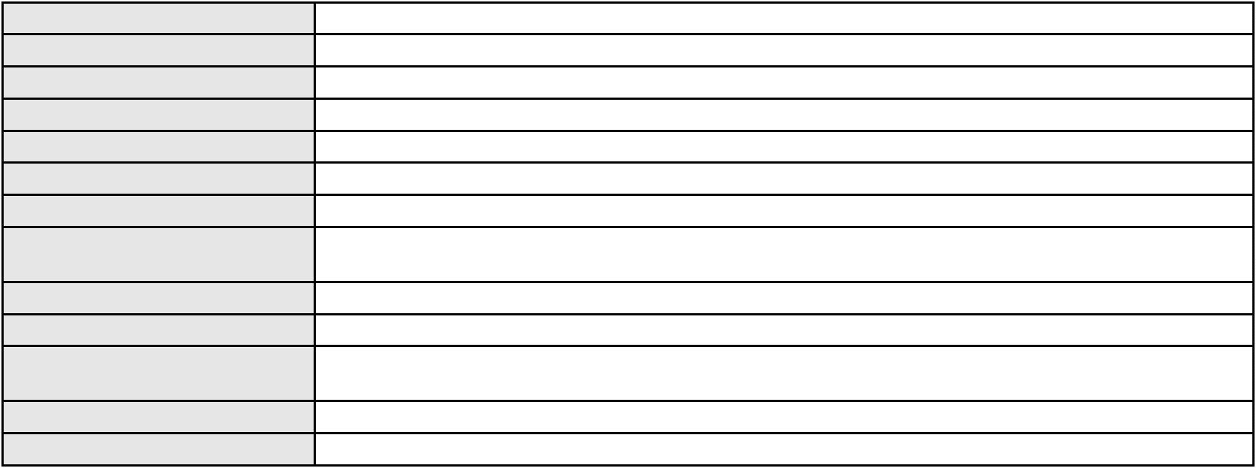

Processo
0237815-02.2023.8.06.0001
Número de ordem
Órgão julgador
Órgão julgador colegiado
Relator
159
3º Gabinete da 3ª Câmara de Direito Privado
3ª Câmara de Direito Privado
MARCOS WILLIAM LEITE DE OLIVEIRA
APELAÇÃO CÍVEL
Classe judicial
Assunto principal
Polo ativo
Obrigação de Fazer / Não Fazer
UNIMED DE FORTALEZA COOPERATIVA DE TRABALHO MEDICO LTDA
DAVID SOMBRA PEIXOTO - (CE16477-A)
JANAINA NERIS DOS SANTOS
Advogado(s) - Polo ativo
Polo passivo
Advogado(s) - Polo passivo Não informado
Terceiros Não informado
Voto proferido pelo relator Não informado
Processo
3004545-49.2025.8.06.0000
Número de ordem
Órgão julgador
Órgão julgador colegiado
Relator
160
3º Gabinete da 3ª Câmara de Direito Privado
3ª Câmara de Direito Privado
MARCOS WILLIAM LEITE DE OLIVEIRA
AGRAVO DE INSTRUMENTO
Adjudicação
Classe judicial
Assunto principal
Polo ativo
RCB INCORPORACAO E CONSTRUCAO LTDA
Advogado(s) - Polo ativo
DANIEL SOUSA PAIVA - (CE16205-A)
BRUNO MIGUEL COSTA FELISBERTO - (CE16700-A)
CAROLINA BARRETO ALVES COSTA FREITAS - (CE21484-A)
Polo passivo
UNICOT IMOBILIARIA LTDA
Advogado(s) - Polo passivo GILBERTO COELHO DE ALBUQUERQUE NETO - (CE24915-A)
Terceiros Não informado
Voto proferido pelo relator Não informado
Processo
0639228-51.2024.8.06.0000
Número de ordem
Órgão julgador
Órgão julgador colegiado
Relator
161
3º Gabinete da 3ª Câmara de Direito Privado
3ª Câmara de Direito Privado
MARCOS WILLIAM LEITE DE OLIVEIRA
AGRAVO DE INSTRUMENTO
Revisão
Classe judicial
Assunto principal
Polo ativo
CLEIDESON ALVES DA CRUZ
Advogado(s) - Polo ativo
JAILSON FIRMO DA COSTA - (CE50224)
ESRON ALEX PARENTE DE VASCONCELOS - (CE29704-A)
Polo passivo
J. A. D. C. N.
Advogado(s) - Polo passivo FRANCISCA WIBERLANNY SILVA OLIVEIRA - (CE38333-A)
Terceiros PROCURADORIA GERAL DE JUSTICA
Voto proferido pelo relator Não informado
Processo
0066286-27.2017.8.06.0064
Número de ordem
Órgão julgador
Órgão julgador colegiado
Relator
162
3º Gabinete da 3ª Câmara de Direito Privado
3ª Câmara de Direito Privado
MARCOS WILLIAM LEITE DE OLIVEIRA
APELAÇÃO CÍVEL
Classe judicial
Assunto principal
Polo ativo
Fixação
AGENOR WADRIAN DA SILVA JUREMA
ANTONIA MARTINS DE CASTRO QUEIROZ - (CE12681)
Advogado(s) - Polo ativo
46

Processo
0066286-27.2017.8.06.0064
AGENOR MOREIRA JUREMA
Polo passivo
Advogado(s) - Polo passivo VICTOR VALANN HOLANDA GOES - (CE36167)
Terceiros PROCURADORIA GERAL DE JUSTICA
Voto proferido pelo relator Não informado
Processo
0002922-74.2019.8.06.0173
Número de ordem
Órgão julgador
Órgão julgador colegiado
Relator
163
3º Gabinete da 3ª Câmara de Direito Privado
3ª Câmara de Direito Privado
MARCOS WILLIAM LEITE DE OLIVEIRA
APELAÇÃO CÍVEL
Classe judicial
Assunto principal
Polo ativo
Defeito, nulidade ou anulação
BP PROMOTORA DE VENDAS LTDA.
MARIA FIRMINA DE BRITO
Advogado(s) - Polo ativo
Polo passivo
WILSON SALES BELCHIOR - (CE17314-A)
WILSON SALES BELCHIOR - (CE17314-A)
MARIA FIRMINA DE BRITO
BP PROMOTORA DE VENDAS LTDA.
Advogado(s) - Polo passivo LUIZ VALDEMIRO SOARES COSTA - (CE14458-A)
LUIZ VALDEMIRO SOARES COSTA - (CE14458-A)
Terceiros
PROCURADORIA GERAL DE JUSTICA
Voto proferido pelo relator Não informado
Processo
0077622-09.2006.8.06.0001
Número de ordem
Órgão julgador
Órgão julgador colegiado
Relator
164
3º Gabinete da 3ª Câmara de Direito Privado
3ª Câmara de Direito Privado
MARCOS WILLIAM LEITE DE OLIVEIRA
APELAÇÃO CÍVEL
Classe judicial
Assunto principal
Polo ativo
Indenização por Dano Material
WILKA E PONTE LTDA
EUGENIO PACELLI TELES
Advogado(s) - Polo ativo
Polo passivo
MARIA IMACULADA GORDIANO OLIVEIRA BARBOSA - (CE8667-A)
Georgelina Albano da Silveira Barros
Advogado(s) - Polo passivo ERICK ANDRADE MENESES - (CE16057-A)
Terceiros Não informado
Voto proferido pelo relator Não informado
Processo
0181059-22.2013.8.06.0001
Número de ordem
Órgão julgador
Órgão julgador colegiado
Relator
165
3º Gabinete da 3ª Câmara de Direito Privado
3ª Câmara de Direito Privado
MARCOS WILLIAM LEITE DE OLIVEIRA
APELAÇÃO CÍVEL
Classe judicial
Assunto principal
Polo ativo
Direitos e Títulos de Crédito
FUNDO DE INVESTIMENTO EM DIREITOS CREDITORIOS MULTSEGMENTOS NPL
IPANEMA VI - NAO PADRONIZADO
BV FINANCEIRA S.A CRÉDITO FINANCIAMENTO E INVESTIMENTO
Advogado(s) - Polo ativo
Polo passivo
HENRIQUE GINESTE SCHROEDER - (SC3780-A)
SERAFIM AFONSO MARTINS MORAIS - (ES24452-A)
FRANCISCO ARAUJO DA SILVA
Advogado(s) - Polo passivo Não informado
Terceiros Não informado
Voto proferido pelo relator Não informado
47
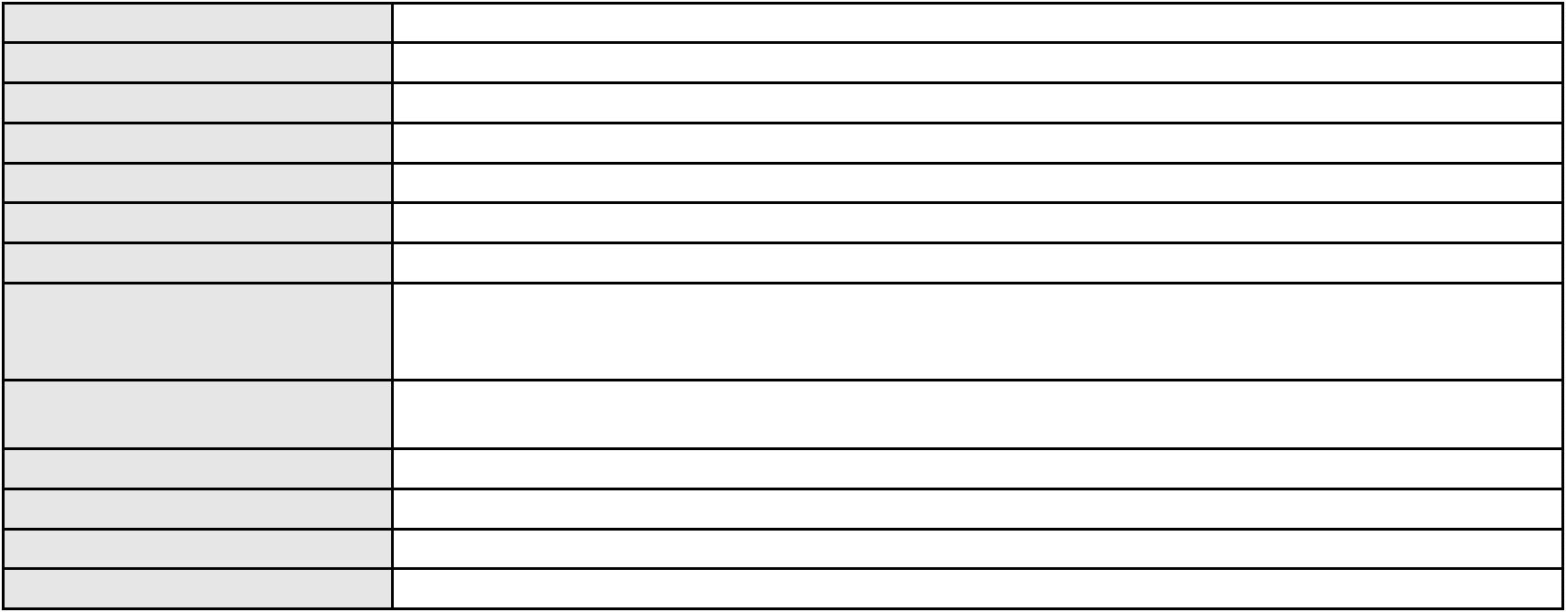

Processo
0210744-88.2024.8.06.0001
Número de ordem
Órgão julgador
Órgão julgador colegiado
Relator
166
3º Gabinete da 3ª Câmara de Direito Privado
3ª Câmara de Direito Privado
MARCOS WILLIAM LEITE DE OLIVEIRA
APELAÇÃO CÍVEL
Classe judicial
Assunto principal
Polo ativo
Revisão de Juros Remuneratórios, Capitalização/Anatocismo
CREFISA SA CREDITO FINANCIAMENTO E INVESTIMENTOS
LAZARO JOSE GOMES JUNIOR - (MS8125-A)
ALBANISA ANGELO DE ARAUJO
Advogado(s) - Polo ativo
Polo passivo
Advogado(s) - Polo passivo Não informado
Terceiros Não informado
Voto proferido pelo relator Não informado
Processo
0200745-27.2024.8.06.0126
Número de ordem
Órgão julgador
Órgão julgador colegiado
Relator
167
3º Gabinete da 3ª Câmara de Direito Privado
3ª Câmara de Direito Privado
MARCOS WILLIAM LEITE DE OLIVEIRA
APELAÇÃO CÍVEL
Classe judicial
Assunto principal
Polo ativo
Indenização por Dano Moral
FRANCISCO DE SOUZA FILHO
ROBERTO DE OLIVEIRA LOPES - (CE26512-A)
BANCO BRADESCO S/A
Advogado(s) - Polo ativo
Polo passivo
Advogado(s) - Polo passivo THIAGO BARREIRA ROMCY - (CE23900-A)
Terceiros Não informado
Voto proferido pelo relator Não informado
Processo
0247127-65.2024.8.06.0001
Número de ordem
Órgão julgador
Órgão julgador colegiado
Relator
168
3º Gabinete da 3ª Câmara de Direito Privado
3ª Câmara de Direito Privado
MARCOS WILLIAM LEITE DE OLIVEIRA
APELAÇÃO CÍVEL
Classe judicial
Assunto principal
Polo ativo
PASEP
ANTONIO WILCES DA COSTA
Advogado(s) - Polo ativo
VERONICA MARIA DE ALENCAR CAVALCANTE FERNANDES DE SOUSA - (CE11835-
A)
JANAI DE OLIVEIRA DAMASCENO - (CE20315-A)
Polo passivo
BANCO DO BRASIL SA
Advogado(s) - Polo passivo DAVID SOMBRA PEIXOTO - (CE16477-A)
Terceiros THIAGO MOREIRA PONTES
Voto proferido pelo relator Não informado
Processo
3043640-20.2024.8.06.0001
Número de ordem
Órgão julgador
Órgão julgador colegiado
Relator
169
3º Gabinete da 3ª Câmara de Direito Privado
3ª Câmara de Direito Privado
MARCOS WILLIAM LEITE DE OLIVEIRA
APELAÇÃO CÍVEL
Classe judicial
Assunto principal
Polo ativo
PASEP
MARIA HERCULANO DE MELO
LARISSA DE ALCANTARA CRUZ - (CE33401-A)
BANCO DO BRASIL SA
Advogado(s) - Polo ativo
Polo passivo
48

Processo
Advogado(s) - Polo passivo DAVID SOMBRA PEIXOTO - (CE16477-A)
Terceiros Não informado
Voto proferido pelo relator Não informado
3043640-20.2024.8.06.0001
Processo
0244306-88.2024.8.06.0001
Número de ordem
Órgão julgador
Órgão julgador colegiado
Relator
170
3º Gabinete da 3ª Câmara de Direito Privado
3ª Câmara de Direito Privado
MARCOS WILLIAM LEITE DE OLIVEIRA
APELAÇÃO CÍVEL
Classe judicial
Assunto principal
Polo ativo
Empréstimo consignado
VERA LUCIA FELIPE DE SOUSA
Advogado(s) - Polo ativo
JONAS DE ARAUJO FARIAS - (CE33638-A)
FERNANDO MOURAO DE FARIAS - (CE22669-A)
Polo passivo
BANCO ITAU BMG CONSIGNADO S.A.
Advogado(s) - Polo passivo NELSON MONTEIRO DE CARVALHO NETO - (RJ60359-A)
Terceiros Não informado
Voto proferido pelo relator Não informado
Processo
0200372-91.2023.8.06.0041
Número de ordem
Órgão julgador
Órgão julgador colegiado
Relator
171
3º Gabinete da 3ª Câmara de Direito Privado
3ª Câmara de Direito Privado
MARCOS WILLIAM LEITE DE OLIVEIRA
APELAÇÃO CÍVEL
Classe judicial
Assunto principal
Polo ativo
Indenização por Dano Material
JOAO PEREIRA DA SILVA
Advogado(s) - Polo ativo
Polo passivo
ANTONIO ANDRE LUCIANO PINHEIRO - (CE16246-A)
BANCO BRADESCO FINANCIAMENTOS S.A.
Advogado(s) - Polo passivo THIAGO BARREIRA ROMCY - (CE23900-A)
Terceiros Não informado
Voto proferido pelo relator Não informado
Processo
0201518-80.2024.8.06.0091
Número de ordem
Órgão julgador
Órgão julgador colegiado
Relator
173
3º Gabinete da 3ª Câmara de Direito Privado
3ª Câmara de Direito Privado
MARCOS WILLIAM LEITE DE OLIVEIRA
APELAÇÃO CÍVEL
Classe judicial
Assunto principal
Polo ativo
Contratos Bancários
FRANCISCA CUSTODIO GOMES DA SILVA
Advogado(s) - Polo ativo
LUIZA MERCIA FREIRE CORREA - (CE43656-A)
IGOR BANDEIRA PEREIRA LEITE - (CE42107-A)
Polo passivo
BANCO BRADESCO S/A
Advogado(s) - Polo passivo WILSON SALES BELCHIOR - (CE17314-A)
Terceiros Não informado
Voto proferido pelo relator Não informado
Processo
3007229-78.2024.8.06.0000
Número de ordem
Órgão julgador
Órgão julgador colegiado
Relator
174
3º Gabinete da 3ª Câmara de Direito Privado
3ª Câmara de Direito Privado
MARCOS WILLIAM LEITE DE OLIVEIRA
49

Processo
3007229-78.2024.8.06.0000
AGRAVO DE INSTRUMENTO
Espécies de Contratos
Classe judicial
Assunto principal
Polo ativo
SIGMA EXTRACAO DE METAIS LTDA
Advogado(s) - Polo ativo
FRANCISCO RAIMUNDO DE OLIVEIRA FILHO - (RN9055)
MARIANA AMARAL DE MELO - (RN4878)
DUQUESNE MONTEIRO DE CASTRO - (CE6734-A)
RENATO DUARTE MELO - (RN4905)
JASMINNE FERNANDES MASCARENHAS - (RN14581)
Polo passivo
KAPILONGO COMERCIO IMPORTACAO E EXPORTACAO LTDA.
Advogado(s) - Polo passivo EDSON MANUEL FEIJO GUIMARAES - (CE3082-A)
Terceiros Não informado
Voto proferido pelo relator Não informado
Processo
0551462-74.2012.8.06.0001
Número de ordem
Órgão julgador
Órgão julgador colegiado
Relator
175
3º Gabinete da 3ª Câmara de Direito Privado
3ª Câmara de Direito Privado
MARCOS WILLIAM LEITE DE OLIVEIRA
APELAÇÃO CÍVEL
Classe judicial
Assunto principal
Polo ativo
Causas Supervenientes à Sentença
SAVIO QUEIROZ COSTA
Advogado(s) - Polo ativo
Polo passivo
GUSTAVO HITZSCHKY FERNANDES VIEIRA JUNIOR - (CE17561-A)
LUIZA HELENA GAZZINEO ALVES
LUIZA HELENA GAZZINEO ALVES
Advogado(s) - Polo passivo MARIA JOSE RABELO AMARAL LIMA - (CE6606-A)
Terceiros Não informado
Voto proferido pelo relator Não informado
Processo
0105612-23.2016.8.06.0001
Número de ordem
Órgão julgador
Órgão julgador colegiado
Relator
176
3º Gabinete da 3ª Câmara de Direito Privado
3ª Câmara de Direito Privado
MARCOS WILLIAM LEITE DE OLIVEIRA
APELAÇÃO CÍVEL
Classe judicial
Assunto principal
Polo ativo
Indenização por Dano Material
IVANA CARLA MOREIRA DA SILVEIRA
Não informado
Advogado(s) - Polo ativo
Polo passivo
Raimundo Nonato Gomes Pereira
Raimundo Nonato Gomes Pereira
Renato Oliveira Pereira Junior
Francisco Mikael Queiroz de Oliveira
Advogado(s) - Polo passivo Não informado
Terceiros Monna Carollina Brito Pereira
Francisco Alisson Mendes Paiva
Voto proferido pelo relator Não informado
Processo
0200231-92.2022.8.06.0175
Número de ordem
Órgão julgador
Órgão julgador colegiado
Relator
177
3º Gabinete da 3ª Câmara de Direito Privado
3ª Câmara de Direito Privado
MARCOS WILLIAM LEITE DE OLIVEIRA
APELAÇÃO CÍVEL
Classe judicial
Assunto principal
Polo ativo
Compra e Venda
E & G GESTAO E ADMINISTRACAO LTDA
50
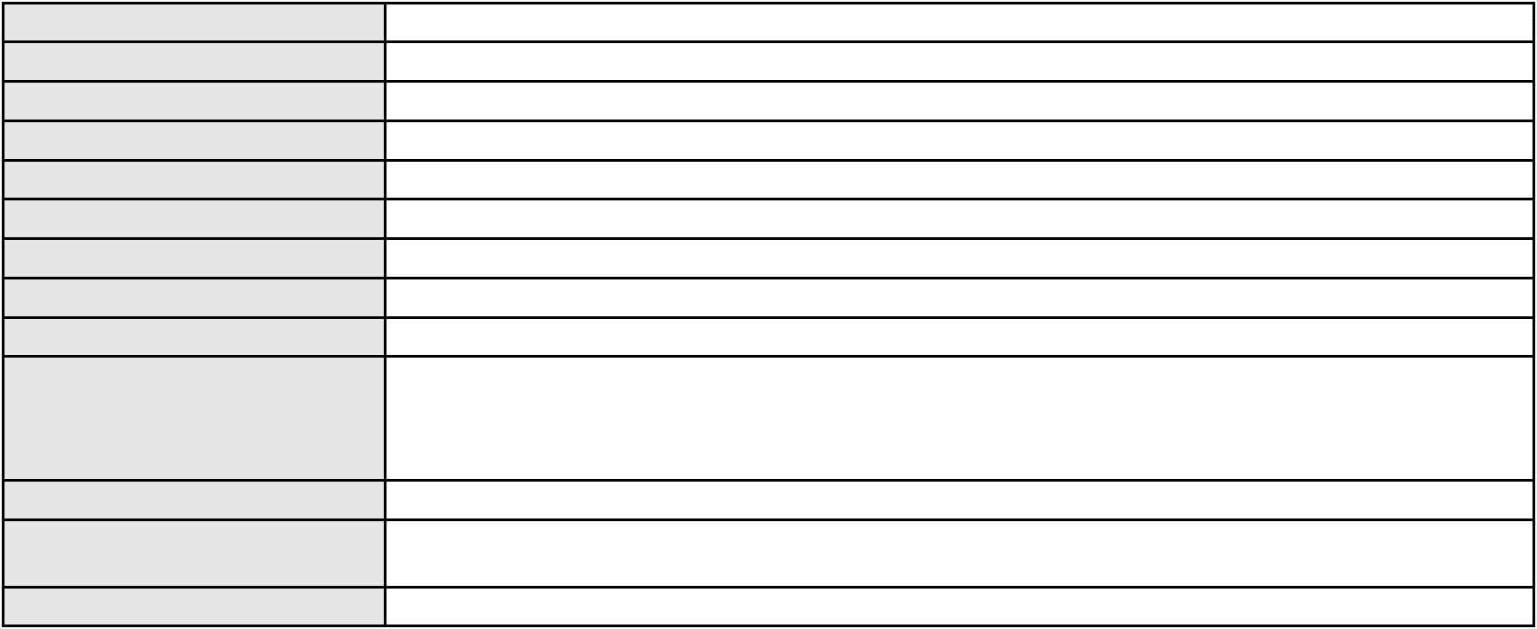

Processo
0200231-92.2022.8.06.0175
Advogado(s) - Polo ativo
CICERO CHARLES SOUSA SOARES - (CE22960-A)
FRANCISCO MAURO FERREIRA LIBERATO FILHO - (CE49542-A)
Polo passivo
VR ADMINISTRADORA E INCORPORADORA DE IMOVEIS LTDA.
Y.A ADMINISTRADORA LTDA
Advogado(s) - Polo passivo MARIO VIDAL DE VASCONCELOS NETO - (CE7337-A)
Terceiros Não informado
Voto proferido pelo relator Não informado
Processo
0011438-09.2018.8.06.0112
Número de ordem
Órgão julgador
Órgão julgador colegiado
Relator
178
3º Gabinete da 3ª Câmara de Direito Privado
3ª Câmara de Direito Privado
MARCOS WILLIAM LEITE DE OLIVEIRA
APELAÇÃO CÍVEL
Classe judicial
Assunto principal
Polo ativo
Acidente de Trânsito
LIVYA INGREDY GONCALVES CRUZ
Não informado
Advogado(s) - Polo ativo
Polo passivo
WILLY BRANDT FRANCISCO RAMALHO MEDEIROS COSTA
Advogado(s) - Polo passivo ELEN GALIZA CIRILO - (CE35441-A)
FELIPE FEITOSA LUCIANO - (CE36570-A)
JOSE ADERSON SIEBRA JUNIOR - (CE35306-A)
JONAS RIBEIRO GOMES DE MATOS - (CE24508-A)
Terceiros
Não informado
Voto proferido pelo relator Não informado
Processo
0184336-07.2017.8.06.0001
Número de ordem
Órgão julgador
Órgão julgador colegiado
Relator
179
3º Gabinete da 3ª Câmara de Direito Privado
3ª Câmara de Direito Privado
MARCOS WILLIAM LEITE DE OLIVEIRA
APELAÇÃO CÍVEL
Classe judicial
Assunto principal
Polo ativo
Esbulho / Turbação / Ameaça
MARIA DO SOCORRO FAUSTO
FRANCISCO FAUSTO DA FONSECA FILHO
MARIA ROSE SILVA FREITAS
Advogado(s) - Polo ativo
Polo passivo
Não informado
JOSE JUE FERREIRA DE ALMEIDA
EDNUSIA GONCALVES DE ALMEIDA
Advogado(s) - Polo passivo PEDRO HENRIQUE BEZERRA DOS SANTOS - (CE9815-A)
JOSE EDILSON FERREIRA DE ALMEIDA - (SP140797-A)
Terceiros
DARIO CARVALHO DE OLIVEIRA
Maria de Fatima Vieira Silva
PARCELES ALMEIDA ALBUQUERQUE
FRANCISCO DE ASSIS PEDROSA
ANTONIO ANCHIETA DA SILVA
JOSE EURIMAR CABRAL BRAGA
Tarcisio Fonseca de Paula
PROCURADORIA GERAL DE JUSTICA
Voto proferido pelo relator Não informado
Processo
0232998-60.2021.8.06.0001
Número de ordem
Órgão julgador
Órgão julgador colegiado
Relator
180
3º Gabinete da 3ª Câmara de Direito Privado
3ª Câmara de Direito Privado
MARCOS WILLIAM LEITE DE OLIVEIRA
APELAÇÃO CÍVEL
Classe judicial
Assunto principal
Esbulho / Turbação / Ameaça
51
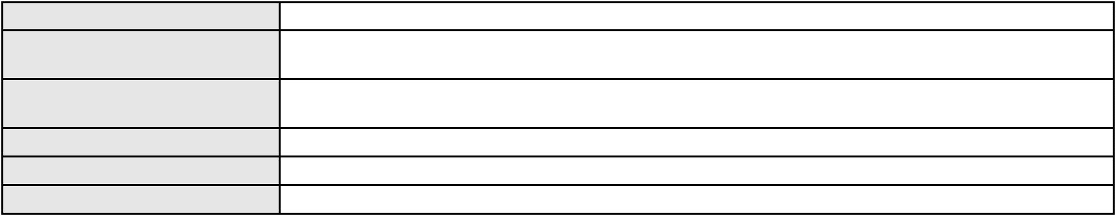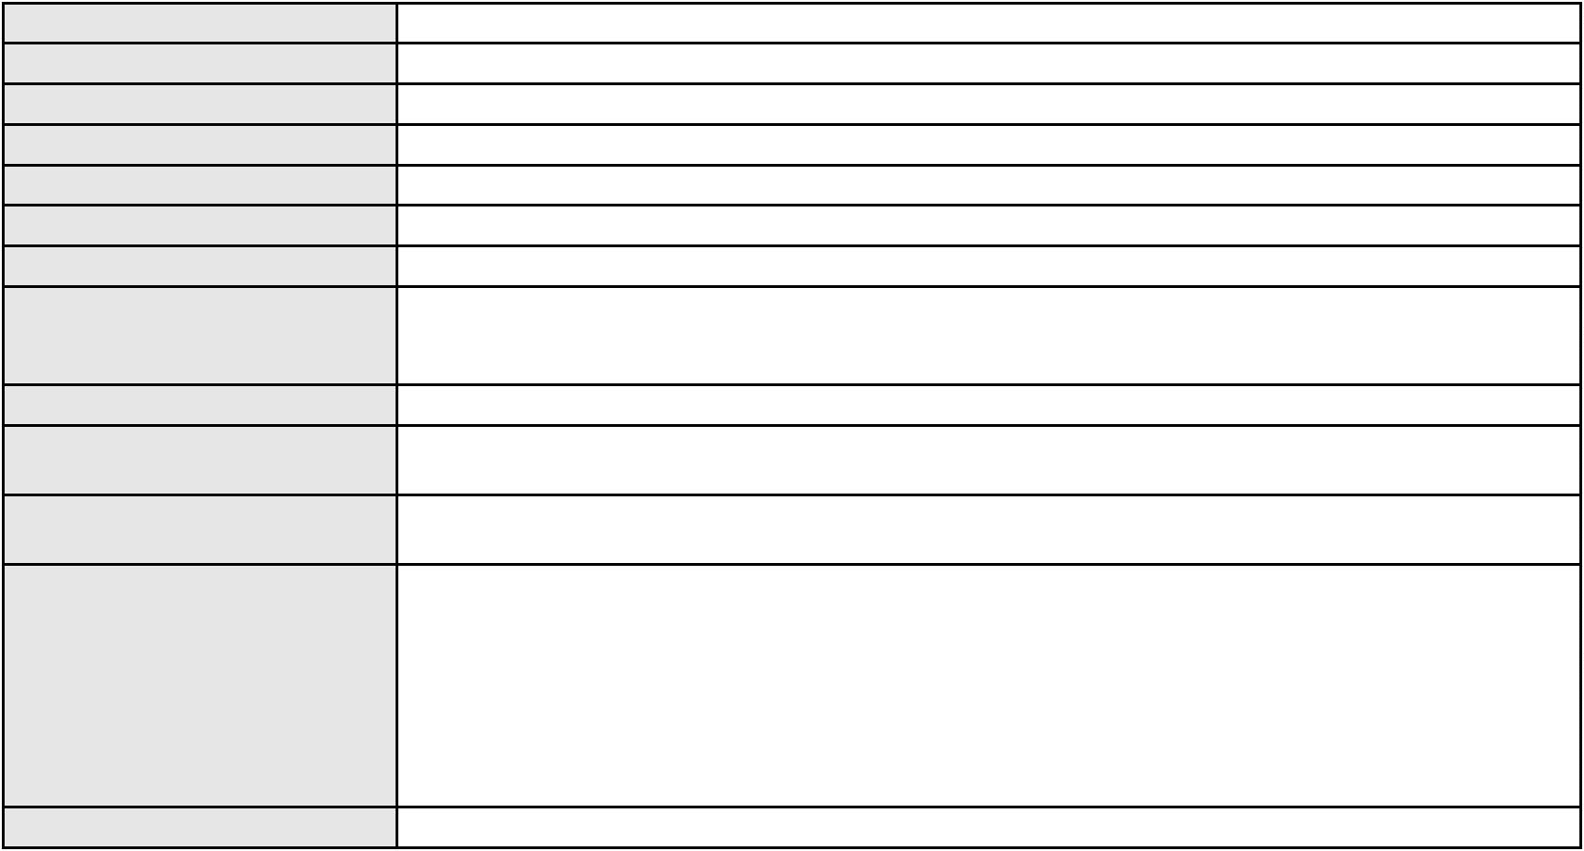

Processo
0232998-60.2021.8.06.0001
Polo ativo
ANTONIA VERALUCIA FERNANDES PAULINO
ERMISON REGIS DE SOUSA EVANGELISTA - (CE43208-A)
Rita Matias Vieira
Advogado(s) - Polo ativo
Polo passivo
Advogado(s) - Polo passivo GUSTAVO DANTAS ANTUNES - (CE36632-A)
TARLITA DE CASTRO MONTE OLIVEIRA - (CE41481-A)
Terceiros
Não informado
Voto proferido pelo relator Não informado
Processo
3005618-56.2025.8.06.0000
Número de ordem
Órgão julgador
Órgão julgador colegiado
Relator
181
3º Gabinete da 3ª Câmara de Direito Privado
3ª Câmara de Direito Privado
MARCOS WILLIAM LEITE DE OLIVEIRA
AGRAVO DE INSTRUMENTO
Classe judicial
Assunto principal
Polo ativo
Efeito Suspensivo / Impugnação / Embargos à Execução
PAULO SERGIO QUEZADO DE CASTRO
TANIA MARIA MELO QUEIROZ
Advogado(s) - Polo ativo
Polo passivo
CRISTIANO PORTO LINHARES TEIXEIRA - (CE21937-A)
RODOLFO SILVA DE OLIVEIRA
MARIA DE LOURDES DE VASCONCELOS
Advogado(s) - Polo passivo ANTONIO EDGAR VASCONCELOS OLIVEIRA - (CE39738-A)
Terceiros PROCURADORIA GERAL DE JUSTICA
Voto proferido pelo relator Não informado
Processo
0200731-43.2024.8.06.0029
Número de ordem
Órgão julgador
Órgão julgador colegiado
Relator
182
3º Gabinete da 3ª Câmara de Direito Privado
3ª Câmara de Direito Privado
MARCOS WILLIAM LEITE DE OLIVEIRA
APELAÇÃO CÍVEL
Classe judicial
Assunto principal
Polo ativo
Ação Anulatória
BANCO BRADESCO S/A
FRANCISCA PAZ DE ALENCAR
Advogado(s) - Polo ativo
Polo passivo
ANTONIO DE MORAES DOURADO NETO - (CE30142-A)
ANTONIO DE MORAES DOURADO NETO - (CE30142-A)
FRANCISCA PAZ DE ALENCAR
BANCO BRADESCO S/A
PROCURADORIA BANCO BRADESCO SA
Advogado(s) - Polo passivo ERICLES DE OLINDA BEZERRA - (CE41130-A)
TULIO ALVES PIANCO - (CE42491-A)
ERICLES DE OLINDA BEZERRA - (CE41130-A)
TULIO ALVES PIANCO - (CE42491-A)
Terceiros
Não informado
Voto proferido pelo relator Não informado
Processo
0281264-10.2023.8.06.0001
Número de ordem
Órgão julgador
Órgão julgador colegiado
Relator
183
4º Gabinete da 3ª Câmara de Direito Privado
3ª Câmara de Direito Privado
PAULO DE TARSO PIRES NOGUEIRA
APELAÇÃO CÍVEL
Classe judicial
Assunto principal
Polo ativo
Irredutibilidade de Vencimentos
MARCONDES BARROS DA SILVA
GILBERTO SIEBRA MONTEIRO - (CE6004-A)
Advogado(s) - Polo ativo
52
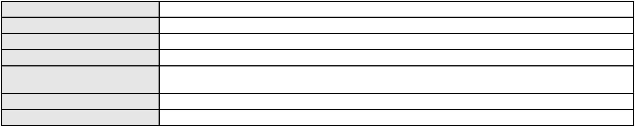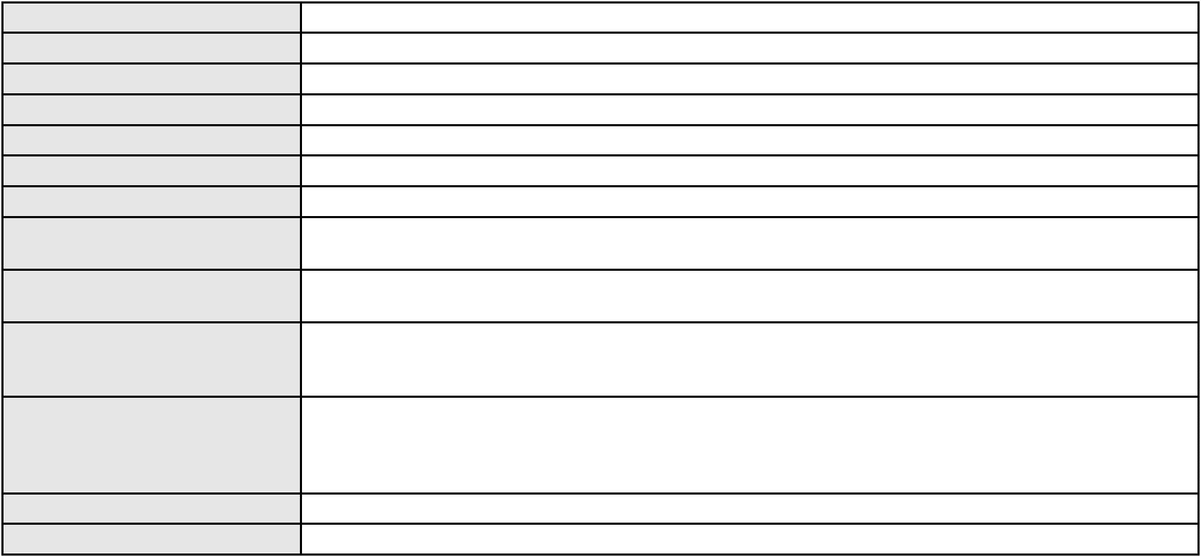

Processo
0281264-10.2023.8.06.0001
Polo passivo
CAIXA DE PREVIDENCIA E ASSISTENCIA DOS SERVIDORES DA FUNDACAO
NACIONAL DE SAUDE
Advogado(s) - Polo passivo RAFAEL SALEK RUIZ - (RJ94228-A)
Terceiros Não informado
Voto proferido pelo relator Voto não liberado
Processo
0231930-75.2021.8.06.0001
Número de ordem
Órgão julgador
Órgão julgador colegiado
Relator
184
4º Gabinete da 3ª Câmara de Direito Privado
3ª Câmara de Direito Privado
PAULO DE TARSO PIRES NOGUEIRA
APELAÇÃO CÍVEL
Classe judicial
Assunto principal
Polo ativo
Cobrança de Aluguéis - Sem despejo
ARAUJO E BRILHANTE INDUSTRIA E COMERCIO DE ROUPAS EM LTDA
Advogado(s) - Polo ativo
RENE FREITAS DE QUEIROZ - (CE21796-A)
RAFAEL DE ALMEIDA ABREU - (CE19829-A)
JERONIMO DE ABREU JUNIOR - (CE5647-A)
Polo passivo
RIOMAR SHOPPING FORTALEZA S.A
Advogado(s) - Polo passivo BEATRIZ CHAVES BITTENCOURT DE ALBUQUERQUE - (CE44118-A)
Terceiros Não informado
Voto proferido pelo relator Voto não liberado
Processo
0012388-03.2018.8.06.0117
Número de ordem
Órgão julgador
Órgão julgador colegiado
Relator
185
4º Gabinete da 3ª Câmara de Direito Privado
3ª Câmara de Direito Privado
PAULO DE TARSO PIRES NOGUEIRA
APELAÇÃO CÍVEL
Classe judicial
Assunto principal
Polo ativo
Nota de Crédito Industrial
BANCO DO NORDESTE DO BRASIL SA
Advogado(s) - Polo ativo
THIAGO BARREIRA ROMCY - (CE23900-A)
RICARDO LOPES GODOY - (MG77167-A)
Polo passivo
FRANCISCO XAVIER DOS SANTOS
ROSANGELA GOMES BARBOSA
Advogado(s) - Polo passivo Não informado
Terceiros Não informado
Voto proferido pelo relator Voto não liberado
Processo
0009209-97.2019.8.06.0126
Número de ordem
Órgão julgador
Órgão julgador colegiado
Relator
186
4º Gabinete da 3ª Câmara de Direito Privado
3ª Câmara de Direito Privado
PAULO DE TARSO PIRES NOGUEIRA
APELAÇÃO CÍVEL
Classe judicial
Assunto principal
Polo ativo
Defeito, nulidade ou anulação
FRANCISCO VIEIRA DA SILVA
ROKYLANE GONCALVES BRASIL - (CE31058-A)
Advogado(s) - Polo ativo
Polo passivo
BANCO BRADESCO FINANCIAMENTOS S.A.
BANCO BRADESCO FINANCIAMENTOS S.A.
Advogado(s) - Polo passivo WILSON SALES BELCHIOR - (CE17314-A)
Terceiros PROCURADORIA GERAL DE JUSTICA
Voto proferido pelo relator Voto não liberado
53
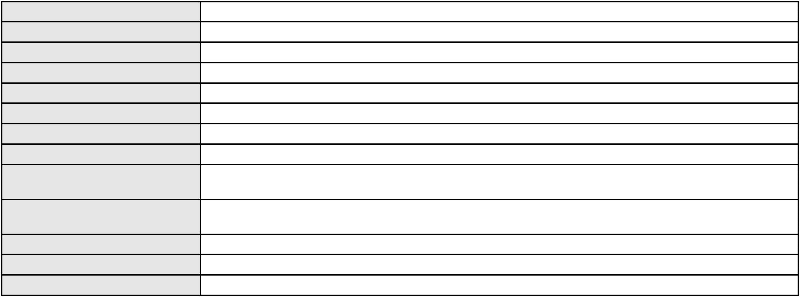

Processo
0215468-43.2021.8.06.0001
187
Número de ordem
Órgão julgador
Órgão julgador colegiado
Relator
4º Gabinete da 3ª Câmara de Direito Privado
3ª Câmara de Direito Privado
PAULO DE TARSO PIRES NOGUEIRA
APELAÇÃO CÍVEL
Classe judicial
Assunto principal
Polo ativo
Efeito Suspensivo / Impugnação / Embargos à Execução
BANCO BRADESCO S/A
Advogado(s) - Polo ativo
PAULO EDUARDO PRADO - (CE24314-A)
DANIELLY MARTINS LEMOS - (GO28827-A)
Polo passivo
CONDOMINIO EDIFICIO MORADA DOS FLAMINGOS
Advogado(s) - Polo passivo MURILO DOS SANTOS GUIMARAES - (CE39394-A)
Terceiros Não informado
Voto proferido pelo relator Voto não liberado
Processo
0051306-93.2020.8.06.0121
Número de ordem
Órgão julgador
Órgão julgador colegiado
Relator
188
4º Gabinete da 3ª Câmara de Direito Privado
3ª Câmara de Direito Privado
PAULO DE TARSO PIRES NOGUEIRA
APELAÇÃO CÍVEL
Classe judicial
Assunto principal
Polo ativo
Rescisão do contrato e devolução do dinheiro
BANCO BMG SA
BANCO BMG SA
Advogado(s) - Polo ativo
Polo passivo
FERNANDA RAFAELLA OLIVEIRA DE CARVALHO - (PE32766-A)
JOSE WILSON LIMA
Advogado(s) - Polo passivo EDSON BRITO DE CHAVES - (CE28842-A)
Terceiros PROCURADORIA GERAL DE JUSTICA
Voto proferido pelo relator Voto não liberado
Processo
0251211-12.2024.8.06.0001
Número de ordem
Órgão julgador
Órgão julgador colegiado
Relator
189
4º Gabinete da 3ª Câmara de Direito Privado
3ª Câmara de Direito Privado
PAULO DE TARSO PIRES NOGUEIRA
APELAÇÃO CÍVEL
Classe judicial
Assunto principal
Polo ativo
Práticas Abusivas
ANTONIO DO NASCIMENTO
Não informado
Advogado(s) - Polo ativo
Polo passivo
CREFISA SA CREDITO FINANCIAMENTO E INVESTIMENTOS
Advogado(s) - Polo passivo LAZARO JOSE GOMES JUNIOR - (MS8125-A)
Terceiros PROCURADORIA GERAL DE JUSTICA
Voto proferido pelo relator Voto não liberado
Processo
0200036-81.2022.8.06.0119
Número de ordem
Órgão julgador
Órgão julgador colegiado
Relator
190
4º Gabinete da 3ª Câmara de Direito Privado
3ª Câmara de Direito Privado
PAULO DE TARSO PIRES NOGUEIRA
APELAÇÃO CÍVEL
Classe judicial
Assunto principal
Polo ativo
Empréstimo consignado
BANCO CREFISA S.A
Advogado(s) - Polo ativo
Polo passivo
LAZARO JOSE GOMES JUNIOR - (MS8125-A)
ANTONIO LIMA DE OLIVEIRA
54

Processo
0200036-81.2022.8.06.0119
Advogado(s) - Polo passivo RODRIGO FRANKLIN SILVA DE PINHO - (CE42148-A)
LEONARDO RAINAN FERREIRA DA COSTA - (CE42135-A)
Terceiros
PROCURADORIA GERAL DE JUSTICA
Voto proferido pelo relator Voto não liberado
Processo
3006827-60.2025.8.06.0000
Número de ordem
Órgão julgador
Órgão julgador colegiado
Relator
191
4º Gabinete da 3ª Câmara de Direito Privado
3ª Câmara de Direito Privado
PAULO DE TARSO PIRES NOGUEIRA
AGRAVO DE INSTRUMENTO
Liminar
Classe judicial
Assunto principal
Polo ativo
HAPVIDA ASSISTENCIA MEDICA LTDA
Advogado(s) - Polo ativo
ANDRE MENESCAL GUEDES - (CE23931-A)
IGOR MACEDO FACO - (CE16470-A)
Polo passivo
LUCAS BENICIO GUEDES ALMEIDA
Advogado(s) - Polo passivo ANNA ARIANE ARAUJO DE LAVOR - (CE23203-A)
Terceiros Não informado
Voto proferido pelo relator Não informado
Processo
0200700-24.2023.8.06.0137
Número de ordem
Órgão julgador
Órgão julgador colegiado
Relator
192
4º Gabinete da 3ª Câmara de Direito Privado
3ª Câmara de Direito Privado
PAULO DE TARSO PIRES NOGUEIRA
APELAÇÃO CÍVEL
Classe judicial
Assunto principal
Polo ativo
Propriedade Fiduciária
ROSENIR LOURENCO DA SILVA
FLAVIO HENRIQUE PONTES PIMENTEL - (CE18523-A)
BANCO DO BRASIL SA
Advogado(s) - Polo ativo
Polo passivo
Advogado(s) - Polo passivo WILSON SALES BELCHIOR - (CE17314-A)
Terceiros Não informado
Voto proferido pelo relator Voto não liberado
Processo
0202629-54.2019.8.06.0001
Número de ordem
Órgão julgador
Órgão julgador colegiado
Relator
193
4º Gabinete da 3ª Câmara de Direito Privado
3ª Câmara de Direito Privado
PAULO DE TARSO PIRES NOGUEIRA
APELAÇÃO CÍVEL
Classe judicial
Assunto principal
Polo ativo
Obrigação de Fazer / Não Fazer
COMPANHIA DE AGUA E ESGOTO DO CEARA CAGECE
Advogado(s) - Polo ativo
JOSE ALEXANDRE XIMENES ARAGAO - (CE14456-A)
JOAO PAULO GOMES DIAS - (CE20746-A)
Polo passivo
CHRISTIANY ALVES DE FREITAS
Advogado(s) - Polo passivo FRANCISCO FILIPE FERNANDES CAVALCANTE XAVIER - (CE24429-A)
Terceiros Não informado
Voto proferido pelo relator Voto não liberado
Processo
0201388-05.2023.8.06.0163
Número de ordem
Órgão julgador
Órgão julgador colegiado
Relator
194
4º Gabinete da 3ª Câmara de Direito Privado
3ª Câmara de Direito Privado
PAULO DE TARSO PIRES NOGUEIRA
55
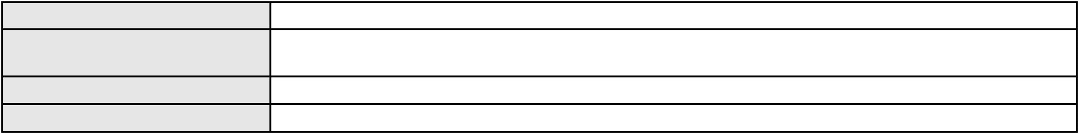

Processo
0201388-05.2023.8.06.0163
APELAÇÃO CÍVEL
Classe judicial
Assunto principal
Polo ativo
Provas em geral
FRANCISCO HELIO RODRIGUES LIMA
Advogado(s) - Polo ativo
ANA LUIZA BARBALHO PARENTE - (CE29864-A)
DIEGO SILVA PARENTE - (CE24856-A)
Polo passivo
BANCO SANTANDER (BRASIL) S.A.
Advogado(s) - Polo passivo PAULO ROBERTO TEIXEIRA TRINO JUNIOR - (RJ87929-A)
Terceiros Não informado
Voto proferido pelo relator Voto não liberado
Processo
0634807-18.2024.8.06.0000
Número de ordem
Órgão julgador
Órgão julgador colegiado
Relator
195
4º Gabinete da 3ª Câmara de Direito Privado
3ª Câmara de Direito Privado
PAULO DE TARSO PIRES NOGUEIRA
AGRAVO DE INSTRUMENTO
Penhora / Depósito/ Avaliação
ANA CLARISSE DE LISBOA QUEIROZ
Não informado
Classe judicial
Assunto principal
Polo ativo
Advogado(s) - Polo ativo
Polo passivo
COLEGIO IRMA MARIA MONTENEGRO CIMM
Advogado(s) - Polo passivo RENATA RIBEIRO VERAS - (CE28424-A)
ROMENIA RAFAELLA PONTE ALVES - (CE19455-A)
Terceiros
PROCURADORIA GERAL DE JUSTICA
Voto proferido pelo relator Não informado
Processo
0635773-15.2023.8.06.0000
Número de ordem
Órgão julgador
Órgão julgador colegiado
Relator
196
4º Gabinete da 3ª Câmara de Direito Privado
3ª Câmara de Direito Privado
PAULO DE TARSO PIRES NOGUEIRA
AGRAVO DE INSTRUMENTO
Classe judicial
Assunto principal
Polo ativo
Efeito Suspensivo / Impugnação / Embargos à Execução
BANCO DO NORDESTE DO BRASIL SA
FLAVIA HOLANDA DUARTE - (CE17798-A)
Advogado(s) - Polo ativo
Polo passivo
RAQUEL LOPES SAMPAIO
T SAMPAIO ALUGUEIS, TRANSPORTES E SERVICOS DE MAQUINAS E
EQUIPAMENTOS LTDA
Advogado(s) - Polo passivo MATEUS RAMOS TARGINO FACUNDO - (CE36820-A)
WELLINGTON ROCHA LEITAO FILHO - (CE6622-A)
Terceiros
Não informado
Voto proferido pelo relator Não informado
Processo
0051356-48.2021.8.06.0101
Número de ordem
Órgão julgador
Órgão julgador colegiado
Relator
197
4º Gabinete da 3ª Câmara de Direito Privado
3ª Câmara de Direito Privado
PAULO DE TARSO PIRES NOGUEIRA
APELAÇÃO CÍVEL
Classe judicial
Assunto principal
Polo ativo
Defeito, nulidade ou anulação
FACEBOOK SERVICOS ONLINE DO BRASIL LTDA.
CELSO DE FARIA MONTEIRO - (CE30086-A)
HURES ARRUDA PONTE
Advogado(s) - Polo ativo
Polo passivo
Advogado(s) - Polo passivo BRENNO BESSA SOUZA - (CE27274-A)
Terceiros Não informado
56
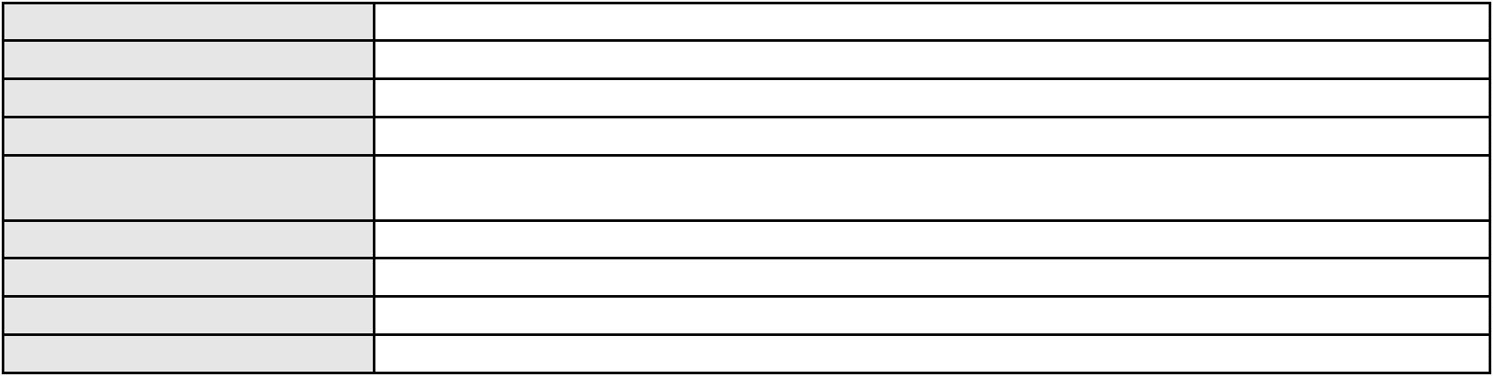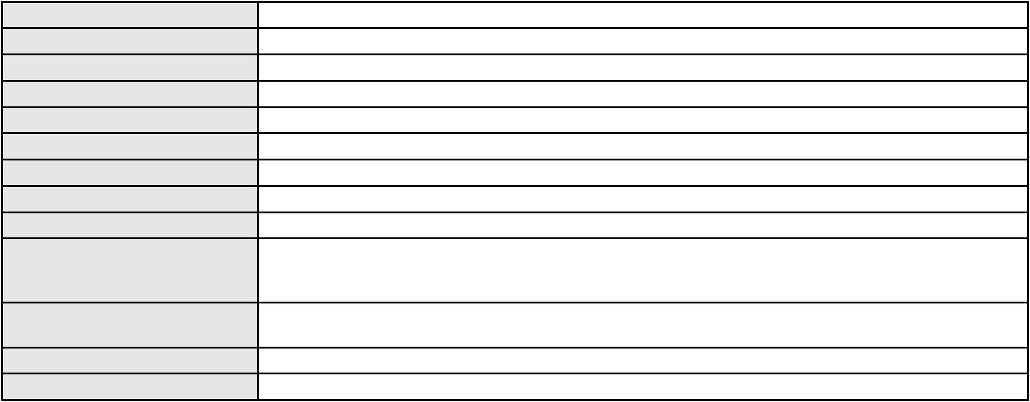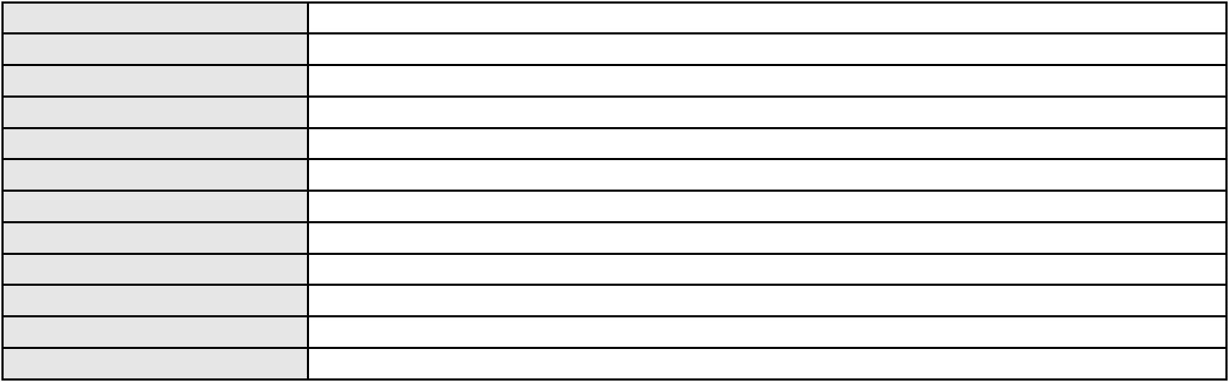

Processo
0051356-48.2021.8.06.0101
Voto proferido pelo relator Voto não liberado
Processo
0236910-94.2023.8.06.0001
Número de ordem
Órgão julgador
Órgão julgador colegiado
Relator
198
4º Gabinete da 3ª Câmara de Direito Privado
3ª Câmara de Direito Privado
PAULO DE TARSO PIRES NOGUEIRA
APELAÇÃO CÍVEL
Classe judicial
Assunto principal
Polo ativo
Exoneração
JESSICA KAROLLAINY NASCIMENTO DA SILVA
Não informado
Advogado(s) - Polo ativo
Polo passivo
IVONILDO FRANCISCO DA SILVA
Advogado(s) - Polo passivo MAGDA RAYANNE SILVA DO NASCIMENTO - (CE39218-A)
Terceiros
PROCURADORIA GERAL DE JUSTICA
Alzineide Alves dos Santos
SANDRA MARIA LIMA DOS SANTOS
PRISCILA XAVIER DA SILVA
LISLENE XAVIER SILVA DA ROCHA
NAYARA KESIA LIMA DOS SANTOS
Voto proferido pelo relator Voto não liberado
Processo
0146399-94.2016.8.06.0001
Número de ordem
Órgão julgador
Órgão julgador colegiado
Relator
199
4º Gabinete da 3ª Câmara de Direito Privado
3ª Câmara de Direito Privado
PAULO DE TARSO PIRES NOGUEIRA
APELAÇÃO CÍVEL
Classe judicial
Assunto principal
Polo ativo
Obrigação de Fazer / Não Fazer
MARCIA ANDREIA BARROS MOURA FE
Não informado
Advogado(s) - Polo ativo
Polo passivo
UNIMED DE FORTALEZA COOPERATIVA DE TRABALHO MEDICO LTDA
Advogado(s) - Polo passivo DAVID SOMBRA PEIXOTO - (CE16477-A)
Terceiros PROCURADORIA GERAL DE JUSTICA
Voto proferido pelo relator Voto não liberado
Processo
0625632-97.2024.8.06.0000
Número de ordem
Órgão julgador
Órgão julgador colegiado
Relator
200
4º Gabinete da 3ª Câmara de Direito Privado
3ª Câmara de Direito Privado
PAULO DE TARSO PIRES NOGUEIRA
AGRAVO DE INSTRUMENTO
Pagamento
Classe judicial
Assunto principal
Polo ativo
DARLANE TEIXEIRA VICTOR
PLANETA ANIMAL LTDA
Advogado(s) - Polo ativo
RICARDO FERREIRA VALENTE - (CE6433-A)
RICARDO FERREIRA VALENTE FILHO - (CE33987-A)
JOSE LUCAS CRISPIM CAMPOS - (CE29669-A)
Polo passivo
GERARDO DE OLIVEIRA SA
Advogado(s) - Polo passivo JOSE AMSTERDAM GOMES RODRIGUES - (CE4648-A)
DIEGO DE CARVALHO RODRIGUES - (CE19646-A)
Terceiros
Não informado
Voto proferido pelo relator Não informado
Processo
0624473-85.2025.8.06.0000
201
Número de ordem
57
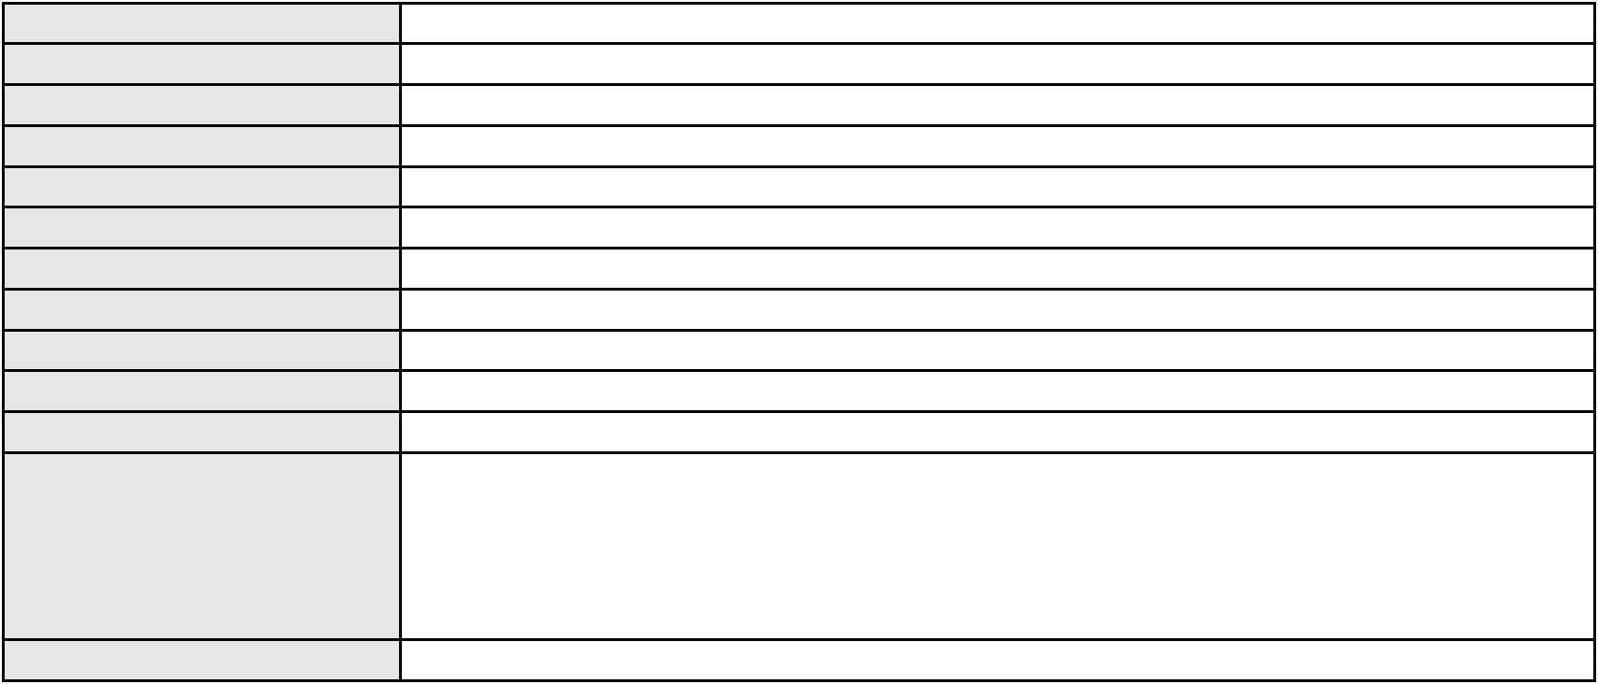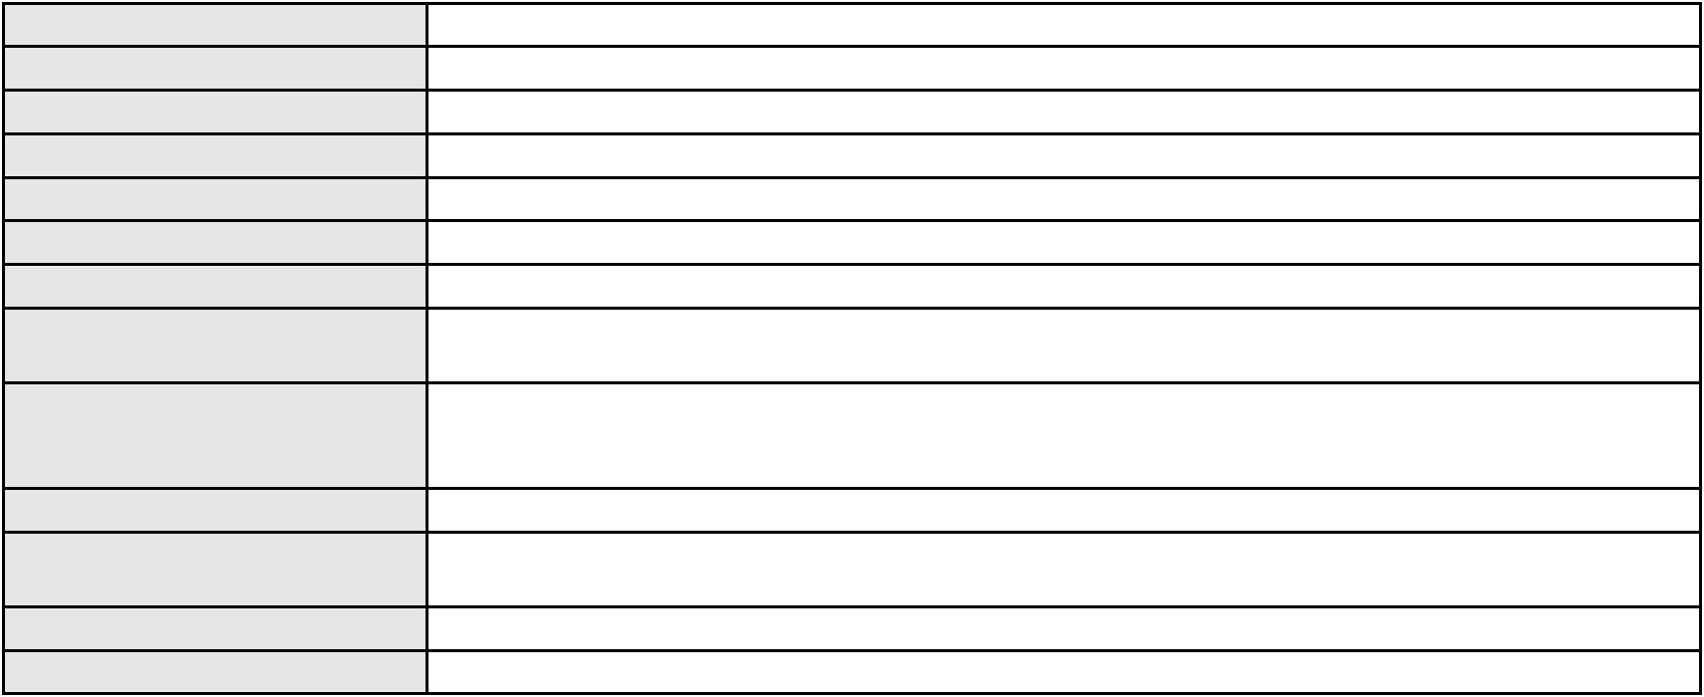

Processo
0624473-85.2025.8.06.0000
Órgão julgador
Órgão julgador colegiado
Relator
4º Gabinete da 3ª Câmara de Direito Privado
3ª Câmara de Direito Privado
PAULO DE TARSO PIRES NOGUEIRA
AGRAVO DE INSTRUMENTO
Classe judicial
Assunto principal
Polo ativo
Efeito Suspensivo a Recurso
COMPANHIA DE AGUA E ESGOTO DO CEARA CAGECE
JOAO PAULO GOMES DIAS - (CE20746-A)
SEBASTIAO JOSINO RODRIGUES
Advogado(s) - Polo ativo
Polo passivo
Advogado(s) - Polo passivo DANIEL FARIAS TAVARES - (CE24902-A)
FRANCISCO GUSTAVO MUNIZ DE MESQUITA - (CE31449-A)
Terceiros
Não informado
Voto proferido pelo relator Não informado
Processo
0625193-86.2024.8.06.0000
Número de ordem
Órgão julgador
Órgão julgador colegiado
Relator
202
4º Gabinete da 3ª Câmara de Direito Privado
3ª Câmara de Direito Privado
PAULO DE TARSO PIRES NOGUEIRA
AGRAVO DE INSTRUMENTO
Seguro
Classe judicial
Assunto principal
Polo ativo
BRADESCO SAUDE S/A
Advogado(s) - Polo ativo
Polo passivo
JOAO ALVES BARBOSA FILHO - (CE27954-A)
GLASSTEC COMERCIO DE VIDROS LTDA - ME
Advogado(s) - Polo passivo BRUNA GEOVANNA BARROS DE LIMA - (CE42993-A)
DIEGO ALBUQUERQUE LOPES - (CE26053-A)
Terceiros
Não informado
Voto proferido pelo relator Não informado
Processo
0637361-23.2024.8.06.0000
Número de ordem
Órgão julgador
Órgão julgador colegiado
Relator
203
4º Gabinete da 3ª Câmara de Direito Privado
3ª Câmara de Direito Privado
PAULO DE TARSO PIRES NOGUEIRA
AGRAVO DE INSTRUMENTO
Cartão de Crédito
Classe judicial
Assunto principal
Polo ativo
NICOLE PINHEIRO ROCHA BAYDE
Advogado(s) - Polo ativo
RENAN LIMA ARAUJO FERREIRA - (CE38401-A)
GABRIELLY DE MELO PATRICIO LESSA - (CE28618-A)
Polo passivo
AMERICAN EXPRESS BRASIL ASSESSORIA EMPRESARIAL LTDA.
BANCO BRADESCO CARTOES S.A.
Advogado(s) - Polo passivo EDUARDO VITAL CHAVES - (SP257874-A)
Terceiros Não informado
Voto proferido pelo relator Não informado
Processo
0624535-62.2024.8.06.0000
Número de ordem
Órgão julgador
Órgão julgador colegiado
Relator
204
4º Gabinete da 3ª Câmara de Direito Privado
3ª Câmara de Direito Privado
PAULO DE TARSO PIRES NOGUEIRA
AGRAVO DE INSTRUMENTO
Litigância de Má-Fé
Classe judicial
Assunto principal
Polo ativo
BANCO BRADESCO S/A
Advogado(s) - Polo ativo
WILSON SALES BELCHIOR - (CE17314-A)
58
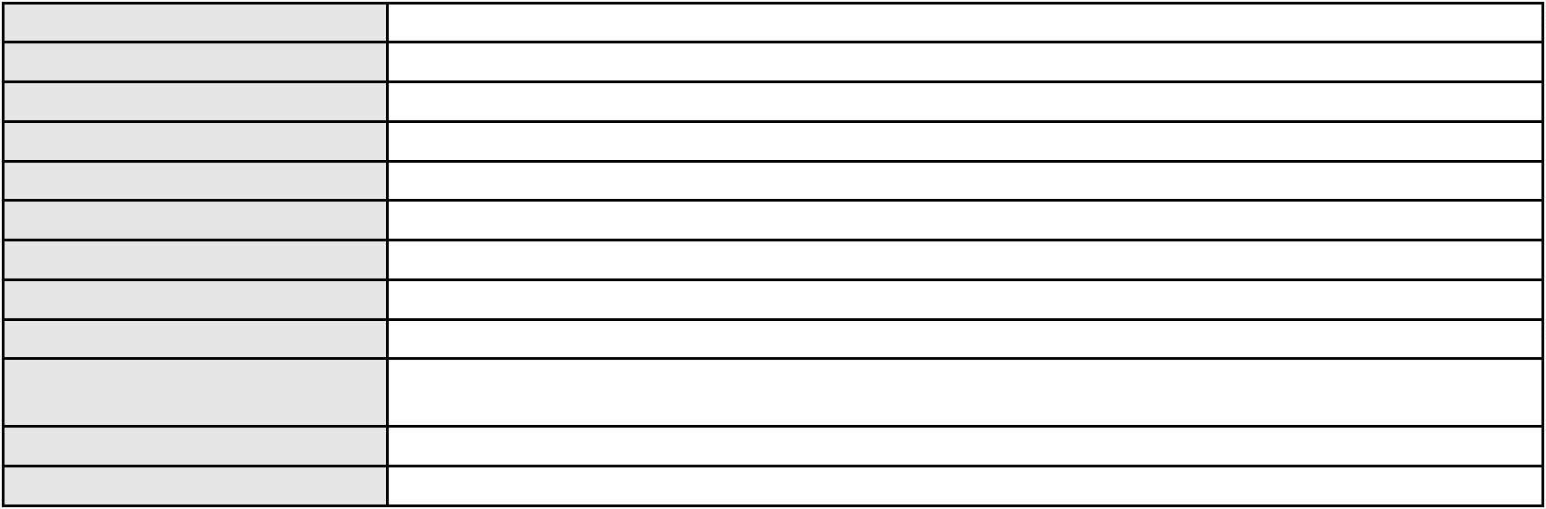

Processo
0624535-62.2024.8.06.0000
Polo passivo
CONSTRUTORA BORGES CARNEIRO LTDA
Advogado(s) - Polo passivo EUGENIO DUARTE VASQUES - (CE16040-A)
Terceiros PROCURADORIA GERAL DE JUSTICA
Voto proferido pelo relator Não informado
Processo
0628197-34.2024.8.06.0000
Número de ordem
Órgão julgador
Órgão julgador colegiado
Relator
205
4º Gabinete da 3ª Câmara de Direito Privado
3ª Câmara de Direito Privado
PAULO DE TARSO PIRES NOGUEIRA
AGRAVO DE INSTRUMENTO
Pagamento
Classe judicial
Assunto principal
Polo ativo
RUTHELLE MARIA DE CARVALHO SOUSA
HUMBERTO LOPES DE SOUSA
Advogado(s) - Polo ativo
Polo passivo
JOAO ULISSES DE BRITTO AZEDO - (CE29278-A)
TERMACO - TERMINAIS MARITIMOS DE CONTAINERS E SERVICOS ACESSORIOS
LTDA.
Advogado(s) - Polo passivo RAUL AMARAL JUNIOR - (CE13371-S)
Terceiros Não informado
Voto proferido pelo relator Não informado
Processo
0630150-33.2024.8.06.0000
Número de ordem
Órgão julgador
Órgão julgador colegiado
Relator
206
4º Gabinete da 3ª Câmara de Direito Privado
3ª Câmara de Direito Privado
PAULO DE TARSO PIRES NOGUEIRA
AGRAVO DE INSTRUMENTO
Classe judicial
Assunto principal
Polo ativo
Desconto em Folha de Pagamento/Benefício Previdenciário
ANTONIA TANIA TRAJANO DA SILVA
Advogado(s) - Polo ativo
DIEGO GUEDELHA CARLOS - (CE20915-A)
ANDRE LOPES DE CASTRO NETO - (CE20510-A)
Polo passivo
CECRISA REVESTIMENTOS CERAMICOS S.A
Advogado(s) - Polo passivo CARLOS MARTINS NETO - (RJ159766)
ANA LUIZA PAES LEME DOS REIS - (RJ210906)
Terceiros
PROCURADORIA GERAL DE JUSTICA
Voto proferido pelo relator Não informado
Processo
0203852-03.2023.8.06.0001
Número de ordem
Órgão julgador
Órgão julgador colegiado
Relator
207
4º Gabinete da 3ª Câmara de Direito Privado
3ª Câmara de Direito Privado
PAULO DE TARSO PIRES NOGUEIRA
APELAÇÃO CÍVEL
Classe judicial
Assunto principal
Polo ativo
Contratos Bancários
MELO REPRESENTACOES LTDA
Advogado(s) - Polo ativo
BRUNA GEOVANNA BARROS DE LIMA - (CE42993-A)
DIEGO ALBUQUERQUE LOPES - (CE26053-A)
Polo passivo
BANCO BRADESCO S/A
Advogado(s) - Polo passivo MARIA LUCILIA GOMES - (CE16018-A)
AMANDIO FERREIRA TERESO JUNIOR - (CE23189-A)
Terceiros
Não informado
Voto proferido pelo relator Voto não liberado
59
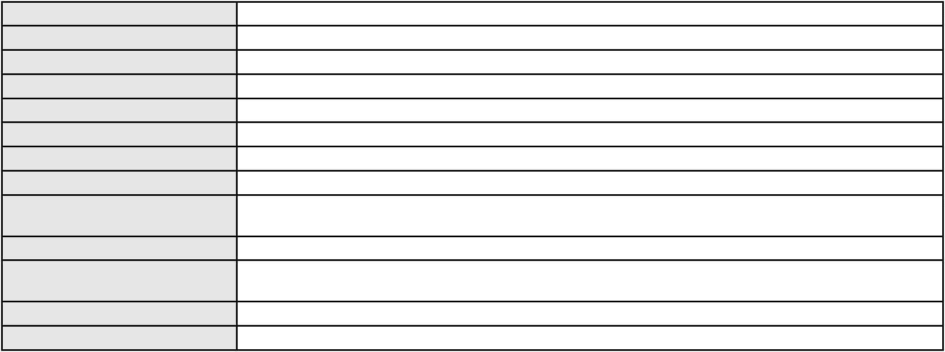

Processo
0202116-47.2023.8.06.0001
208
Número de ordem
Órgão julgador
Órgão julgador colegiado
Relator
4º Gabinete da 3ª Câmara de Direito Privado
3ª Câmara de Direito Privado
PAULO DE TARSO PIRES NOGUEIRA
APELAÇÃO CÍVEL
Classe judicial
Assunto principal
Polo ativo
Práticas Abusivas
ANDRE DE SOUZA OLIVEIRA
Advogado(s) - Polo ativo
GABRIEL VICTOR ALVES FEITOSA - (CE48899-A)
ROSBERG MYKAEL OLIVEIRA DA NOBREGA FERNANDES - (CE43309-A)
FERNANDA CAMPOS DE MENDONCA - (CE51092-A)
Polo passivo
CLINICA MEDICA E ODONTOLOGICA SAUDE INCLUSAO MEDICINA S/A
Advogado(s) - Polo passivo RAUL AMARAL JUNIOR - (CE13371-S)
Terceiros PROCURADORIA GERAL DE JUSTICA
Voto proferido pelo relator Não informado
Processo
0213745-81.2024.8.06.0001
Número de ordem
Órgão julgador
Órgão julgador colegiado
Relator
209
4º Gabinete da 3ª Câmara de Direito Privado
3ª Câmara de Direito Privado
PAULO DE TARSO PIRES NOGUEIRA
APELAÇÃO CÍVEL
Classe judicial
Assunto principal
Polo ativo
Indenização por Dano Material
RECEITA FEDERAL PARA USO DO SISTEMA
NEI CALDERON - (CE33485-A)
JOSE ALBERTO ALVES PAIVA
Advogado(s) - Polo ativo
Polo passivo
Advogado(s) - Polo passivo RAYZA STEFANY MENDES LIMA NOLASCO - (CE49658-A)
SABRINA RIBEIRO NOLASCO - (CE26525-A)
Terceiros
Não informado
Voto proferido pelo relator Voto não liberado
Processo
0200439-60.2015.8.06.0001
Número de ordem
Órgão julgador
Órgão julgador colegiado
Relator
210
4º Gabinete da 3ª Câmara de Direito Privado
3ª Câmara de Direito Privado
PAULO DE TARSO PIRES NOGUEIRA
APELAÇÃO CÍVEL
Classe judicial
Assunto principal
Polo ativo
Atraso de vôo
KARINE DA JUSTA TEIXEIRA ROCHA
ALEXANDRO AMARAL FREIRE
Advogado(s) - Polo ativo
Polo passivo
GUSTAVO GOERSCH ANDRADE PARENTE - (CE27581-A)
AEROVIAS DE MEXICO S/A DE C V AEROMEXICO
TAM LINHAS AEREAS S/A.
Advogado(s) - Polo passivo EDUARDO FRAGA - (BA10658-A)
Terceiros Não informado
Voto proferido pelo relator Voto não liberado
Processo
0636104-60.2024.8.06.0000
Número de ordem
Órgão julgador
Órgão julgador colegiado
Relator
211
4º Gabinete da 3ª Câmara de Direito Privado
3ª Câmara de Direito Privado
PAULO DE TARSO PIRES NOGUEIRA
AGRAVO DE INSTRUMENTO
Franquia
Classe judicial
Assunto principal
Polo ativo
SOBRANCELHAS DESIGN PARTICIPACOES LTDA
60

Processo
0636104-60.2024.8.06.0000
Advogado(s) - Polo ativo
Polo passivo
CAMILA FERREIRA FERNANDES - (CE29828-A)
47.880.127 FERNANDA LUCIA FERNANDES BRASILEIRO
RODRIGO FERNANDO BRASILEIRO FERNANDES 09787341655
PAULO FERNANDES DE SOUZA BARBOZA CARAN
CLAUDIA AZEVEDO DE SOUZA
AZEVEDO E BARBOZA LTDA
Advogado(s) - Polo passivo Não informado
Terceiros
PROCURADORIA GERAL DE JUSTICA
Voto proferido pelo relator Não informado
Processo
0201188-20.2023.8.06.0091
Número de ordem
Órgão julgador
Órgão julgador colegiado
Relator
212
4º Gabinete da 3ª Câmara de Direito Privado
3ª Câmara de Direito Privado
PAULO DE TARSO PIRES NOGUEIRA
APELAÇÃO CÍVEL
Classe judicial
Assunto principal
Polo ativo
Contratos Bancários
ANA FERREIRA OLIVEIRA DE ASSIS
CLAYTON DE OLIVEIRA COUTINHO - (SP380838)
BANCO BRADESCO FINANCIAMENTOS S.A.
Advogado(s) - Polo ativo
Polo passivo
Advogado(s) - Polo passivo ANTONIO DE MORAES DOURADO NETO - (CE30142-A)
Terceiros Não informado
Voto proferido pelo relator Voto não liberado
Processo
0200265-56.2023.8.06.0038
Número de ordem
Órgão julgador
Órgão julgador colegiado
Relator
213
4º Gabinete da 3ª Câmara de Direito Privado
3ª Câmara de Direito Privado
PAULO DE TARSO PIRES NOGUEIRA
APELAÇÃO CÍVEL
Classe judicial
Assunto principal
Polo ativo
Fornecimento de Água
IRACILDA PEREIRA DOS SANTOS
COMPANHIA DE AGUA E ESGOTO DO CEARA CAGECE
Advogado(s) - Polo ativo
Polo passivo
JENNIEIRE MOREIRA DE SOUZA - (PR105820-A)
IRACILDA PEREIRA DOS SANTOS
COMPANHIA DE AGUA E ESGOTO DO CEARA CAGECE
Advogado(s) - Polo passivo JENNIEIRE MOREIRA DE SOUZA - (PR105820-A)
Terceiros Não informado
Voto proferido pelo relator Voto não liberado
Processo
0200257-79.2023.8.06.0038
Número de ordem
Órgão julgador
Órgão julgador colegiado
Relator
214
4º Gabinete da 3ª Câmara de Direito Privado
3ª Câmara de Direito Privado
PAULO DE TARSO PIRES NOGUEIRA
APELAÇÃO CÍVEL
Classe judicial
Assunto principal
Polo ativo
Fornecimento de Água
COMPANHIA DE AGUA E ESGOTO DO CEARA CAGECE
MARIA GORETE VIEIRA DA SILVA LIMA
Advogado(s) - Polo ativo
Polo passivo
JOAO PAULO GOMES DIAS - (CE20746-A)
JOAO PAULO GOMES DIAS - (CE20746-A)
MARIA GORETE VIEIRA DA SILVA LIMA
COMPANHIA DE AGUA E ESGOTO DO CEARA CAGECE
Advogado(s) - Polo passivo JENNIEIRE MOREIRA DE SOUZA - (PR105820-A)
JENNIEIRE MOREIRA DE SOUZA - (PR105820-A)
61
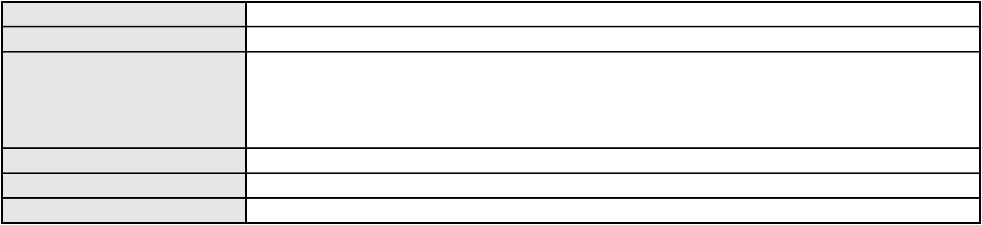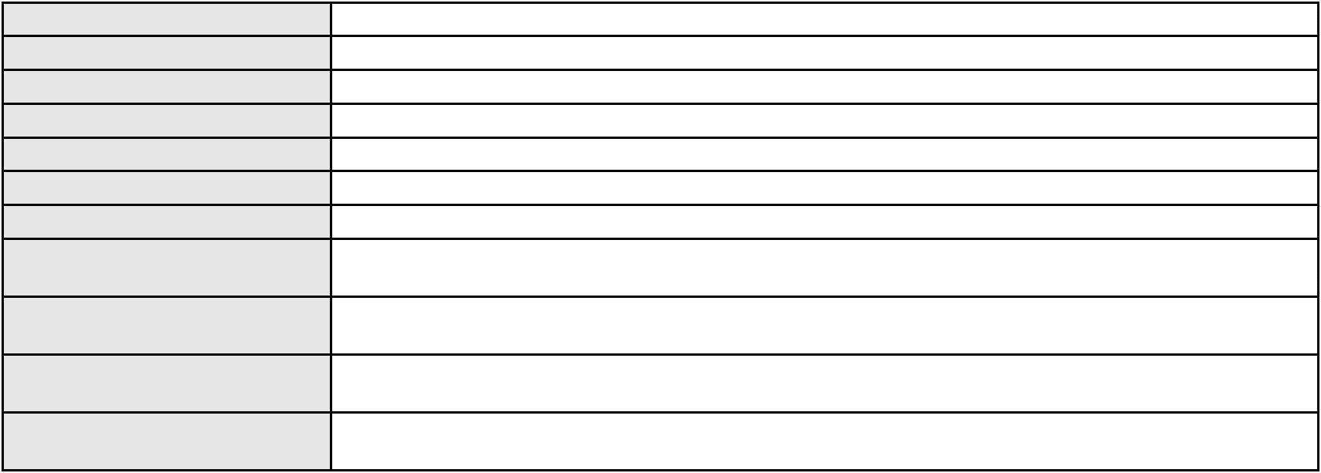

Processo
Terceiros
0200257-79.2023.8.06.0038
Não informado
Voto proferido pelo relator Voto não liberado
Processo
0200245-65.2023.8.06.0038
Número de ordem
Órgão julgador
Órgão julgador colegiado
Relator
215
4º Gabinete da 3ª Câmara de Direito Privado
3ª Câmara de Direito Privado
PAULO DE TARSO PIRES NOGUEIRA
APELAÇÃO CÍVEL
Classe judicial
Assunto principal
Polo ativo
Fornecimento de Água
COMPANHIA DE AGUA E ESGOTO DO CEARA CAGECE
DEYSIELLE FREIRE DE ALENCAR
Advogado(s) - Polo ativo
Polo passivo
JOAO PAULO GOMES DIAS - (CE20746-A)
DEYSIELLE FREIRE DE ALENCAR
COMPANHIA DE AGUA E ESGOTO DO CEARA CAGECE
Advogado(s) - Polo passivo JENNIEIRE MOREIRA DE SOUZA - (PR105820-A)
Terceiros Não informado
Voto proferido pelo relator Voto não liberado
Processo
0200228-29.2023.8.06.0038
Número de ordem
Órgão julgador
Órgão julgador colegiado
Relator
216
4º Gabinete da 3ª Câmara de Direito Privado
3ª Câmara de Direito Privado
PAULO DE TARSO PIRES NOGUEIRA
APELAÇÃO CÍVEL
Classe judicial
Assunto principal
Polo ativo
Fornecimento de Água
ANA MARCIA PAULINO DE LIMA ARAUJO GONCALVES
COMPANHIA DE AGUA E ESGOTO DO CEARA CAGECE
Advogado(s) - Polo ativo
Polo passivo
JENNIEIRE MOREIRA DE SOUZA - (PR105820-A)
COMPANHIA DE AGUA E ESGOTO DO CEARA CAGECE
ANA MARCIA PAULINO DE LIMA ARAUJO GONCALVES
Advogado(s) - Polo passivo JOAO PAULO GOMES DIAS - (CE20746-A)
Terceiros Não informado
Voto proferido pelo relator Voto não liberado
Processo
0203055-67.2023.8.06.0117
Número de ordem
Órgão julgador
Órgão julgador colegiado
Relator
217
4º Gabinete da 3ª Câmara de Direito Privado
3ª Câmara de Direito Privado
PAULO DE TARSO PIRES NOGUEIRA
APELAÇÃO CÍVEL
Classe judicial
Assunto principal
Polo ativo
Alienação Fiduciária
BANCO VOLKSWAGEN S.A.
MAYRA SILVA HONORATO
Advogado(s) - Polo ativo
Polo passivo
FLAVIO NEVES COSTA - (SP153447-A)
BANCO VOLKSWAGEN S.A.
MAYRA SILVA HONORATO
Advogado(s) - Polo passivo FLAVIO NEVES COSTA - (SP153447-A)
Terceiros Não informado
Voto proferido pelo relator Voto não liberado
Processo
0200812-47.2023.8.06.0119
Número de ordem
Órgão julgador
218
4º Gabinete da 3ª Câmara de Direito Privado
3ª Câmara de Direito Privado
Órgão julgador colegiado
62

Processo
0200812-47.2023.8.06.0119
Relator
PAULO DE TARSO PIRES NOGUEIRA
APELAÇÃO CÍVEL
Classe judicial
Assunto principal
Polo ativo
Obrigação de Fazer / Não Fazer
HAPVIDA ASSISTENCIA MEDICA S.A.
Advogado(s) - Polo ativo
IGOR MACEDO FACO - (CE16470-A)
FRANCISCO JOSE ALMEIDA SEVERIANO - (CE21834-A)
Polo passivo
L. H. L. D. S.
Advogado(s) - Polo passivo LINSSON ALENCAR BATISTA - (CE31874-A)
Terceiros
PROCURADORIA GERAL DE JUSTICA
JOSE EDINARDO VIEIRA DOS SANTOS
CRISTIANE OLIVEIRA LOBO DOS SANTOS
Voto proferido pelo relator Voto não liberado
Processo
0221861-13.2023.8.06.0001
Número de ordem
Órgão julgador
Órgão julgador colegiado
Relator
219
4º Gabinete da 3ª Câmara de Direito Privado
3ª Câmara de Direito Privado
PAULO DE TARSO PIRES NOGUEIRA
APELAÇÃO CÍVEL
Classe judicial
Assunto principal
Polo ativo
Fornecimento de medicamentos
FRANCISCO MARTINS FILHO
BRUNO AMORA - (CE45530-A)
UNIMED DE FORTALEZA COOPERATIVA DE TRABALHO MEDICO LTDA
Advogado(s) - Polo ativo
Polo passivo
Advogado(s) - Polo passivo DAVID SOMBRA PEIXOTO - (CE16477-A)
Terceiros Não informado
Voto proferido pelo relator Não informado
Processo
0623964-57.2025.8.06.0000
Número de ordem
Órgão julgador
Órgão julgador colegiado
Relator
220
4º Gabinete da 3ª Câmara de Direito Privado
3ª Câmara de Direito Privado
PAULO DE TARSO PIRES NOGUEIRA
AGRAVO DE INSTRUMENTO
Assistência Judiciária Gratuita
Classe judicial
Assunto principal
Polo ativo
L. G. R. D. C.
FRANCISCO DE ASSIS DE LIMA RIBEIRO
Advogado(s) - Polo ativo
Polo passivo
Não informado
PROCURADORIA GERAL DE JUSTICA
Advogado(s) - Polo passivo Não informado
Terceiros PROCURADORIA GERAL DE JUSTICA
ANTONIA RAFAELA DA COSTA SALES
Voto proferido pelo relator Voto não liberado
Processo
0258541-31.2022.8.06.0001
Número de ordem
Órgão julgador
Órgão julgador colegiado
Relator
221
4º Gabinete da 3ª Câmara de Direito Privado
3ª Câmara de Direito Privado
PAULO DE TARSO PIRES NOGUEIRA
APELAÇÃO CÍVEL
Classe judicial
Assunto principal
Polo ativo
Fixação
VICTOR ANDRADE SANTOS
RODRIGO SILVA MENEZES - (GO41029)
CAROLINE VELOSO SITONIO BARBOSA
Advogado(s) - Polo ativo
Polo passivo
63
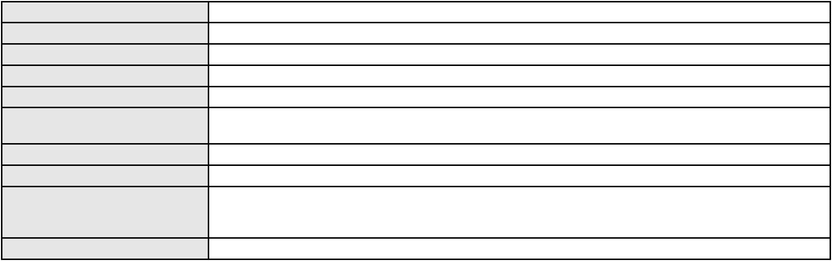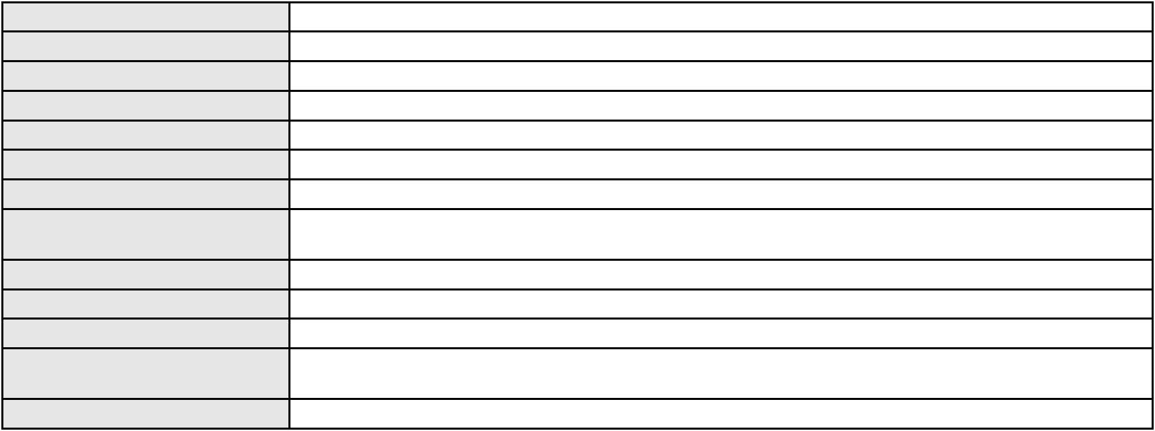

Processo
0258541-31.2022.8.06.0001
Advogado(s) - Polo passivo VINICIUS KOBNER - (PR26904)
GILSON VACISKI BARBOSA - (PR44206)
Terceiros
PROCURADORIA GERAL DE JUSTICA
Voto proferido pelo relator Voto não liberado
Processo
0209969-10.2023.8.06.0001
Número de ordem
Órgão julgador
Órgão julgador colegiado
Relator
222
4º Gabinete da 3ª Câmara de Direito Privado
3ª Câmara de Direito Privado
PAULO DE TARSO PIRES NOGUEIRA
APELAÇÃO CÍVEL
Classe judicial
Assunto principal
Polo ativo
Cartão de Crédito
ALAISA MONTENEGRO DE OLIVEIRA
Advogado(s) - Polo ativo
GUILHERME FELIPE MONTENEGRO DE OLIVEIRA - (CE48306)
ATILA GOMES FERREIRA - (CE20506-A)
CIRO DAHER DE FREITAS MENDES - (CE20507-A)
Polo passivo
BANCO SANTANDER (BRASIL) S.A.
Advogado(s) - Polo passivo ELENY FOISER DE LIZA - (RJ33473-A)
Terceiros PROCURADORIA GERAL DE JUSTICA
Voto proferido pelo relator Voto não liberado
Processo
0000093-92.2018.8.06.0032
Número de ordem
Órgão julgador
Órgão julgador colegiado
Relator
223
4º Gabinete da 3ª Câmara de Direito Privado
3ª Câmara de Direito Privado
PAULO DE TARSO PIRES NOGUEIRA
APELAÇÃO CÍVEL
Classe judicial
Assunto principal
Polo ativo
Legitimidade Ativa e Passiva
VANDA LINHARES ARAGAO
JOAO WALTER LINHARES ARAGAO
Advogado(s) - Polo ativo
Polo passivo
FELIPE MEDEIROS FREITAS - (CE32506-A)
JOSE VANILDO FREITAS BRANDAO
Advogado(s) - Polo passivo RENE OSTERNO RIOS - (CE29175-A)
GUY NEVES OSTERNO - (CE26955-A)
Terceiros
Não informado
Voto proferido pelo relator Voto não liberado
Processo
0205764-12.2022.8.06.0117
Número de ordem
Órgão julgador
Órgão julgador colegiado
Relator
224
4º Gabinete da 3ª Câmara de Direito Privado
3ª Câmara de Direito Privado
PAULO DE TARSO PIRES NOGUEIRA
APELAÇÃO CÍVEL
Classe judicial
Assunto principal
Polo ativo
Pagamento Indevido
BANCO SANTANDER (BRASIL) S.A.
Advogado(s) - Polo ativo
CAUE TAUAN DE SOUZA YAEGASHI - (SP357590-A)
PETERSON DOS SANTOS - (SP336353-A)
Polo passivo
MARCIA GLEICIANY FREIRE DA SILVA
Advogado(s) - Polo passivo Não informado
Terceiros
PROCURADORIA GERAL DE JUSTICA
Voto proferido pelo relator Voto não liberado
Processo
0292728-65.2022.8.06.0001
Número de ordem
Órgão julgador
225
4º Gabinete da 3ª Câmara de Direito Privado
64

Processo
0292728-65.2022.8.06.0001
Órgão julgador colegiado
Relator
3ª Câmara de Direito Privado
PAULO DE TARSO PIRES NOGUEIRA
APELAÇÃO CÍVEL
Classe judicial
Assunto principal
Polo ativo
Obrigação de Fazer / Não Fazer
COMPANHIA DE AGUA E ESGOTO DO CEARA CAGECE
JOSE ALEXANDRE XIMENES ARAGAO - (CE14456-A)
VERONICA MARIA FIRMIANO DA SILVA
Advogado(s) - Polo ativo
Polo passivo
Advogado(s) - Polo passivo ANTONIO CARLOS REGO CAVALCANTE - (CE7312-A)
Terceiros PROCURADORIA GERAL DE JUSTICA
Voto proferido pelo relator Voto não liberado
Processo
0038386-16.2007.8.06.0001
Número de ordem
Órgão julgador
Órgão julgador colegiado
Relator
226
4º Gabinete da 3ª Câmara de Direito Privado
3ª Câmara de Direito Privado
PAULO DE TARSO PIRES NOGUEIRA
APELAÇÃO CÍVEL
Classe judicial
Assunto principal
Polo ativo
Prescrição e Decadência
BANCO BRADESCO S/A
Advogado(s) - Polo ativo
JOAO BANDEIRA FEITOSA - (CE38016-A)
WILSON SALES BELCHIOR - (CE17314-A)
Polo passivo
A C ROLIM PANIFICACAO
Advogado(s) - Polo passivo Não informado
Terceiros Não informado
Voto proferido pelo relator Não informado
Processo
3000624-67.2024.8.06.0081
Número de ordem
Órgão julgador
Órgão julgador colegiado
Relator
227
4º Gabinete da 3ª Câmara de Direito Privado
3ª Câmara de Direito Privado
PAULO DE TARSO PIRES NOGUEIRA
APELAÇÃO CÍVEL
Classe judicial
Assunto principal
Polo ativo
Atualização de Conta
MARIA DE FATIMA CARVALHO ROCHA
CIRO COELHO DE SA BEVILAQUA - (CE48372-A)
BANCO DO BRASIL SA
Advogado(s) - Polo ativo
Polo passivo
Advogado(s) - Polo passivo NEI CALDERON - (CE33485-A)
Terceiros Não informado
Voto proferido pelo relator Voto não liberado
Processo
0200311-89.2024.8.06.0109
Número de ordem
Órgão julgador
Órgão julgador colegiado
Relator
228
4º Gabinete da 3ª Câmara de Direito Privado
3ª Câmara de Direito Privado
PAULO DE TARSO PIRES NOGUEIRA
APELAÇÃO CÍVEL
Classe judicial
Assunto principal
Polo ativo
Fixação
Paulo Sergio Pereira dos Santos
MARIA PATRICIA DE SOUSA OLIVEIRA - (CE47536-A)
MARIA EDINETE DOS SANTOS FRANKLIM
Advogado(s) - Polo ativo
Polo passivo
Advogado(s) - Polo passivo LETICIA MOREIRA TORRES - (CE41252-A)
LURY MAYRA AMORIM DE MIRANDA - (CE38747-A)
AMANDA DE SOUZA SILVA - (CE42635-A)
65
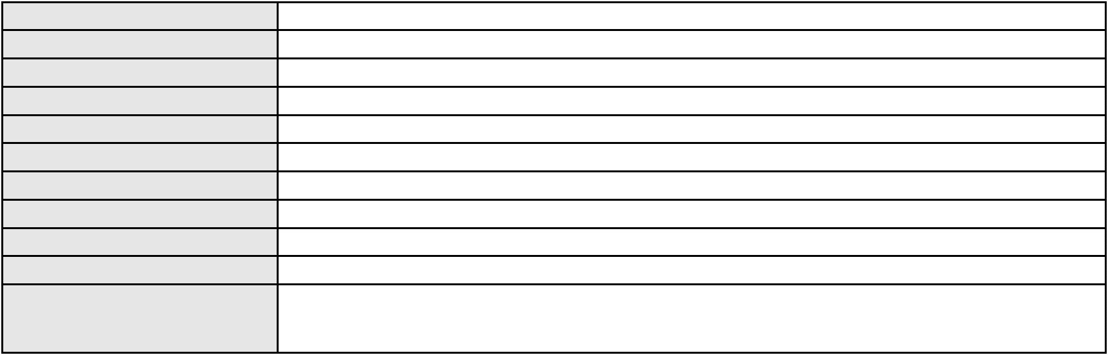

Processo
Terceiros
0200311-89.2024.8.06.0109
PROCURADORIA GERAL DE JUSTICA
Voto proferido pelo relator Voto não liberado
Processo
3005182-71.2024.8.06.0117
Número de ordem
Órgão julgador
Órgão julgador colegiado
Relator
230
4º Gabinete da 3ª Câmara de Direito Privado
3ª Câmara de Direito Privado
PAULO DE TARSO PIRES NOGUEIRA
APELAÇÃO CÍVEL
Classe judicial
Assunto principal
Polo ativo
Alienação Fiduciária
BANCO HONDA S/A.
Advogado(s) - Polo ativo
Polo passivo
HIRAN LEAO DUARTE - (CE10422-A)
JOEL COSTA DE MENEZES
Advogado(s) - Polo passivo Não informado
Terceiros Não informado
Voto proferido pelo relator Voto não liberado
Processo
0041040-05.2009.8.06.0001
Número de ordem
Órgão julgador
Órgão julgador colegiado
Relator
231
4º Gabinete da 3ª Câmara de Direito Privado
3ª Câmara de Direito Privado
PAULO DE TARSO PIRES NOGUEIRA
APELAÇÃO CÍVEL
Classe judicial
Assunto principal
Polo ativo
Expurgos Inflacionários / Planos Econômicos
BANCO DO BRASIL SA
Advogado(s) - Polo ativo
PATRICIA BOMFIM FARIAS - (CE24867-A)
MARIA AMELIA CASSIANA MASTROROSA VIANNA - (PR27109-A)
LOUISE RAINER PEREIRA GIONEDIS - (CE28184-S)
NEI CALDERON - (CE33485-A)
Polo passivo
MARIA PONTES MOREIRA FERNANDES
Advogado(s) - Polo passivo MARCIA DE CASTRO DIAS - (CE23692-A)
REGINA CELIA ROCHA CARNEIRO - (CE10719-A)
Terceiros
Não informado
Voto proferido pelo relator Voto não liberado
Processo
0201190-44.2022.8.06.0052
Número de ordem
Órgão julgador
Órgão julgador colegiado
Relator
232
4º Gabinete da 3ª Câmara de Direito Privado
3ª Câmara de Direito Privado
PAULO DE TARSO PIRES NOGUEIRA
APELAÇÃO CÍVEL
Classe judicial
Assunto principal
Polo ativo
Indenização por Dano Material
CARLOS ALBERTO PEREIRA DA SILVA
FABIANA ARAUJO PENHA - (CE47573-A)
FP DIESEL LTDA
Advogado(s) - Polo ativo
Polo passivo
Advogado(s) - Polo passivo Não informado
Terceiros Não informado
Voto proferido pelo relator Voto não liberado
Processo
0634076-22.2024.8.06.0000
Número de ordem
Órgão julgador
Órgão julgador colegiado
Relator
233
4º Gabinete da 3ª Câmara de Direito Privado
3ª Câmara de Direito Privado
PAULO DE TARSO PIRES NOGUEIRA
66
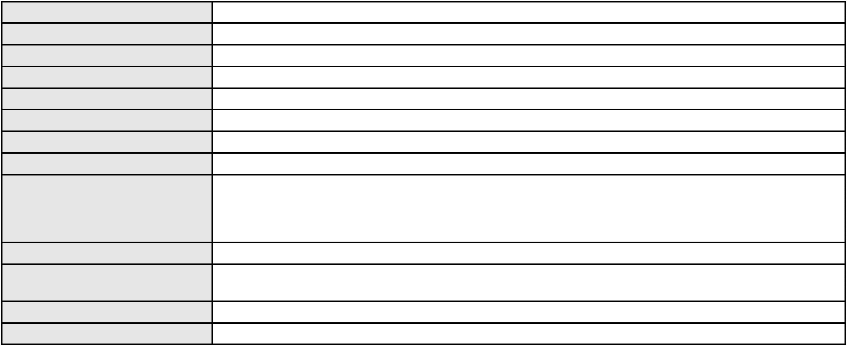

Processo
0634076-22.2024.8.06.0000
Classe judicial
Assunto principal
Polo ativo
AGRAVO DE INSTRUMENTO
Esbulho / Turbação / Ameaça
MAIRLO JOSE DA SILVA BATISTA
FRANCISCO ALENCAR MARTINS FILHO - (CE22830-A)
FRANCISCO EDIVANDE LOPES
Advogado(s) - Polo ativo
Polo passivo
Advogado(s) - Polo passivo ANTONIO EVERARDO ARAUJO DE ALMEIDA - (CE12985-A)
Terceiros Não informado
Voto proferido pelo relator Voto não liberado
Processo
0624892-08.2025.8.06.0000
Número de ordem
Órgão julgador
Órgão julgador colegiado
Relator
234
4º Gabinete da 3ª Câmara de Direito Privado
3ª Câmara de Direito Privado
PAULO DE TARSO PIRES NOGUEIRA
AGRAVO DE INSTRUMENTO
Classe judicial
Assunto principal
Polo ativo
Efeito Suspensivo a Recurso
CAROLINA DE OLIVEIRA MONTE E SILVA
ANDERSON RODRIGUES DOS SANTOS - (CE47369-A)
FRANCISCO BRUNO DIAS DOS SANTOS
Advogado(s) - Polo ativo
Polo passivo
Advogado(s) - Polo passivo FRANCISCO JOSE FERREIRA LIMA - (CE8840-A)
Terceiros PROCURADORIA GERAL DE JUSTICA
Voto proferido pelo relator Voto não liberado
Processo
0083588-50.2006.8.06.0001
Número de ordem
Órgão julgador
Órgão julgador colegiado
Relator
235
3º Gabinete da 3ª Câmara de Direito Privado
3ª Câmara de Direito Privado
MARCOS WILLIAM LEITE DE OLIVEIRA
APELAÇÃO CÍVEL
Classe judicial
Assunto principal
Polo ativo
Pagamento
ROBERLENE CORREA NOGUEIRA RODRIGUES
Advogado(s) - Polo ativo
ROBERLENE CORREA NOGUEIRA RODRIGUES - (CE33348-A)
WALDIR XAVIER DE LIMA FILHO - (CE10400-A)
GUSTAVO ALBANO AMORIM SOBREIRA - (CE13552-A)
JORGE LEITE CHIANCA FILHO - (CE31177-A)
Polo passivo
Francisco Elanildo Martins
Advogado(s) - Polo passivo FRANCISCO ELAIRTON DE SOUZA - (CE51116)
CARLOS EDUARDO GOMES GUERREIRO - (CE34568-A)
Terceiros
PROCURADORIA GERAL DE JUSTICA
Voto proferido pelo relator Não informado
Processo
0017385-63.2017.8.06.0117
Número de ordem
Órgão julgador
Órgão julgador colegiado
Relator
236
2º Gabinete da 3ª Câmara de Direito Privado
3ª Câmara de Direito Privado
CLEIDE ALVES DE AGUIAR
APELAÇÃO CÍVEL
Classe judicial
Assunto principal
Polo ativo
Acidente de Trânsito
MANOEL ELIAS GERMANO VIEIRA
Advogado(s) - Polo ativo
ANA CLAUDIA MAIA DE ALENCAR MELO - (CE6994-A)
JOSE ORISVALDO BRITO DA SILVA - (RJ57069-A)
Polo passivo
AUTO VIACAO METROPOLITANA LTDA
ODETE VIEIRA DOS SANTOS
FRANCISCA VIEIRA DOS ANJOS
67
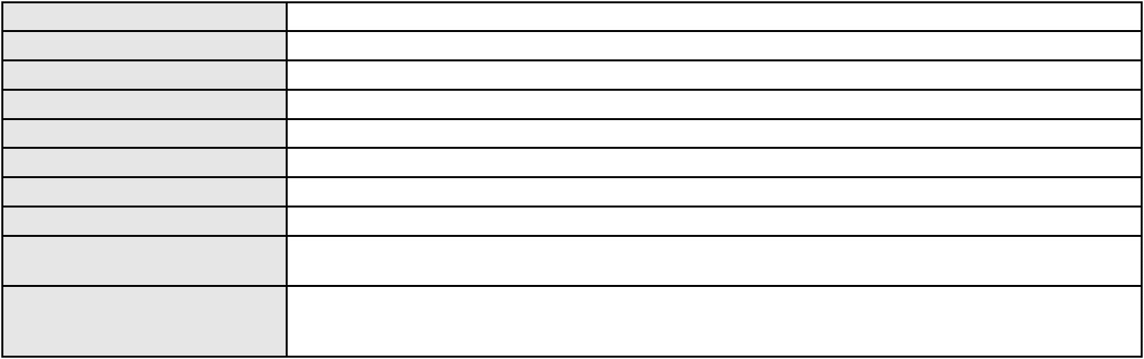

Processo
0017385-63.2017.8.06.0117
Advogado(s) - Polo passivo ANTONIO CLETO GOMES - (CE5864-A)
RAFAEL CARNEIRO DE CASTRO - (CE17275-A)
Terceiros
OSINEUDO SOUSA VIEIRA
MARIA VANDA VIEIRA RODRIGUES
FRANCISCO ANTONIO GERMANO SAMPAIO
ANTONIO MANOEL GERMANO SAMPAIO
OSINEIDE VIEIRA DOS ANJOS
MONICA DE SOUSA VIEIRA
ANTONIO JOSINEUDO DE SOUSA VIEIRA
ELIANA GERMANO SAMPAIO
STENIO DE SOUSA VIEIRA
MARIA LEONEIDE LOPES SAMPAIO
MARIA HELENA DE SOUSA VIEIRA
MARIA ELENITA VIEIRA DOS ANJOS
Voto proferido pelo relator Voto não liberado
Processo
0018104-25.2005.8.06.0001
Número de ordem
Órgão julgador
Órgão julgador colegiado
Relator
237
4º Gabinete da 3ª Câmara de Direito Privado
3ª Câmara de Direito Privado
PAULO DE TARSO PIRES NOGUEIRA
APELAÇÃO CÍVEL
Classe judicial
Assunto principal
Polo ativo
Usucapião Ordinária
Stenio Nobre de Lima
Advogado(s) - Polo ativo
SAMARA SELLY BRANDAO NOBRE CARNEIRO - (CE49313-A)
ALEX MONTEIRO DA SILVA - (CE48843-A)
CAROLINA BARRETO ALVES COSTA FREITAS - (CE21484-A)
Polo passivo
ESPÓLIO DE GLADSTONE NOBRE DE LIMA registrado(a) civilmente como GLADSTONE
NOBRE DE LIMA
Advogado(s) - Polo passivo CESAR FREIRE - (CE35668-A)
ANTONIA JULIA CAMPOS FILIZOLA - (CE41028-A)
Terceiros
PROCURADORIA GERAL DE JUSTICA
Voto proferido pelo relator Voto não liberado
Processo
0051842-67.2020.8.06.0101
Número de ordem
Órgão julgador
Órgão julgador colegiado
Relator
238
2º Gabinete da 3ª Câmara de Direito Privado
3ª Câmara de Direito Privado
CLEIDE ALVES DE AGUIAR
Classe judicial
Assunto principal
Polo ativo
APELAÇÃO CÍVEL
Defeito, nulidade ou anulação
BANCO ITAU BMG CONSIGNADO S.A.
ENY ANGE SOLEDADE BITTENCOURT DE ARAUJO - (BA29442-A)
ISABEL RODRIGUES DE SOUSA SANTOS
Advogado(s) - Polo ativo
Polo passivo
Advogado(s) - Polo passivo LETICIA DA SILVA LINHARES - (CE42384-A)
ANDERSON BARROSO DE FARIAS - (CE19623-A)
WESLEY MARINHO CORDEIRO - (CE27577-A)
Terceiros
Andrea Maria de Senna Marques
PROCURADORIA GERAL DE JUSTICA
Voto proferido pelo relator Voto não liberado
Processo
0000734-51.2002.8.06.0029
Número de ordem
Órgão julgador
Órgão julgador colegiado
Relator
239
3º Gabinete da 3ª Câmara de Direito Privado
3ª Câmara de Direito Privado
MARCOS WILLIAM LEITE DE OLIVEIRA
APELAÇÃO CÍVEL
Classe judicial
Assunto principal
Serviços de Saúde
68
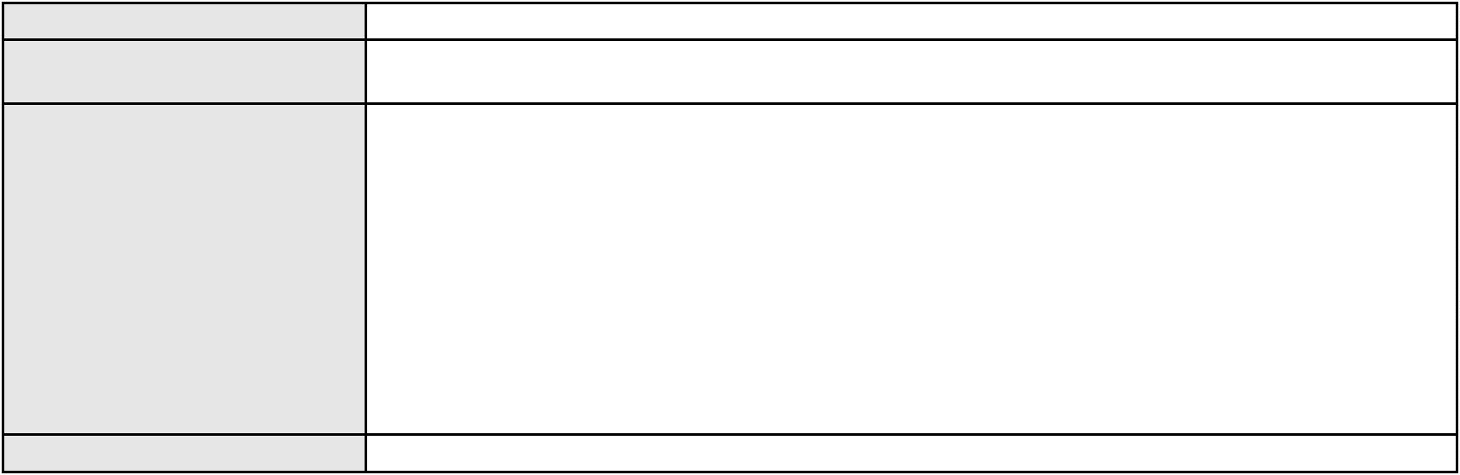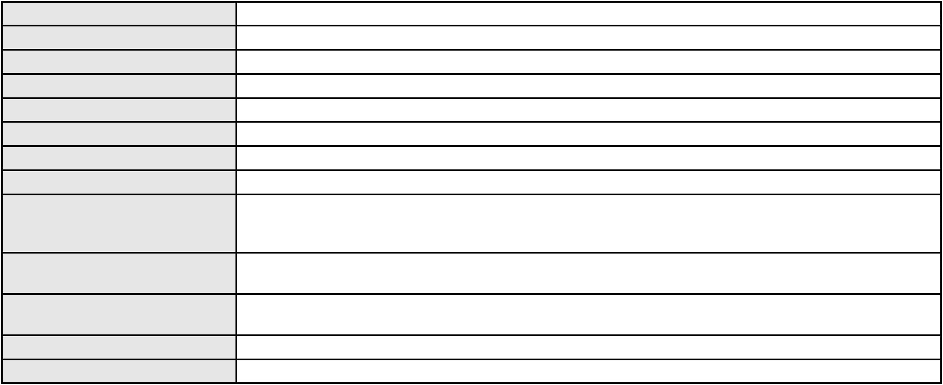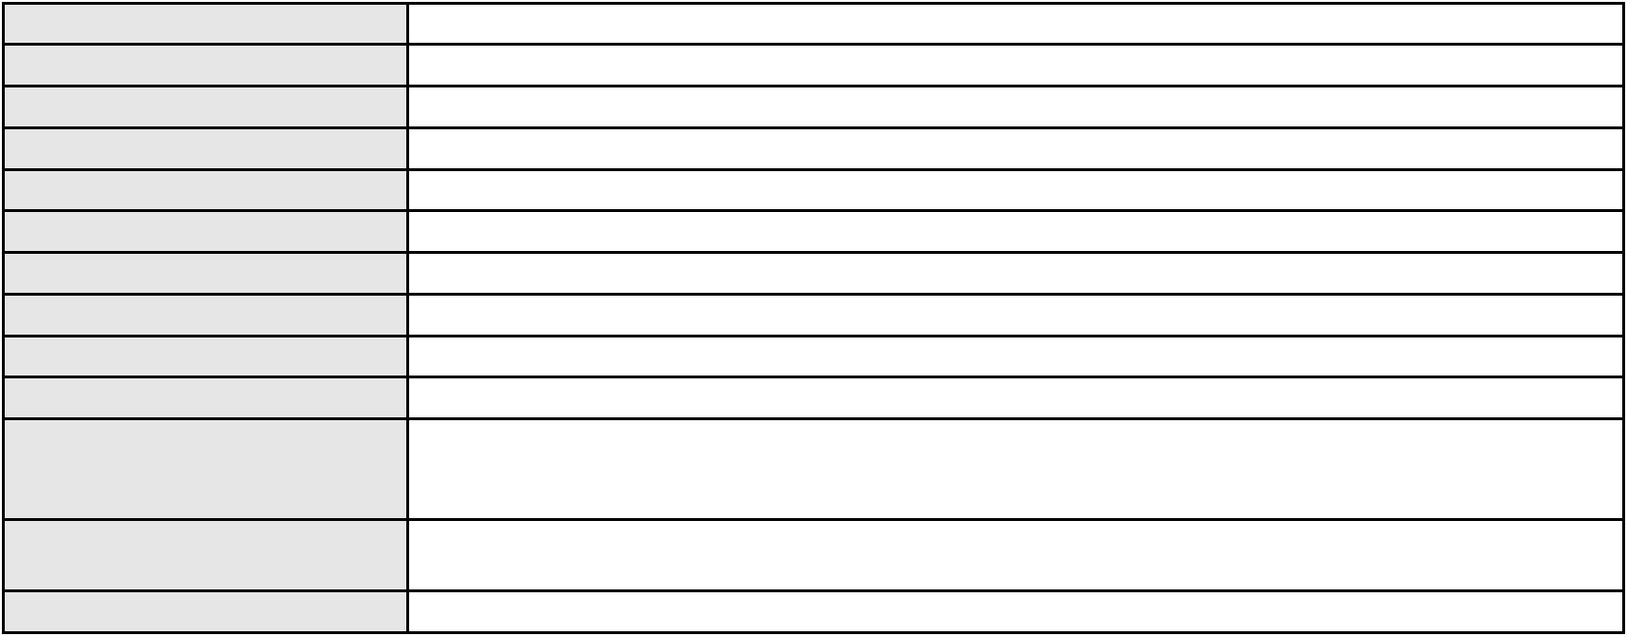

Processo
Polo ativo
0000734-51.2002.8.06.0029
Placido Goncalves Viana Filho
MARIA NEUMA MOURA BEZERRA
Hospital Geral Suzana Gurgel do Vale
Advogado(s) - Polo ativo
Polo passivo
MOISES DE ALCANTARA COSTA - (CE8165)
Francisca Cardoso de Sousa
Sergio Francisco da Costa
Advogado(s) - Polo passivo BERNADETE DE LOURDES DOS SANTOS BITU - (CE3052-A)
Terceiros Não informado
Voto proferido pelo relator Não informado
Processo
0181074-20.2015.8.06.0001
Número de ordem
Órgão julgador
Órgão julgador colegiado
Relator
240
4º Gabinete da 3ª Câmara de Direito Privado
3ª Câmara de Direito Privado
PAULO DE TARSO PIRES NOGUEIRA
APELAÇÃO CÍVEL
Classe judicial
Assunto principal
Polo ativo
Direito de Imagem
ALESSANDRO BELCHIOR ADMINISTRACAO DE IMOVEIS LTDA - EPP
Advogado(s) - Polo ativo
MARCOS ROBERTO ALVES - (CE24001-A)
DANIELA NOGUEIRA DA SILVA PIMENTEL - (CE10856-A)
JOSE RICARDO DE ARAUJO ANTUNES - (CE30872-A)
Polo passivo
AMERICO PICANCO NETO
Advogado(s) - Polo passivo FRANCISCO XAVIER TORRES - (CE5588-A)
RENATO TORRES DE ABREU NETO - (CE25300)
Terceiros
PROCURADORIA GERAL DE JUSTICA
Voto proferido pelo relator Voto não liberado
Processo
0007042-72.2005.8.06.0167
Número de ordem
Órgão julgador
Órgão julgador colegiado
Relator
241
2º Gabinete da 3ª Câmara de Direito Privado
3ª Câmara de Direito Privado
CLEIDE ALVES DE AGUIAR
APELAÇÃO CÍVEL
Classe judicial
Assunto principal
Polo ativo
Debêntures
Inbrasma - Industria Brasileira de marmores S/A
Advogado(s) - Polo ativo
FRANCISCO EUDES DIAS DE SOUSA - (CE8881-A)
RAUL QUEIROZ DIAS - (CE26538-A)
Polo passivo
BANCO DO NORDESTE DO BRASIL SA
Advogado(s) - Polo passivo TERESA NOEMI DE ALENCAR ARRAES DUARTE - (CE3869-A)
Terceiros Não informado
Voto proferido pelo relator Voto não liberado
Processo
0624776-36.2024.8.06.0000
Número de ordem
Órgão julgador
Órgão julgador colegiado
Relator
242
4º Gabinete da 3ª Câmara de Direito Privado
3ª Câmara de Direito Privado
PAULO DE TARSO PIRES NOGUEIRA
AGRAVO DE INSTRUMENTO
Classe judicial
Assunto principal
Polo ativo
Levantamento de Valor
CAMPELO COSTA SOCIEDADE INDIVIDUAL DE ADVOCACIA
DANIEL GOMES DE MIRANDA - (CE17661-A)
POSCO ENGENHARIA E CONSTRUCAO DO BRASIL LTDA
Advogado(s) - Polo ativo
Polo passivo
69
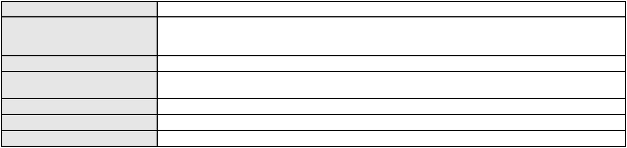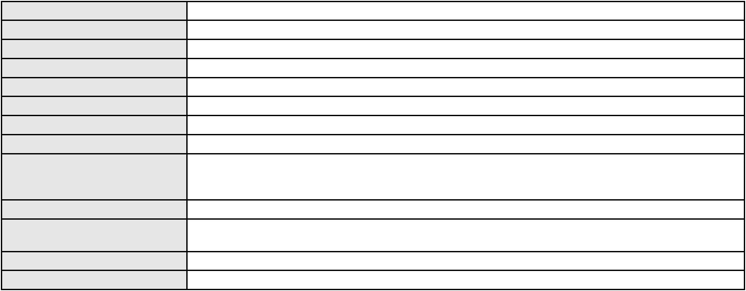

Processo
0624776-36.2024.8.06.0000
Advogado(s) - Polo passivo FERNANDO EDUARDO SEREC - (SP86352-A)
LUCAS BRITTO MEJIAS - (SP301549)
RAFAEL MEDEIROS MIMICA - (SP207709)
PAULA ARIOLINY ALVES FEITOSA SILVA - (SP526437)
JOAO GABRIEL SAPIA TEIXEIRA - (SP453205)
Terceiros
Não informado
Voto proferido pelo relator Voto não liberado
Processo
0017118-76.2016.8.06.0101
Número de ordem
Órgão julgador
Órgão julgador colegiado
Relator
243
3º Gabinete da 3ª Câmara de Direito Privado
3ª Câmara de Direito Privado
MARCOS WILLIAM LEITE DE OLIVEIRA
APELAÇÃO CÍVEL
Classe judicial
Assunto principal
Polo ativo
Perdas e Danos
FRANCISCA AGLAYS DE OLIVEIRA MAIA
Advogado(s) - Polo ativo
FERNANDA ROCHELLE SILVEIRA SILVA DA COSTA - (CE19220-A)
BRUNA MORAIS DE ALBUQUERQUE - (CE23782-A)
CARLOS RODRIGO MOTA DA COSTA - (CE14751-A)
Polo passivo
MARIA SUZETE PRACIANO TEIXEIRA
Advogado(s) - Polo passivo JOSE ARMANDO DIOGENES DE AQUINO JUNIOR - (CE40116-A)
GERALDO GOMES DE AZEVEDO FILHO - (CE10281-A)
Terceiros
Não informado
Voto proferido pelo relator Voto não liberado
70
